**big\_day01**

**大数据概述**

大数据高并发基础 -高并发 分布式

nio,concurrent,序列号反序列化,RPC,Zookeeper

大数据离线分析 -积攒了大量的数据后 一次性处理 得到结果

Hadoop -HDFS MapReduce Yarn

Hive Hbase Flume Sqoop

大数据实时分析 -海量数据 实时处理 数据不停的过来 实时处理后 立即展示变化

Kafka (-消息队列工具)

Storm

大数据内存计算 -主要指以Spark为核心的 基于内存的海量数据处理技术

Spark Core

Spark Sql

Spark Streaming

SparkMllib

Spark Graphx

(Spark AI未来指向)

爬虫&数据可视化

python语言

Python爬虫开发

可视化 -Echars Davav HeatMap...

机器学习 & 算法

基于R语言

常用算法 -数学

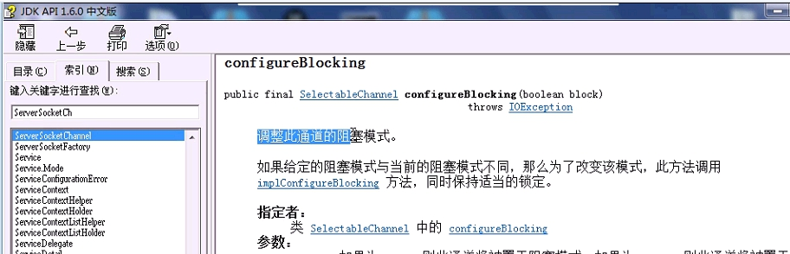

**一.NIO概述**

BIO - JDK1.0 - 同步阻塞式IO 面向流 操作字节或字符 单向传输数据

在执行ACCEPT CONNECT READ WRITE 时都会产生阻塞,在平常开发当中并不是问题 甚至因为这样的模型直观而简单 用的很多,但是在高并发的场景下 这样的阻塞式IO可能会造成问题,在服务器开发中 需要在服务器端通过少量线程处理多个客户端请求 这就要求在少量的线程应该可以灵活的切换处理不同客户端 但传统的BIO阻塞式的工作方式 一旦阻塞了线程 线程就被挂起 无法继续执行 无法实现这样的功能

InputStream OutputStream Reader Writer

NIO - JDK4.0 - 同步非阻塞式IO 面向通道 操作缓冲区 双向传输数据

和传统的BIO比起来最主要的特点是 在执行ACCEPT CONNECT READ WRITE 操作时是非阻塞的,非常便于实现 在服务器开发中 用少量的线程来处理多个客户端请求 由于以上四种操作都是非阻塞的 可以随时让线程切换所处理的客户端 从而可以实现高并发服务器的开发

Buffer Channel Selector

阻塞、非阻塞：

从线程的角度考虑 ，线程挂起 不在抢夺CPU 则称为线程被阻塞

同步、异步：

从并发参与者角度考虑，多个参与者是否需要互相等待协调，如果任务的执行需要双方互相等待、互相协调，则为同步，否则为异步.

**二.Buffer详解**

1.缓冲区,本质上就是一段连续的内存空间,用来临时存放大量指定类型的数据

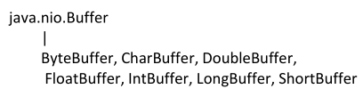

2.Buffer中的重要概念,position,limit,capacity

3.创建Buffer:

创建出来的Buffer默认 capacity等于容量 position为0 limit等于capacity

没有构造方法 不能直接new

static ByteBuffer allocate(int capacity)

static ByteBuffer wrap(byte[] array)

4.写入数据到buffer --存到缓冲区里都是字节数据

abstract ByteBuffer put(byte b...)

5.从buffer中获取数据--可以向缓冲区中读入不同类型的数据

abstract byte... get()

6.反转缓冲区--本质上就是将 limit设置为当前position的值,再将position设置为0的过程

Buffer flip()

7.判断边界

int remaining() 返回 limit - position 获取读写时是距离边界的距离

boolean hasRemaining() 返回 limit-position>0的值,判断度写时是否到达了边界

8.重绕缓冲区-将position置为0 ,可以重新进行读写操作

Buffer rewind()

9.设置/重置标记 --设置一个临时的指针mark指向当前position的值 之后 在任何时候 可以调用reset()方法 使position重新指向mark指定的值 从而 恢复到上一次mark位进行读写操作

Buffer mark() 在此缓冲区的位置设置标记

Buffer reset() 将此缓冲区的位置重置为以前标记的位置

10.清空缓冲区--它并不会真的取清除缓冲区中的数据,而只是修改响应buffer的参数.抛弃mark 将limit设置为capacity 将position设置为0,效果上等价于清空数据.

Buffer clear()

**三.Channel详解**

1.通道概述:

NIO中的基本概念,类似于BIO中的流,不同的是,操作的是缓冲区,且可以双向传输数据

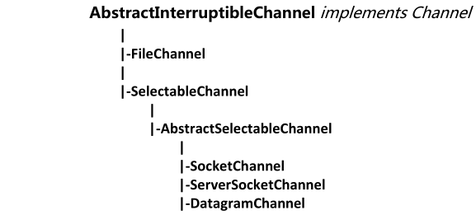

2.ServerSocketChannel:代表tcp通信中的服务器端

构造方法被保护起来 无法直接使用

static ServerSocketChannel open()--得到ServerSocketChannel对象

abstract ServerSocket socket()--获取ServerSocketChannel底层对应的真正套接字对象。

abstract ServerSocket bind(InetSocketAddress isa)-将通道绑定到某一地址端口---jdk1.7开始 有这个方法

SelectableChannel configureBlocking(boolean block)-调整此通道的阻塞模式。默认true 阻塞

abstract SocketChannel accept()-接受到此通道套接字的连接

**在非阻塞模式下,ACCEPT操作没有阻塞,无论是否收到一个连接,都直接执行下去,此时即使ACCEPT方法执行成功,也无法确认连接完成.此时应该自己通过代码来控制实现连接,或者,通过选择器来实线选择操作.**

SocketChannel sc = null;

while(sc == null){

sc = ssc.accept(); }

close()-关闭此通道

3.SocketChannel

代表tcp通信中的客户端

构造方法被保护起来 无法直接使用

open()-打开套接字通道。

configureBlocking(boolean block)-调整此通道的阻塞模式。

**abstract boolean connect(SocketAddress remote)-连接此通道的套接字。**

abstract boolean finishConnect()-完成套接字通道的连接过程

**在非阻塞模式下,CONNECT操作没有阻塞,无论是否完成一个连接,都直接执行下去,此时即使CONNECT方法执行成功,也无法确认连接完成.此时应该自己通过代码来控制实现连接,或者,通过选择器来实现选择操作.**

**boolean isConn = sc.connect(new InetSocketAddress("127.0.0.1", 44444));**

**if(!isConn){**

**while(!sc.finishConnect()){ } }**

**read(ByteBuffer dst)-将字节序列从此通道中读入给定的缓冲区。**

**\*\*在非阻塞模式下,read方法执行过后,并不能保证真的读到了数据,或读全了数据,此时只能自己写代码来控制读取的过程.**

**ByteBuffer buf = ByteBuffer.allocate(5);**

**while(buf.hasRemaining()){**

**sc.read(buf); }**

**write(ByteBuffer src)-将字节序列从给定的缓冲区中写入此通道。**

close()-关闭此通道。

**四.Selector详解**

1.Selector概述

Selector选择器是NIO中实现少量线程服务多个客户端连接的最关键的组件.一方面允许多个客户端连接注册到选择器中关注对应的事件.另一方面提供了"选择"操作 来在之前注册的操作中选择已经就绪的操作 交给线程来执行.一头连接了多个客户端连接 另一头连接了少量的线程,进行协调 从而实现了少量线程 来处理多个客户端连接的功能.

从功能上来说:

功能1:注册功能 允许客户端连接 注册到选择器上 关注对应事件

功能2:选择功能 可以在线程中 选择已经就绪的注册事件 来进行处理

2.继承结构 java.nio.channels.Selector

3.构造方法被保护起来,无法直接new.

4.open()-打开一个选择器

5.register(Selector sel, int ops)-向给定的选择器注册此通道，返回一个选择键。

static int OP\_ACCEPT--用于套接字接受操作的操作集位。

static int OP\_CONNECT--用于套接字连接操作的操作集位。

static int OP\_READ--用于读取操作的操作集位。

static int OP\_WRITE--用于写入操作的操作集位。

6.abstract in select()-选择一组键，其相应的通道已为 I/O 操作准备就绪

7.abstract Set<SelectionKey> selectedKeys()-返回此选择器的已选择键集

**五.粘包问题**

socket编程其实是基于传输层的协议在开发网络程序的过程.传输层本身就没有针对会话进行管理的功能.所以在进行socket编程时会遇到和会话相关的各种问题.最典型的就是粘包问题.所谓的粘包问题 就是当 通过socket发送多段数据时 底层的tcp协议 会自动根据需要 将数据 拆分或合并 组成数据包后发送给接受者 ,接受者收到数据后 无法直接通过tcp协议本身判断数据的边界,这个问题就称之为粘包问题.粘包问题本质上是因为tcp协议是传输层的协议 本身没有对会话控制提供相应的能力 我们基于socket开发网络程序时相当于在自己实现 会话层 表示层 和应用层的功能 所以 需要自己来相办法解决粘包问题.

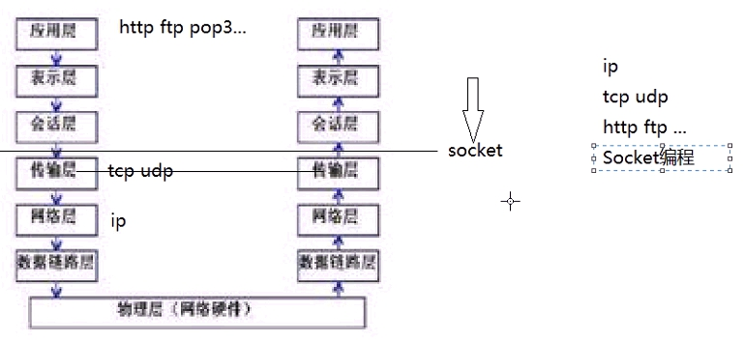

**1.粘包问题的解决方案**

a.只发送固定长度的数据

通信的双发约定每次发送数据的长度,每次只发送固定长度的数据,接收数据方 每次都按照固定长度获取数据

缺点:不够灵活,只适合每次传输的数据都有固定长度的场景

b.约定分隔符

通信双方约定一个特殊的分隔符用来表示数据的边界,接收方收到数据时,不停读取,以分隔符为标志,区分数据的边界

缺点:如果数据本身就包含分隔符字符,则需要对数据进行预处理将数据本身包含的分隔符进行转义,相对来说比较麻烦

c.使用协议

所谓的协议 其实就是通信双方遵循的通信方式的约定,,协议分为 公有协议 和 私有协议

所谓的公有协议 通常是由 国际标准化组织定义 全世界的计算机都遵循的协议 例如 HTTP协议 FTP协议,POP3协议 SMTP协议…

所谓的私有协议 通常是由 公司 组织 个人自定义的协议 只在小范围内使用 解决小范围内通信时特定的需求

**1.开源的NIO结构的服务器框架**

MINA

Netty

**2.IO方式的总结**

**阻塞/非阻塞:**

讨论的是线程的角度,当执行某些操作不能立即完成时,线程是否被挂起,失去cpu争夺权 无法继续执行 直到阻塞结束 或被 唤醒

**同步/异步**:

讨论的是参与通信双方的工作机制,是否需要互相等待对方的执行.

**同步指的是**

通信过程中 一方在处理通信 另一方 要等待对方执行 不能去做其他无关的事.

**异步指的是**

通信过程中 一方在处理通信 另一方 可以不用等待对方 而可以去做其他无关的事,直到对方处理通信完成 再在适合的时候继续处理通信过程

BIO jdk1.0 同步阻塞式IO 面向流 操作字节或字符 单向传输数据

NIO jdk4.0 同步非阻塞式IO 面向通道 操作缓冲区 双向传输数据

AIO jdk7.0 异步非阻塞式IO 大量使用回调函数 异步处理通信过程

**big\_day02**

**一.Courrent概述**

1.Courrent概述-Concurrent包是jdk5中开始提供的一套并发编程包,其中包含了大量和多线程开发相关的工具类,大大的简化了java的多线程开发,在高并发 分布式场景下应用广泛.

2.Courrent包

**1.BlockingQueue-阻塞式队列概述**

a.本身是一种队列数据结构,和其他队列比起来,多了阻塞机制,从而可以在多个线程之间进行存取队列的操作,而不会有线程并发安全问题.所以称之为阻塞式队列.

可以简单的理解为,阻塞式队列是专门设计用来在多个线程间通过队列共享数据.

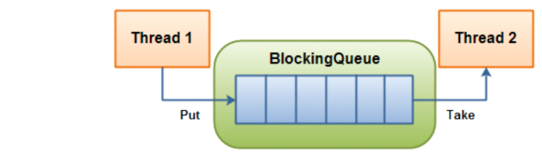

在阻塞式队列中,如果队列满了,仍然有线程向其中写入数据,则这次写入操作会被阻塞住,直到有另外的线程从队列中消费了数据,队列有了空间,阻塞才会被放开,写入操作才可以执行.

同样,如果队列是空的,仍然有线程从队列中获取数据,则读取操作将会被阻塞住,直到有另外的线程向队列中写入了数据,队列不再为空,阻塞才会被放开,读取操作才可以执行

可以发现这个过程中,通过阻塞机制,协调了多个线程在一个队列上的读写操作,所以称之为阻塞式队列.阻塞式队列可以非常方便的实现 多线程开发中 经典的 生产者-消费者模式

b..继承模式

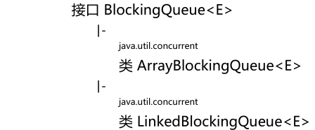

ArrayBlockingQUeue 底层是数组 需要在创建之初就指定好大小

LinkedBlockingQUeue 底层是链表 可以在创建时指定大小 也可以不指定

c..重要方法:

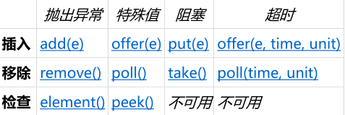

**2.ConcurrentMap-并发Map**

1)是一个线程安全的Map,可以防止多线程并发安全问题.

**ConcurrentMap 性能非常好的原因**

a锁更加精细:HashTable加锁是锁在整个HashTable上,一个线程操作时其他线程无法操作,性能比较低.ConcurrentMap加锁是 将锁加载数据分段(桶)上 只锁正在操作的部分数据 效率高.

b引入了读写锁机制:在多线程并发操作的过程中,多个并发的读其实不需要隔离,但只要有任意一个写操作,就必须隔离.HashTable没有考虑一点,无论什么类型的操作,直接在整个HashTable上加锁.ConcurrentMap则区分了读写操作,读的时候加读锁,写的时候加写锁,读锁和读锁可以共存,写锁和任意锁都不能共存,从而实现了在多个读的过程中不会隔离 提高了效率..

2).继承结构

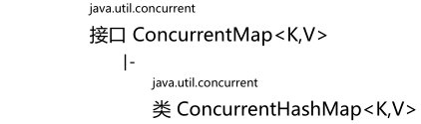

**3.CountDownLatch-闭锁--Cook**

是Concurrent包提供的一种新的并发构造,可以协调线程的执行过程,实现协调某个线程阻塞直到其他若干线程执行达到一定条件才放开阻塞继续执行的效果.

CountDownLatch(int count) 构造一个用给定计数初始化的 CountDownLatch

await() 使当前线程在锁存器倒计数至零之前一直等待，除非线程被中断。

countDown() 递减锁存器的计数，如果计数到达零，则释放所有等待的线程。

**4.CyclicBarrier-栅栏--Horse**

Concurrent包中提供的一种并发构造,可以实现多个并发的线程在执行过程中,在某一个节点进行阻塞等待,直到所有的线程都到达了指定位置后,一起放开阻塞继续运行的效果.

构造方法 CyclicBarrier(int parties) 创建一个新的 CyclicBarrier，它将在给定数量的参与者（线程）处于等待状态时启动，但它不会在启动 barrier 时执行预定义的操作。

await() 在所有参与者都已经在此 barrier 上调用 await 方法之前，将一直等待。

**5.Exchanger-交换机--交换暗号**

可以实现两个线程交换对象的效果 先到达的线程会产生阻塞 等待后续到来的线程,直到两个线程都到达交换机后 互换对象 各自继续执行

构造方法 Exchanger() 创建一个新的 Exchanger。

exchange(V x)-等待另一个线程到达此交换点（除非当前线程被中断），然后将给定的对象传送给该线程，并接收该线程的对象。

**6.Semaphore-信号量--保护人民大会堂**

Concurrent包中提供的一个并发构造,可以在创建信号量时指定信号量的初始数量,后续可以调用acquire()来获取信号量 通过release()释放信号量,如果某一个时刻,信号量被取完,再调用acquire()方法时,该方法将会产生阻塞,直到有其他线程release()信号量回来.

信号量的主要用途:a..保护一个重要(代码)部分防止一次超过 N 个线程进入。 b.在两个线程之间发送信号。

构造方法摘要

Semaphore(int permits) 创建具有给定的许可数和非公平的公平设置的 Semaphore。

Semaphore(int permits, boolean fair) 创建具有给定的许可数和给定的公平设置的 Semaphore。

acquire()-从此信号量获取一个许可，在提供一个许可前一直将线程阻塞，否则线程被中断。

release()-释放一个许可，将其返回给信号量

**7.ExecutorService-执行器服务**

ExecutorService是Concurrent包下提供的一个接口,主要用来实现线程池

所谓的池就是用来重用对象的一个集合,可以减少对象的创建和销毁,提高效率.

而线程本身就是一个重量级的对象,线程的创建和销毁都是非常耗费资源和时间,所以如果需要频繁使用大量线程,不建议每次都创建线程销毁线程,而是应该利用线程池的机制,实现线程对象的共享,提升程序的效率

ExecutorService用法 - 通过ThreadPoolExecutor实现类创建线程池

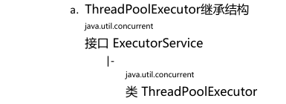

b.ThreadPoolExecutor的重要API

通过构造方法创建线程池ThreadPoolExecutor。

:ThreadPoolExecutor(int corePoolSize, int maximumPoolSize,long keepAliveTime, TimeUnit unit, BlockingQueue<Runnable> workQueue,RejectedExecutionHandler handler)

corePoolSize 核心池大小

maximumPoolSize 最大池大小

keepAliveTime 空闲的多余线程保持时间

unit 时间单位

workQueue 阻塞式队列

handler 拒绝服务助手

**\*线程池的工作方式**

1):在线程池刚创建出来时,线程池中没有任何线程,当有任务提交过来时,如果线程池中管理的线程的数量小于corePoolSize,则无论是否有闲置的线程都会创建新的线程来使用.而当线程池中管理的线程的数量达到了corePoolSize,再有新任务过来时,会复用闲置的线程.

2)当所有的核心池大小中的线程都在忙碌,则再有任务提交,会存入workQueue中,进行排队,当核心池大小中的线程闲置后,会自动从workQueue获取任务执行

3).而当所有的核心池大小中的线程都在忙碌,workQueue也满了,则会再去创建新的临时线程来处理提交的任务,但是,无论如何,总的线程数量,不允许超过maximumPoolSize

4)而当所有的核心池大小中的线程都在忙碌,workQueue也满了,也创建了达到了

maximumPoolSize的临时线程,再有任务提交,此时会交予RJHandler来拒绝该任务

当任务高峰过去,workQueue中的任务也都执行完成,线程也依次闲置了下来,则在此时,会将闲置时间超过keepAliveTime(单位为unit)时长的线程关闭掉,但是关闭时会至少保证线程池中管理的线程的数量 不少于corePoolSize个

**ExecutorService用法 - 通过Executors工具类的静态方法创建线程池**

a.创建一个擅长处理 大量短任务的线程池

static ExecutorService newCachedThreadPool()

创建一个可根据需要创建新线程的线程池，但是在以前构造的线程可用时将重用它们

b.可以实现使用单一线程处理任务,多个任务在无界的阻塞式队列中排队等待处理

static ExecutorService newSingleThreadExecutor()

创建一个使用单个 worker 线程的 Executor，以无界队列方式来运行该线程

c.可以实现使用指定数量的线程处理任务,多个任务在无界的阻塞式队列中排队等待处理

static ExecutorService newFixedThreadPool(int nThreads)

创建一个可重用固定线程数的线程池，以共享的无界队列方式来运行这些线程。

**向线程池中提交任务**

a.execute(Runnable) 最普通的提交任务的方法,直接传入一个Runnable接口的实现类对象,即可要求线程池取执行这个任务,这种方式提交的任务无法监控线程的执行 也无法在线程内向调用者返回返回值.

void execute(Runnable command) 在未来某个时间执行给定的命令。

b.submit(Runnable)

此方法也可以通过传入一个Runnable接口实现类对象的方式来向线程池提交任务,不同之处在于此方法带有一个Future类型的返回值,可以通过Future对象的get()方法来检测线程是否执行结束,如果线程未执行结束get()方法将会阻塞.

Future<?> submit(Runnable task) 提交一个 Runnable 任务用于执行，并返回一个表示该任务的 Future。

c.submit(Callable)

和上面submit(Runnable)方法非常类似,只不过这个方法传入的是Callable接口的实现类,Callable接口功能和Runnable接口基本一致,唯一的不同在于,内部的方法叫call,且可以返回返回值,这个返回值可以通过Future对象通过get()方法得到

<T> Future<T>submit(Callable<T> task)

提交一个返回值的任务用于执行，返回一个表示任务的未决结果的Future

d.invokeAny(...)可以接收若干Callable组成的集合,此方法将会自动从中选择任意一个执行

<T> T invokeAny(Collection<? extends Callable<T>> tasks) 执行给定的任务，如果某个任务已成功完成（也就是未抛出异常），则返回其结果。

e.invokeAll(...) 可以接收若干Callable组成的集合,此方法将会执行所有的Callable将结果组成集合返回

<T>List<Future<T>> invokeAll(Collection<? extends Callable<T>> tasks)

执行给定的任务，当所有任务完成时，返回保持任务状态和结果的Future 列表。

**关闭线程池**

线程池中维护了大量线程,很耗费资源,所以当使用线程池结束时,应该手动关闭线程池,释放资源,关闭线程池的方法,即使调用也不会立即关闭所有线程,而是不再接收新的任务,之前已经提交但尚未完成执行的线程仍然会继续执行,直到所有的任务都执行完,线程池关闭所有线程,退出.

shutdown() shutdownNow()

**big\_day03**

**8.锁**

java.util.concurrent.locks.Lock 是一个类似于 synchronized 块的线程同步机制.但是Lock比 synchronized 块更加灵活、精细.

继承结构

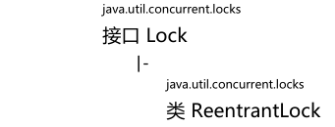

构造方法

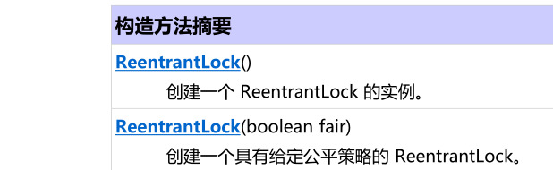

void lock() 获取锁。

void unlock() 试图释放此锁

lock和syncronized对别

a.lock可以配置公平策略,实现线程按照先后顺序获取锁

b.提供了trylock方法 可以试图获取锁 获取到 或 获取不到时 返回不同的返回值 让程序可以灵活处理

c.lock()和unlock()可以在不同的方法中执行,可以实现同一个线程在上一个方法中lock()在后续的其他方法中unlock(),比syncronized灵活的多

读写锁--表现是更加灵活

对于多线程并发安全问题,其实只在设计到并发写的时候才会发生,多个并发的读并不会有线程安全问题,所以在Concurrent包中提供了读写锁的机制,可以实现,分读锁和写锁来进行并发控制.多个读锁可以共存,而写锁和任意锁都不可共存,从而实现多个并发读并行执行提升效率,而任意时刻写都进行隔离,保证安全.这是一种非常高效而精细的锁机制.

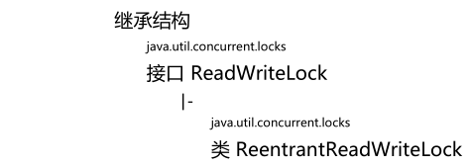

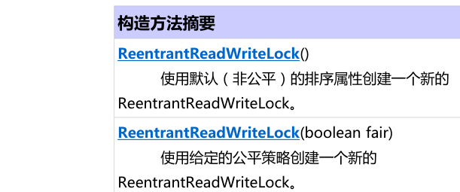

ReentrantReadWriteLock.ReadLock readLock() 返回用于读取操作的锁。

ReentrantReadWriteLock.WriteLock writeLock() 返回用于写入操作的锁。

**9.原子性操作**

在java中最基本的运算都是非原子性的,在底层存在多个步骤,所以在多线程并发操作的过程中有可能有多线程并发安全问题

**解决方案:**

**1.加synchronized** 使用同步代码块进行同步,可以解决问题,但是如果在多线程并发场景下,最基本的运算都要同步的话,代码会被大量的同步代码块包裹,代码混乱,效率低下

**2.使用Concurrent包中提供的Atomic原子型操作**

**包装类型,**

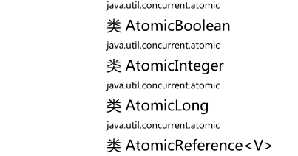

以AtomicInteger为例:

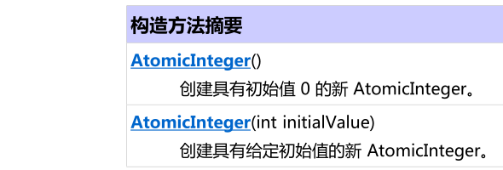

int addAndGet(int delta) 以原子方式将给定值与当前值相加。

int getAndAdd(int delta) 以原子方式将给定值与当前值相加

int getAndIncrement() 以原子方式将当前值加 1。

int getAndDecrement() 以原子方式将当前值减 1。

void set(int newValue) 设置为给定值。

**序列化/反序列化**

1.概述

序列化/反序列化:java是面向对象的语言,万物皆对象,对象平常是存活在内存中的,动态变化的数据.但是有的时候,我们需要将内存中存活的动态变化的对象数据转化成可以固定下来的字节信息,以便于保存或传输.而序列化技术就可以实现这个效果,而将已经固定下来的对象的字节信息再转换回内存对象的过程就称之为反序列化的过程.

序列化是持久化的前提，持久化是序列化的可能目的之一。

2.序列化与反序列化的应用场景:

a.将对象序列化后[持久化]保存

将内存中的对象信息序列化后保存到外部存储设备中.这个过程也称之为将对象持久化保存了.之后再需要的时候可以将持久化,保存的对象再读取回程序内进行反序列化再恢复为对象,这个过程也称之为反持久化.

b.将对象序列化化后通过网络传输实现[RPC]

将内存中的对象信息序列化后,将字节信息通过网络发送给其他程序,其他程序收到这些数据后,进行反序列化就可以恢复出对象,得到对象中的信息.

3.常见的序列化反序列化技术

序列化 反序列化 是在分布式开发中 包括 [持久化] [RPC] 操作的基础,是在分布式环境下非常常见的操作 所以序列化反序列时性能的好坏 直接影响分布式程序的性能 所以非常的重要 在分布式程序中 选择一个良好的 序列化反序列化技术 往往对性能有非常直接影响

1. Java自带的

ObjectInputStream ObjectOutputStream Serializable

优点:java原生的序列化反序列化机制,不需要导入任何第三方包就可以使用

缺点:

效率低下 - 浪费时间

产生的结果数据大 - 浪费空间

只能再java中使用 - 无法跨语言

b.其他开源序列化反序列化技术-AVRO

apache开源组织提供的,性能优良,体积较小,开源跨语言,在大数据技术中常见

c.其他开源序列化反序列化技术-GoogleProtobuffer

由Google提供的开源序列化反序列化技术,性能优良 体积较小 可以跨语言,在业界广泛使用

d.其他开源序列化反序列化技术-Thrift--由facebook提供的开源序列化反序列化技术,性能优良 体积较小 可以跨语言,在特定领域用的较多

**Java自带的序列化反序列化机制**

a.想要被java序列化机制操作的对象的类必须实现Serializable接口

b.序列化和反序列化 操作的对象并不是同一个 而是相同类型的不同对象具有相同的信息

c.在java序列化反序列化过程中,实现了Serializable接口的类,需要指定 静态常量serialVersionUID属性,如果不指定虚拟机在编译过程中会自动生成一个,来指定当前类的序列化版本编号,在序列化时,在产生的字节信息中会保存这个编号,而在反序列化时也会去检查这个编号,如果不一致则认为序列化和反序列化时不是同一个类 抛出异常 保证了 序列化反序列化时类型的一致安全

d.在通过网络将序列化的对象字节信息发送给另一台机器进行反序列化时,虽然两端是同样的类但是并不是同一个类,默认生成的SeriaVersionUid很可能不同,会造成反序列化失败,此时需要在两头都手动指定SeriaVersionUid为相同的值,才可以保证正常反序列化

e.可以在实现了Serializable接口的类的属性中,用transient关键字声明指定属性不需要被序列化,这样在序列化该类的对象时,该属性会自动被忽略,这在保护对象中一些隐秘信息时非常的有用

**GoolgeProtoBuffer序列化反序列化**

谷歌提供的第三方序列化框架,以效率高,体积小,支持多种语言而著称,在许多技术汇总都可以见到它的身影.

**使用GPB的步骤:**

a.编写proto文件,利用GPB自定义的语法来声明要进行序列化的类的结构

b.通过GPB提供的编译器将proto文件编译为需要的语言的类文件

c.将生成的类导入项目中,利用GPB提供的API实现序列化反序列化

**标识号:**

消息中的每个属性都应该有一个唯一的标识号,用来在二进制消息中唯一的代表该属性,且一经使用不可再改.[1-15]占1个字节,[16,2047]占两个字节,所以经常用的字段优先使用[1-15]

**字段规则:**

声明字段在类中存在的规则

required：一个格式良好的消息一定要含有1个这种字段。表示该值是必须要设置的

optional：消息格式中该字段可以有0个或1个值（不超过1个）。

repeated：在一个格式良好的消息中，这种字段可以重复任意多次（包括0次）。重复的值的顺序会被保留。表示该值可以重复，相当于java中的List。

**RPC概述:**

RPC即java的远程方法调用,是java在分布式环境下,分布式程序的各个部分之间进行互相调用的机制.

传统的方法调用都是在一台JVM虚拟机中运行,直接在内存中完成方法的调用,但是在分布式的环境下,方法的调用可能需要跨JVM虚拟机 跨进程 跨网络来进行,此时无法直接在内存中完成,需要通过序列化反序列化机制 网络通信机制 动态代理机制 等等的机制来实这种远程的方法的调用,这个过程称之为java的远程方法调用,即RPC.

RPC并不是一项独立的技术,而是基于若干种技术,针对分布式环境下远程的方法调用提出的一种解决方案.

GoogleProtoBuffer中的RPC :略

**RPC技术的重要性**

rpc是通过序列化技术 网络通信技术 来实线的远程方法调用的技术方案,可以非常方便的

实现分布式环境下方法调用,是分布式程序开发的基础,是后续学习的大数据框架底层实现

技术,虽然以后很少回去写RPC的代码,需要大家有所了解.

**big\_day04**

**Zookeeper01**

Zookeeper是一个**分布式(集群环境)**的**协调服务**框架，Zookeeper可以解决分布式环境常见的问题：集群管理、统一命名服务，信息配置管理，分布式锁等等。

zookeeper旨在在分布式应用中，提供可靠的、可扩展的、分布式的、可配置的协调机制来管理整个集群的状态。

**一**.**应用场景:**

**1.集群管理:**

掌控集群服务器的数量

掌控集群服务器的地址

监控集群服务节点的运行状态,是正常运行还是宕机

2.统一命名服务

为集群中的每台服务器命名,便于管理,要求命名服务要具备全局唯一性

3.统一的配置管理

使得集群全部或部分节点的配置信息保持一致

4.实现集群内部的主备切换,从而避免单点故障问题

5.实现数据的订阅和发布

6.分布式环境下的协调通知

7.实现分布式锁服务

在分布环境下,之前所学的同步代码块, 重入锁机制等不能满足,因为是针对一台服务器内部的多个线程而言,所以要实现分布式锁,需要用新的技术和思路来实现

8.在分布式环境下,非常容易出现死锁和活锁

死锁:由于分布式环境,要通过网路通信,而又因为网络并不总是可靠的,所以可能会造成客户端断开连接一致不释放锁,造成死锁

活锁:线程在执行任务中,由于某些条件的产生,导致任务重新执行,再次碰撞,再碰撞,一次循环往复,就形成了活锁,处于活锁的线程都不能枪占到资源,危害是活锁的线程是非阻塞的,会造成CPU空转,白白耗费CPU资源

**2.Zookeeper的由来**

Yahoo:借鉴了谷歌的一篇论文<The Chubby Lock Service For loosely coupled distributed System>.2010年zookeeper的由来于雅虎研究院

**3.zookeeper的重要性**

Hadoop

Hbase

Storm

Kafka

**4.zk指令**

bin]# sh zkServer.sh start/stop/restart

bin]# sh zkServer.shstatus---Standalone Leader Follower Observer

bin]# sh zkCli.sh 进入zk客户端

增:create 默认是创建**普通持久节点**

-e 创建临时节点，当创建此节点的客户端下线时，节点被删除。

-s 创建顺序节点，每次创建节点时，会跟上一个递增的顺序号

-e -s 创建临时顺序节点

删:delete;

递归删除:rmr

改:set

查:ls /;查看指定路径的节点信息

get /:查看指定节点的数据信息

**集群模式搭建**

配置zookeeper-3.4.7/conf/zoo.cfg



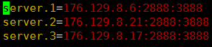

zookeeper-3.4.7/tmp/myid

1 2 3

**远程发送文件到具体虚拟机的具体位置:**

scp -r zookeeper-3.4.7 176.129.8.21:/home/software/

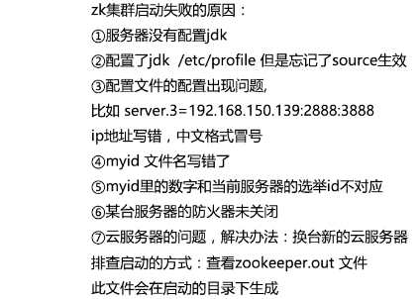

**zookeeper的选举流程:**

阶段一:数据恢复阶段,每台zk服务器会找自己所拥有的最大事务id

阶段二:选举阶段,每台服务器会提交自身的选举协议,协议里包含的内容:

a.最大事务id

b.选举id

c.逻辑时钟值,作用是确保每台zk服务器在同一轮选举中

d,当前服务节点的状态

1)Lonking 正在选举状态

2)Leader

3)Follower

4)Observer观察者状

选举机制//pk原则:

1.先比较最大事务id,谁大谁当Leader,因为事务id越大,意味着拥有的数据越新

2.如果最大事务id比较不出来,就比较选举id,谁大谁当leader

3.选举机制最基本的要求:满足过半性(超过半数)

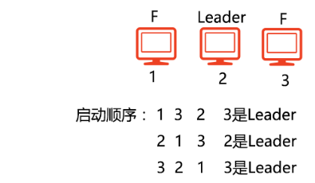

zookeeper的监听

连接:KeeperState.SyncConneted

创建节点:zk.create(path, data, acl, createMode)

zk.create("/park01", "hello".getBytes(),Ids.OPEN\_ACL\_UNSAFE,CreateMode.EPHEMERAL);

改变节点:zk.setData(path, data, version)

zk.setData("/park01", "hello1".getBytes(), -1);

获取节点:zk.getData(path, watch, stat)

byte[] data = zk.getData("/park01", null, null);

System.out.println(new String(data));

删除节点:zk.delete(path, version);

zk.delete("park01", -1);

获取子节点:zk.getChildren(path, watch)

zk.getChildren("/park02", null);

监听节点数据变化:zk.getData(path, watch, stat) EventType.NodeDataChanged

监听节点删除:zk.exists(path, watch) ventType.NodeDeleted

监听子节点变化:zk.getChildren(path, watch) EventType.NodeChildrenChanged

**big\_day05**

zookeeper02

**zookeeper知识回顾**

1.zookeeper是一个分布式(集群环境)的协调服务框架

2.zookeeper集群管理,实现思路

每台客户端服务器在启动时连接zk服务器，并注册自己的临时节点，然后通过监听机制，监听节点被删除的事件。

所以zookeeper的应用范围很广泛，只要是集群，都可以使用zookeeper。

3.zookeeper可以做统一的命名服务,可以利用zk路径唯一性的来实现。

4.zookeeper实现数据的订阅和发布,订阅方监听数据发布方节点数据产生变化事件。

5.zookeeper实现集群统一的配置信息管理

6.zookeeper实现协调服务通知

成绩排名,监听,--协调服务,分布式屏障(barrir)

7.zookeeper实现分布式锁

**通过顺序节点**的抢注,判断哪台服务器是最先抢到的,从而分配资源,此外,为了避免死锁,可以引入**临时特性**.

8.总结:

zookeeper实现各种分布式服务的手段:各类型节点+监听机制

9.zookeeper单击模式安装

复制.重命名为zoo.cfg,启动zk服务器

10.zk单机模式用于练习或测试环境,不能用于生产环境，因为单点故障问题。

11.zk集群的搭建,配置zoo.cfg:

1.data.dir 2.server.选举id=ip:原子广播端口:选举端口 3.创建myid文件. 4.启动集群

12.操作zk时,都是以znode路径来操作的,每个znode都可以储存数据,数据会在zk服务器的内存里存一份,供用户快速访问.基于这个特点.不能用zk存储海量数据,一是zk的应用就不是存储海量数据的(是做协调服务的),而是基于内存,不能存储海量数据,所以,zk存储的数据都是元数据信息,配置信息,服务器的节点数据.

13.选举机制:目的是通过一定的规则（算法）选出zk集群的leader。

pk原则: a,事务id, b,选举id c,过半性原则

14.过半性的体现:

a.选举过程的过半同意

c.zk服务集群要保证正常工作,必须要满足过半性,成为**过半存活.**

**所以,一般在工作中,zk集群数量一般都是奇数个.**

**zookeeper最重要的特点:分布式环境的数据一致性,目的是确保客户端??**

**2PC算法:**

为了解决分布式数据一致性问题，在长期的探索研究过程中，涌现出了一大批经典的一致性协议和算法，其中最著名的就是二阶段提交协议、三阶段提交协议和Paxos算法

**Two-Phase Commit二阶段提交**

是计算机网络尤其是在数据库领域内，为了使基于分布式系统架构下的所有节点在进行事务处理过程中能够保持原子性和一致性而设计的一种算法。通常，二阶段提交协议也被认为是一种一致性协议，用来保证分布式系统数据的一致性。目前，绝大部分的关系型数据库都是采用二阶段提交协议来完成分布式事务处理的，利用该协议能够非常方便地完成所有分布式事务参与者的协调，统一决定事务的提交或回滚，从而能够有效地保证分布式数据一致性，因此二阶段提交协议被广泛地应用在许多分布式系统中。

提交过程:

阶段一:提交事务请求+执行事务

1.事务询问 2.执行事务 3.各参与者向协调者反馈事务询问的响应-投票阶段

阶段二:事务提交

可能一:执行事务提交

1.发送提交请求 2.事务提交 3.反馈事务提交结果 4.完成事务

可能二:中断事务

1.发送回滚请求 2.事务回滚 3.反馈事务回滚结果 4.中断事务

优点:原理简单,实现方便

缺点:同步阻塞,单点问题,太过保守

**同步阻塞:**

二阶段提交协议存在的最明显也是最大的一个问题就是同步阻塞，这会极大地限制分布式系统的性能。在二阶段提交的执行过程中，所有参与该事务操作的逻辑都处于阻塞状态，也就是说，各个参与者在等待其他参与者响应的过程中，将无法进行其他任何操作。所以性能较低

**单点问题**:

在上面的讲解过程中，相信读者可以看出，协调者的角色在整个二阶段提交协议中起到了非常重要的作用。一旦协调者出现问题，那么整个二阶段提交流程将无法运转

**太过保守:**

如果在协调者指示参与者进行事务提交询问的过程中，参与者出现故障而导致协调者始终无法获取到所有参与者的响应信息的话，这时协调者只能依靠其自身的超时机制来判断是否需要中断事务，这样的策略显得比较保守。换句话说，二阶段提交协议没有设计较为完善的容错机制，任意一个节点的失败都会导致整个事务的失败。

**ZAB协议**

协议是为分布式协调服务zookeeper专门设计的一种支持崩溃恢复的原子广播协议,它是一种特别为ZooKeeper设计的崩溃可恢复的原子消息广播算法。这个算法是一种类2PC算法，在2PC基础上做的改进.

ZAB协议包括两种基本的模式

**1)消息原子广播（保证数据一致性）**(略)

**2)崩溃恢复(解决2PC算法的单点问题)**(略)

崩溃恢复理解:

当leader挂掉后,会重新进行选举

清空tmp

在foller中,创建节点,事务id,递增,挂掉leader,触发新一轮的选举机制

ZAB协议算法:改进:

1.引入过半性 2.支持角色轮换

推荐书籍:

**Zookeeper观察者**

**不参与投票,只监听投票的结果,**

观察者像追随者一样转发这些请求到领导者，而他们只是简单的等待监听投票的结果。

因此他们可以故障，或者从集群断开连接，而不影响 Zookeeper服务的可用性。



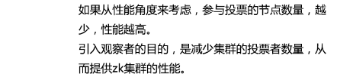

观察者的使用:

1.zoo.cfg中加上peerType=observer

2.集群中每个zoo.cfg中的的server的观察者后面加上:observer

zookeeper配置详解:见笔记:(略)

zookeeper集群指令:

nc ：netcat 是一个小型的网络通信工具，可以发起TCP请求

**echo stat|nc 127.0.0.1 2181**---来查看哪个节点被选择作为follower或者leader

**echo ruok|nc 127.0.0.1 2181**---测试是否启动了该Server，若回复imok表示已经启动。

echo dump| nc 127.0.0.1 2181 ---列出未经处理的会话和临时节点

**echo conf | nc 127.0.0.1 2181**---输出相关服务配置的详细信息。

clientPort=2181

dataDir=/home/software/zookeeper-3.4.7/tmp/version-2

dataLogDir=/home/software/zookeeper-3.4.7/tmp/version-2

tickTime=2000

maxClientCnxns=60

minSessionTimeout=4000

maxSessionTimeout=40000

serverId=1

initLimit=10

syncLimit=5

electionAlg=3

electionPort=3888

quorumPort=2888

peerType=1

echo kill | nc 127.0.0.1 2181 ---关掉server

**zookeeper特性总结**

1.数据一致性:client不论连接到哪个Zookeeper，展示给它都是同一个视图，即查询的数据都是一样的。

2.原子性:要么都更新成功，要么都不更新。

3.可靠性:一旦zk服务端成功的应用了一个事务，并完成对客户端的响应，那么该事务所引起的服务端状态变更将会一直保留下来，除非有另一个事务又对其进行了改变。

4.实时性:Zookeeper保证客户端将在非常短的时间间隔范围内获得服务器的更新信息，或者服务器失效的信息，或者指定监听事件的变化信息。（前提条件是：网络状况良好）

5.顺序性:如果在一台服务器上消息a在消息b前发布，则在所有Server上消息a都将在消息b前被发布。底层是通过递增的事务id（zxid）来实现的。

6.过半性

课外阅读:

阿里-otter(详见笔记)

阿里—Metamorphosis

阿里—Dubbo

阿里—Canal

## Paxos算法

**big\_day06**

Hadoop01

大数据的概念:什么是大数据

大数据(big data,mega data)，或称巨量资料。比如TB、PB级别的数据。

目前对于大数据特点的总结是**5V特点：**

1)Volume(大量)

1024GB=1TB

1024TB=1PB

1024PB=1EB

1024 EB=1ZB

1024ZB=1YB

与海量的数据同时存在的还有越来越快的数据增长速度。根据IDC的统计，全球每年产生的数据达到将近8ZB。

2)Velocity(高速)，持续的高速增长

3)Variety(多样) ，网络日志、视频、图片、地理位置信息

4)Value(价值密度低)，以视频为例，连续不间断监控过程中，可能有用的数据仅仅有一两秒

5)Veracity（真实性）

国内Hadoop的应用情况(***见图片Hadoop应用***)

百度:数据挖掘与分析 日志分析平台 数据仓库系统 推荐引擎系统 用户行为分析系统

淘宝的五层架构:数据层-计算层-存储层-查询层-应用层

支付宝使用Hadoop 构建了两层数据平台:支撑技术-系统组件

腾讯用Hadoop构建了(台风系统)

中国移动

华为:Hadoop主要做出贡献的公司之一

**大数据的价值**

第一、计算机科学在大数据出现之前，非常依赖模型以及算法。当数据越来越大时，数据本身（而不是研究数据所使用的算法和模型）保证了数据分析结果的有效性。即便缺乏精准的算法，只要拥有足够多的数据，也能得到接近事实的结论。数据因此而被誉为新的生产力。当数据达到一定程度时，数据本身就可以说话了。

第二、当数据足够多的时候，不需要了解具体的因果关系就能够得出结论。

第三、由于能够处理多种数据结构，大数据能够在最大程度上利用互联网上记录的人类行为数据进行分析。

第四、从政府或社会角度，大数据时代到来，会催生很多新的就业岗位

所以大数据是一种新的生成力。

大数据是人工智能的基础

大数据是物理网的基础

大数据和区块链

**Hadoop概述**

官方网址：<http://hadoop.apache.org/>

Apache的Hadoop是一个**开源的、可靠的、可扩展的系统架构，可利用分布式架构来存储海量数据，以及实 现分布式的计算。**

Hadoop的两个作用：

①存储海量数据 ②计算海量数据

Hadoop允许使用简单的编程模型在计算机集群中对大型数据集进行分布式处理。可以从单个服务器扩展到数 千台机器，每个机器都提供本地计算和存储，而不是依靠硬件来提供高可用性。

此外，Hadoop集群的高可用性也非常良好，因为框架内的机制是可以够自动检测和处理故障。

Hadoop的创始人 **Doug Cutting 与 Mike Cafarella**

1985年毕业于美国斯坦福大学，他是 Lucene的创始人，同时也是Nutch和Hadoop的联合创立者，先是参与了Lucene的开发，然后是Nutch，然后是Hadoop。

Hadoop演变

Hadoop起源于Apache Nutch，Nutch是一个开源的java语言来实现的搜索引擎。

2004年，Cutting和同为程序员出身的Mike Cafarella决定开发一款可以代替当时的主流搜索产品的开源搜索引擎，这个项目被命名为Nutch。它是模仿google搜索引擎创立的开源搜索引擎，后归于apache旗下。

nutch主要完成抓取，提取内容等工作。和solr一样，都是搜索引擎，并且都是基于lucene的。支持全文搜索 和爬虫。

**Hadoop版本说明**

第一代Hadoop和第二代Hadoop

第一代Hadoop称为Hadoop1.0,分别是0.20.x,0.21.x和0.22.x 第二代Hadoop称为Hadoop2.0,分别是0.23.x和2.x。

2.0版本完全不同于Hadoop 1.0，是一套全新的架构，加入了Yarn资源协调管理框架。

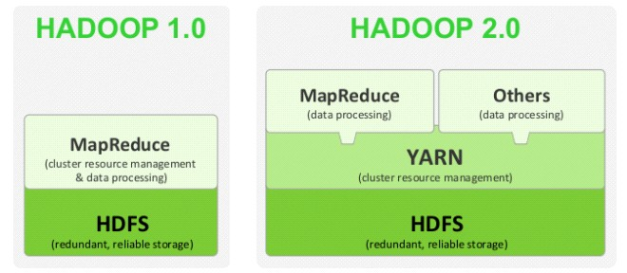Hadoop1.0和Hadoop2.0简要架构图

Yarn 资源调度框架——>实现对资源的细粒度封装（cpu，内存，带宽）

此外，还可以通过yarn协调多种不同计算框架（MR，Spark）

**最新Hadoop3.0** 2017年9月释出的。

Hadoop伪分布式安装

下载地址：

<http://hadoop.apache.org/releases.html>

注意：

source表示源码

binary表示二级制包（安装包）

安装模式

1. **单机模式**：不能使用HDFS，只能使用MapReduce,所以单机模式最主要的目的是在本机调试mapreduce代码
2. **伪分布式模式**：用多个线程模拟多台真实机器，即模拟真实的分布式环境。
3. **完全分布式模式**：用多台机器（或启动多个虚拟机）来完成部署集群。

**安装步骤：**

0.关闭防火墙

**执行：**service iptables stop 这个指令关闭完防火墙后，如果重启，防火墙会重新建立，所以，如果想重启后防火墙还关闭，

**需额外执行：**chkconfig iptables off

1.配置主机名

**执行：vim /etc/sysconfig/network**

编辑主机名

注意：主机名里不能有下滑线，或者特殊字符 #$，不然会找不到主机导致无法启动这种方式更改主机名需要重启才能永久生效，因为主机名属于内核参数。

如果不想重启，可以执行：hostname hadoop01。但是这种更改是临时的，重启后会恢复原主机名。

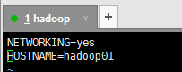所以可以结合使用。先修改配置文件，然后执行:hostname hadoop01 。可以达到不重启或重启都是主机名都是同一个的目的

2.配置hosts文件

执行：vim /etc/hosts

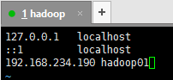3.配置免秘钥登录

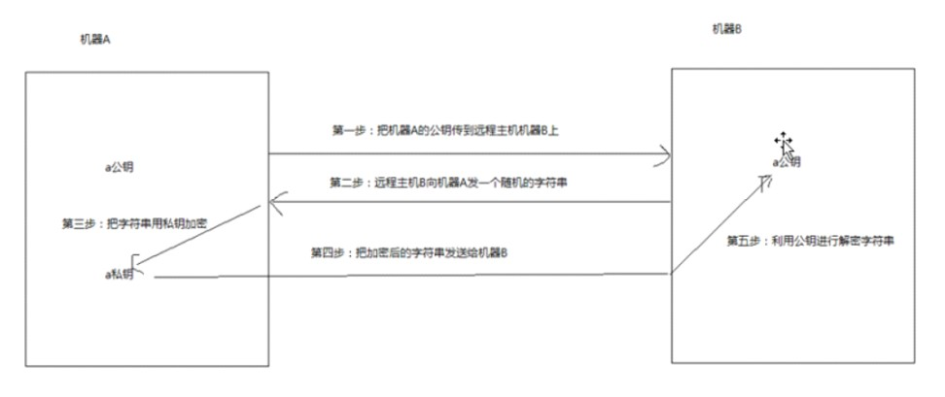在hadoop01节点执行：

**执行：ssh-keygen**

然后一直回车

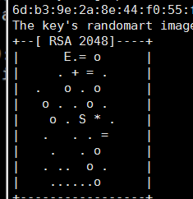

生成节点的公钥和私钥，生成的文件会自动放在/root/.ssh目录下

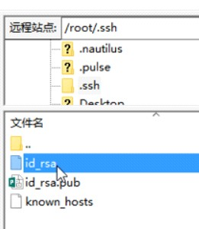

然后把公钥发往远程机器，比如hadoop01向hadoop01发送

**执行：ssh-copy-id root@hadoop01**

此时，hadoop02节点就是把收到的hadoop秘钥保存在/root/.ssh/authorized\_keys 这个文件里，这个文件相当于访问白名单，凡是在此白明白存储的秘钥对应的机器，登录时都是免密码登录的。

当hadoop01再次通过ssh远程登录hadoop01时，发现不需要输入密码了。

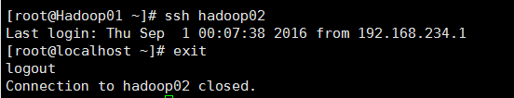在hadoop02节点执行上述上述步骤，让hadoop02节点连接hadoop01免密码登录

4.配置自己节点登录的免密码登录

如果是单机的伪分布式环境，节点需要登录自己节点，即hadoop01要登录hadoop01

但是此时是需要输入密码的，所以要在hadoop01节点上

**执 行 ：ssh-copy-id root@hadoop01**

5.安装和配置jdk

6.目录说明：

bin目录：命令脚本

etc/hadoop:存放hadoop的配置文件

lib目录：hadoop运行的依赖jar包

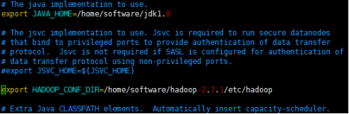sbin目录：启动和关闭hadoop等命令都在这里

libexec目录：存放的也是hadoop命令，但一般不常用最常用的就是bin和etc目录

7.修改hadoop的java\_home路径和hadoop\_conf\_dir 路径

/home/software/hadoop-2.7.1/etc/hadoop# vim hadoop-env.sh

source hadoop-env.sh 让配置立即生效

8.vim core-site.xml

用来指定hdfs的老大，namenode的地址

用来指定hadoop运行时产生文件的存放目录

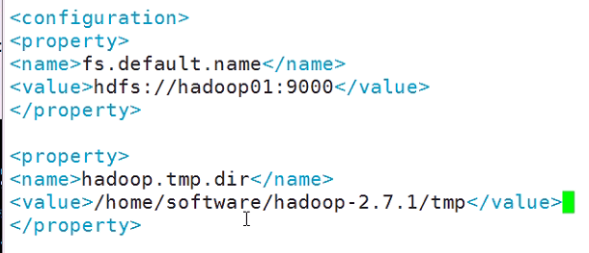

9.vim hdfs-site.xml

<!--指定hdfs保存数据副本的数量，包括自己，默认值是3,如果是伪分布模式，此值是1-->

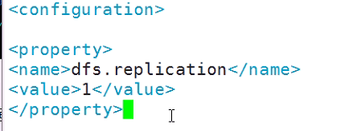

10.配置slaves文件

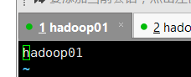

11.配置hadoop的环境变量

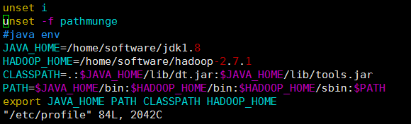 **配置代码：**

JAVA\_HOME=/home/software/jdk1.8 **HADOOP\_HOME=/home/software/hadoop-2.7.1** CLASSPATH=.:$JAVA\_HOME/lib/dt.jar:$JAVA\_HOME/lib/tools.jar PATH=$JAVA\_HOME/bin:**$HADOOP\_HOME/bin:$HADOOP\_HOME/sbin:**$PATH export JAVA\_HOME PATH CLASSPATH HADOOP\_HOME

12格式化namenode

#hadoop namenode -format 出现successfully成功

Hadoop的启动

**1)执行：start-dfs.sh 启动hadoop相关的服务**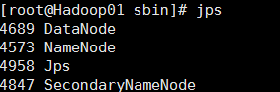

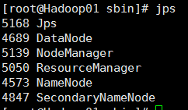**2)执行：start-yarn.sh 启动yarn相关的服务**

3)在浏览器访问：

192.168.234.21:50070来访问hadoop的管理页面

**Hadoop-HDFS命令**

创建目录:hadoop fs -mkdir /park01

查看目录:hadoop fs -ls /

将操作系统的目录放在HDFS的park目录下:

hadoop fs -put 1.txt /park01

hadoop fs -put hadoop-2.7.1\_64bit.tar.gz /park01

把hdfs文件系统下park目录的文件下载到linux的home目录下

hadoop fs -get /park01/1.txt ./

hadoop fs -rmr /park01

合并:hadoop fs -getmerge /park01 ./5.txt

查看1.txt 这个文件block信息以及机架信息:

hadoop fsck /park01/1.txt -files -blocks -locations

**HDFS常用指令**

|  |  |
| --- | --- |
| **命令** | **说明** |
| 1.执行：hadoop fs -mkdir /park | 在hdfs 的根目录下，创建 park目录 |
| 2.执行：hadoop fs -ls / | 查看hdfs根目录下有哪些目录 |
| 3.执行：hadoop fs -put /root/1.txt /park | 将linux操作系统root目录下的1.txt放在hdfs的park目录下 |
| 4.执行：hadoop fs -get /park/jdk /home | 把hdfs文件系统下park目录的文件下载到linux的home目录下 |
| 5.执行：hadoop fs -rm /park/文件名 | 删除hdfs 的park目录的指定文件 |
| 6.执行：hadoop fs -rmdir /park | 删除park目录，但是前提目录里没有文件 |
| 7.执行：hadoop fs -rmr /park | 删除park目录，即使目录里有文件 |
| 8.执行：hadoop fs -cat /park/a.txt | 查看park目录下的a.txt文件 |
| 9.执行：hadoop fs -tail /park/a.txt | 查看park目录下a.txt文件末尾的数据 |
| 10.执行：haddop jar xxx.jar | 执行jar包 |
| 11.执行：hadoop fs -cat  /park/result/part-r-00000 | 查看 /park/result/part-r-00000文件的内容 |
| 12.执行：hadoop fs –mv /park02  /park01 | 将HDFS上的park02目录重名为park01命令。 |
| 13.执行：hadoop fs -mv /park02/1.txt  /park01 | 将park02目录下的1.txt移动到/park01目录下 |
| 14.执行：hadoop fs -touchz /park/2.txt | 创建一个空文件 |
| 15.执行：hadoop fs -getmerge /park  /root/tmp | 将park目录下的所有文件合并成一个文件，并下载到linux的root目录下的tmp目录 |
| 16.执行：hadoop dfsadmin -safemode leave 离开安全模式  执行：hadoop dfsadmin -safemode  enter 进入安全模式 | 离开hadoop安全模式  在重新启动HDFS后，会立即进入安全模式，此时不能操作hdfs中的文件，只能查看目录文件名等，读写操 作都不能进行。  namenode启动时，需要载入fsimage文件到内存，同时执行edits文件中各项操作一旦在内存中成功建立文件系统元数据的映射，则创建一个新的fsimage文件（这个步骤不需要SNN的参与）和一个空的编辑文件。 此时namenode文件系统对于客户端来说是只读的。  在此阶段NameNode收集各个DataNode的报告，当数据块达到最小复本数以上时，会被认为是“安全”的， 在一定比例的数据块被确定为安全后，再经过若干时间，安全模式结束  当检测到副本数不足的数据块时，该块会被复制直到到达最小副本数，系统中数据块的位置并不是  namenode维护的，而是以块列表的形式存储在datanode中。  当启动报如下错误时:  org.apache.hadoop.dfs.SafeModeException: Cannot delete /user/hadoop/input. Name node is in safe mode |
| 17.执行：hadoop dfsadmin -rollEdits | 手动执行fsimage文件和Edis文件合并元数据 |
| 18.执行：hadoop dfsadmin -report | 查看存活的datanode节点信息 |
| 19.执行：hadoop fsck /park | 汇报/park目录 健康状况 |
| 20.执行：hadoop fsck /park/1.txt  -files -blocks -locations -racks | 查看1.txt 这个文件block信息以及机架信息 |

hadoop fsck /park01/hadoop-2.7.1\_64bit.tar.gz -files -blocks -locations

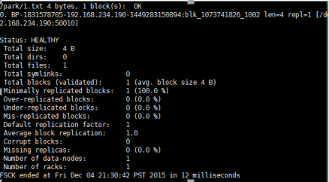

**其他指令**

|  |  |
| --- | --- |
| 命令 | 说明 |
| hadoop fs -cp /park01/1.txt  /park02 | 将HDFS上 /park01下的1.txt拷贝一份到 /park02目录下。目标路径可以有多个，用空格隔开，比如：  hadoop fs -cp /park01/1.txt /park02 /park03…… |
| hadoop fs -du /park/1.txt | 查看HDFS上某个文件的大小。也可以查看指定目录，如果是目录的话，则列出目录下所有的文件及其大小，比如：  hadoop fs -du /park |
| hadoop fs -copyFromLocal  /home/1.txt /park01 | 将本地文件1.txt上传到/park01目录下 |
| hadoop fs -copyToLocal  /park01/1.txt /home | 将HDFS上的1.txt 拷贝到本地文件系统 |
| hadoop fs -lsr / | 递归查看指定目录下的所有内容 |

**HDFS控制台页面**

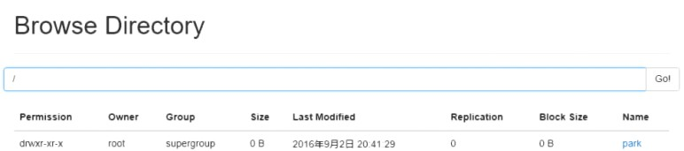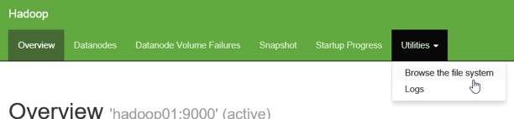通过访问：192.168.234.21:50070来查看hdfs系统

将文件上传到hdfs后，如果大于128M,会被切成两块

# HDFS细节

**存储:**

纵向扩展:硬件扩展,存在上限瓶颈.

横向扩展:分布式思想,多态机器

分布式存储的新概念:切块存储

namenode的职责

1.管理各个DataNode节点

2.管理分布式文件系统的元数据信息

3.通过RPC心跳机制来监控DataNode的状态,对于网络通信,HTTP主外,RPC主内.

4为了确保数据存储的可靠性,采用冗余机制来实现,

注意:副本数量不宜过多(一般3副本策略),会降低整个集群的磁盘利用率(3个的话1/3),

HDFS架构图

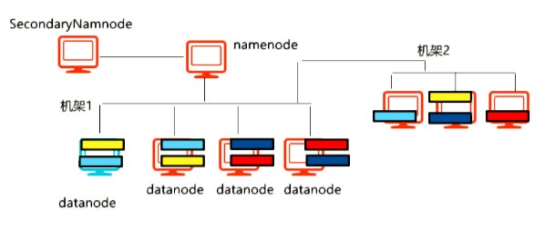知识点

1. HDFS Hadoop Distributed File System Hadoop的分布式文件系统，可以存储海量数据（文件， 图片，影音等），实际工作中，一般存储的都是用户的访问日志（.txt）

#### HDFS之所以能够存储海量数据，原因是一个可扩展的分布式架构，硬盘存储空间不够，加服务器即 可。

1. HDFS是基于Google的一篇论文《Google File System》
2. namenode，名字节点。最主要的职责是管理和存储HDFS的元数据信息（比如文件名，文件大小， 文件切块的数量，每个文件块的大小，文件块编号，存储在哪个datanode上），可以通过指令： hadoop fsck /park01/1.txt -files -blocks -locations
3. namenode不存储文件块
4. namenode除了存储元数据信息以外，还会通过RPC心跳机制来管理各个datanode
5. namenode会把元数据信息放在namenode服务器的内存里，目的是供用户快速查询。

#### namenode为了确保元数据存储的可靠性，会将元数据落地，存储的目录路径有core-site.xml里的

hadoop.tmp.dir来指定的。

#### 注意：此属性默认是放在linux的 /tmp 目录，所以在工作中一定要更换此目录。

#### namenode底层是通过两个文件来进行元数据管理：

①Edits文件 当客户端发起写请求时，Edits文件都会进行记录写请求，比如：-mkdir -put -mv

②Fsimage文件 存储元数据信息的

以上这个两个文件会定期做一次合并，合并的目的是确保Fsimage文件里的数据是最新的。合并周期默 认是3600s（1小时）

10.以上这个两个文件可以在配置的元数据目tmp/dfs/name/current找到

#### 11.格式化指令：hadoop namenode -format

它的作用是在元数据目录生成新的Edits和Fsimage文件。

这个指令 在初次Hadoop时需要执行一次。

#### 12.格式化指令很危险，因为它会清空之前所有的元数据。所以在实际工作，初次使用完之后，会通过 配置文件的使得这个指令失效。

13.Edits和Fsimage文件可以通过指令手动合并：hadoop dfsadmin -rollEdits

14.为了当namenode宕机后，SNN能够工作，我们需要SNN具有元数据数据，

所以Hadoop底层机制是让SNN来做元数据的合并工作，通过这机制使得NN和SNN都有元数据信息 了。

注意：以上这个机制存在一个问题，就是可能会造成元数据丢失

#### 比如：

3：00 Edits和Fsimage 合并一次

3：30 namenode 宕机了

#### 相当于丢失了30分钟之内的元数据信息。

这个机制是Hadoop1.0的机制，是存在问题的，即SNN合并不能达到实时热备，所以会元数据丢失， 即Hadoop1.0的namenode还是会存在单点故障问题。

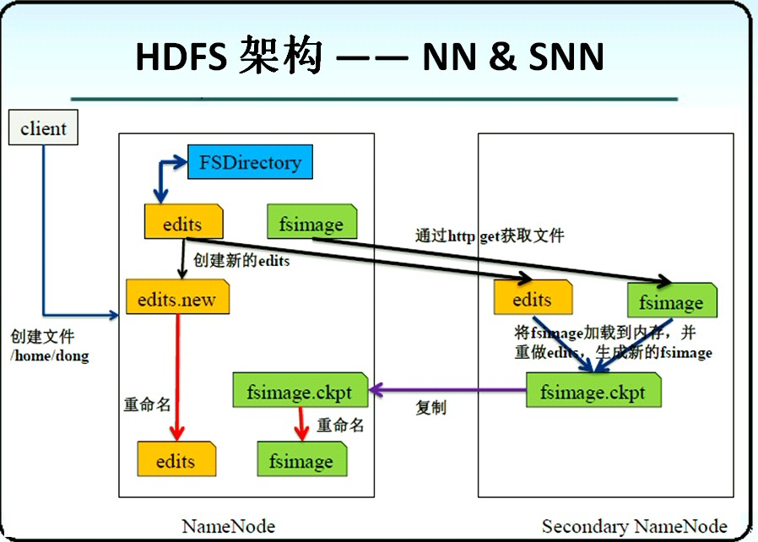

15.下图是Hadoop2.0 集群的架构图。

Hadoop2.0如果伪分布式模式，会看到SNN，但实际没有作用

Hadoop2.0如果是完全分布式，就没有SNN进程了

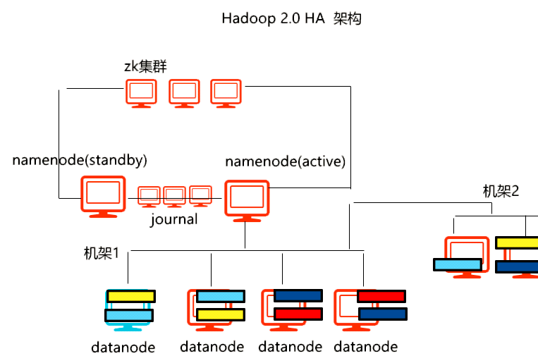

16.可以指令单独启停某个进程:

启动：

hadoop-daemon.sh start namenode

#### hadoop-daemon.sh start datanode

hadoop-daemon.sh start secondarynamenode

停止：

hadoop-daemon.sh stop namenode

此外，掌握：start-dfs.sh 启动和HDFS相关的所有进程

17.当namenode挂掉再次启动时，底层会将Edits和Fsimage合并一次。

3：10 namenode 宕机

#### 即3:00 ~3：10会产生一些操作记录，

所以通过这种机制，可以确保namenode宕机再启动之后，Fsimage是最新的 18.当整个HDFS启动（namenode和datanode）时，底层每台datanode都会向namenode汇报自身 的存储状态信息（存储了哪些文件块），namenode收到这写数据后，汇总并检查。检查文件块是否 缺少，数据是否丢失，以及每个文件块的副本数量是否达到要求（集群环境，3副本），如果检查有问

#### 题，HDFS会进入安全模式，在安全模式下，要完成数据的修复、副本的复制。安全模式直到数据恢复 完毕之后自动退出

19.如果HDFS处于安全模式，对外只能提供读服务，不能提供写服务。 可以通过指令：

hadoop dfsadmin -safemode enter hadoop dfsadmin -safemode leave

20.如果是伪分布式模式，在hdfs-site.xml 配置副本数量，只能配置1，因为如果大于1，会使得HDFS 一直安全模式而不退出（因为副本数量一直满足不了要求，就一台服务器，只能存一个副本）

#### datanode，数据节点，专门用来存储和管理文件块。

1. datanode会定期向namenode发送心跳，心跳周期默认是3s

#### 23.配置datanode地址列表是在slaves配置文件里配置的

1. HDFS存储文件的方式是切块存储，

Hadoop 1.0 切块大小64MB

Hadoop 2.0 切块大小128MB

#### 比如：上传来个文件①1.txt 257MB ②2.txt 100MB ,并设定副本数=1

①1.txt 1块：128MB 2块：128MB 3块：1MB

②2.txt 1块：100MB

#### 综上，共4个文件块。

**强调：**切块是以文件为单位的，不同文件的文件块不能共用。

块是多大，在磁盘上就占多大。比如1MB文件块就占1MB，不会浪费127MB的磁盘空间的。

#### HDFS的特点：当文件上传HDFS之后，就不允许修改此文件。所以HDFS的适用场景：once-write- many-read （一次写入，多次读取）

1. HDFS不允许修改数据，但允许追加数据
2. HDFS是否适合存储海量的小文件（比如几kb,几mb)？

不适合，因为每个文件都会占用一条元数据信息，根据经验，一条元数据大约在150字节，即如果由海

量小文件时，会占用大量的namenode服务内存空间。

HDFS 回收站机制

Hadoop回收站trash，默认是关闭的。

修改conf/core-site.xml,增加

 配置示例：

<property>

<name>fs.trash.interval</name>

<value>1440</value>

<description>

Number of minutes between trash checkpoints. If zero, the trash feature is disab led. </description>

</property>

注：value的时间单位是分钟，如果配置成0,表示不开启HDFS的回收站。

1440=24\*60,表示的一天的回收间隔，即文件在回收站存在一天后，被清空。

启动回收站后，比如我们删除一个文件：



我们可以通过递归查看指令，找到我们要恢复的文件放在回收站的哪个目录下

1. 执 行 ：hadoop fs -lsr /user/root/.Trash
2. 找到文件路径后，如果想恢复，执行hdfs 的mv 指令即可，（mv指令可用于文件的移动）
3. HDFS的守护进程
   1. 主节点：Namenode、SecondaryNamenode
   2. 从节点：Datanode
4. YARN的守护进程
   1. 主节点：ResourceManager

## 从节点：NodeManager

**big\_day07**

Hadoop02

**Edits和Fsimage机制详解**

**概述**

fsimage镜像文件包含了整个HDFS文件系统的所有目录和文件的indoe（节点）信息，比如：/park01/node，会记录每个节点inodid，以及节点之间父子路径。

以及文件名，文件大小，文件被切成几块，每个数据块描述信息、修改时间、访问时间等；此外还有对目录的修改时间、访问权限控制信息(目录所属用户，所属组等)等。

另外，edits文件主要是在NameNode已经启动情况下对HDFS进行的各种**更新操作**进行记录，比如 ：hadoop fs -mkdir  hadoop fs -delete  hadoop fs -put等。

对于每次事务操作，都会用一个TXID(事务id)来标识，OP\_MKDIR  OP\_DELETE等。

总结：**Edits文件存储的是操作(HDFS客户端执行所有的写操作都会被记录到edits文件中)，而fsimage文件存储的是执行操作后，变化的状态。（元数据）**

**知识点**

1.当执行格式化指令时候,会在指定元数据目录生成dfs/name/current/,最开始只有fsimage,没有edits文件(因为没有启动HDFS)

2.当初次启动HDFS,会生成edits\_inprogress\_0000000000000000089,此文件用于记录事务(写操作)

3.HDFS对于每次写操作,都会用一个事务id(txid)来记录,txid是递增的.

4.edits\_0000000000000000003\_0000000000000000007,数字表示的合并后起始的事务id和终止事务id.

5.seen\_txid存储的当前的事务id,和edits\_inprogress最后的数字一致.

6.datanode存储块的目录路径:

hadoop-2.7.1/tmp/dfs/data/current/BP-859711469-192.168.150.137-1535216211704/current/finalized/subdir0/subdir0

7**.finalized**此目录存储的已经完毕的数据块**,rbw**目录存的是正在写但还未写完的数据块

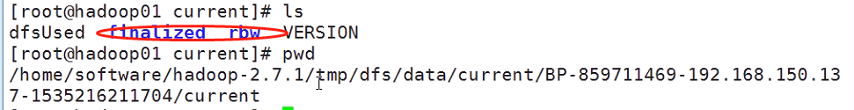

重新删除tmp,上传文件查看

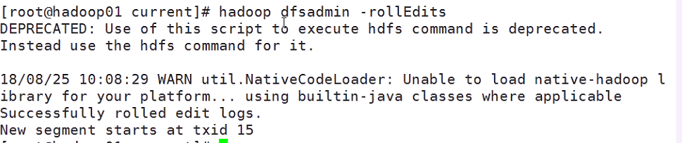

手动合并命令:



**查看Edits文件和Fsimage文件**

hdfs oev -i edits\_0000000000000000001-0000000000000000003 -o edits.xml

hdfs oiv -i fsimage\_0000000000000000012 -o fsimage.xml -p XML

**HDFS回收站机制**

HDFS 回收站机制

2016年1月18日

11:49

Hadoop回收站trash，默认是关闭的。

修改conf/core-site.xml,增加

**配置示例：**

/home/software/hadoop-2.7.1/etc/hadoop# vim core-site.xml

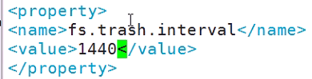

 <description>Number of minutes between trash checkpoints.   If zero, the trash feature is disabled. </description>

注：value的时间单位是分钟，如果配置成0,表示不开启HDFS的回收站。

1440=24\*60(分钟),表示的一天的回收间隔，即文件在回收站存在一天后，被清空。

启动回收站后，比如我们删除一个文件：

sbin# hadoop fs -rm /word/1.txt



我们可以通过递归查看指令，找到我们要恢复的文件放在回收站的哪个目录下

执行：hadoop fs -lsr  /user/root/.Trash



 找到文件路径后，如果想恢复，执行hdfs 的mv 指令即可，（mv指令可用于文件的移动）

HDFS API操作

**实现步骤：**

1.创建java工程

2.导入hadoop依赖jar包

**连接namenode以及读取hdfs中指定文件**

@Test

public void testConnectNamenode() throws Exception{

Configuration conf=new Configuration();

FileSystem fs=FileSystem.get(new URI("hdfs://192.168.234.21:9000"), conf);

InputStream in=fs.open(new Path("/park/1.txt"));

OutputStream out=new FileOutputStream("1.txt");

IOUtils.copyBytes(in, out, conf);

}

**上传文件到hdfs上**

conf.set("dfs.replication","1");

ByteArrayInputStream in=new ByteArrayInputStream("hello hdfs".getBytes());

OutputStream out=fs.create(new Path("/park/2.txt"));

}

**从hdfs上删除文件**

FileSystem fs=FileSystem.get(new URI("hdfs://192.168.234.21:9000"),conf,"root");

//true表示无论目录是否为空，都删除掉。可以删除指定的文件

fs.delete(new Path("/park01"),true);

//false表示只能删除不为空的目录。

fs.delete(new Path("/park01"),false);

**在hdfs上创建文件夹**

fs.mkdirs(new Path("/park02"));

**查询hdfs指定目录下的文件**

FileStatus[] ls=fs.listStatus(new Path("/"));

for(FileStatus status:ls){

System.out.println(status);

}

**递归查看指定目录下的文件**

RemoteIterator<LocatedFileStatus> rt=fs.listFiles(new Path("/"), true);

while(rt.hasNext()){

System.out.println(rt.next());

}

**重命名**

fs.rename(new Path("/park"), new Path("/park01"));

**获取文件的块信息**

**BlockLocation[] data=fs.getFileBlockLocations(new Path("/park01/1.txt"),0,Integer.MaxValue);**

for(BlockLocation bl:data){

System.out.println(bl);}

HDFS各流程图

**HDFS架构图**

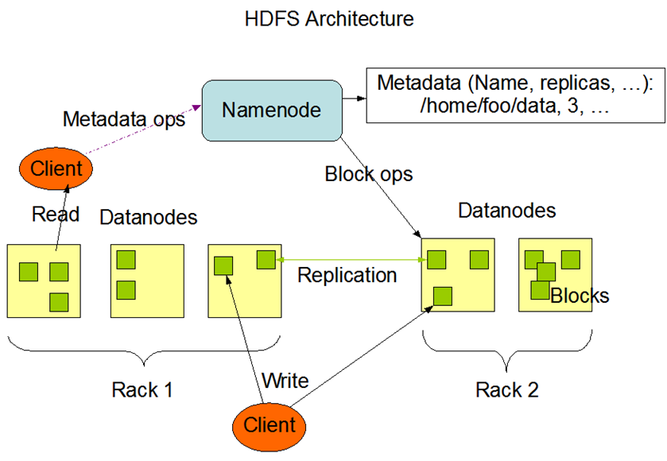

1.namenode。名字节点，最主要的作用是管理元数据

2.Metadata 。元数据信息

3.文件块 Block

4.datanode。数据节点，用来存储文件块

5.Replication 文件块副本。一般采用的是3副本策略

6.Rack 机架

7.Client 客户端。凡是通过指令或代码操作的一端都属于客户端。

**从HDFS下载文件过程**

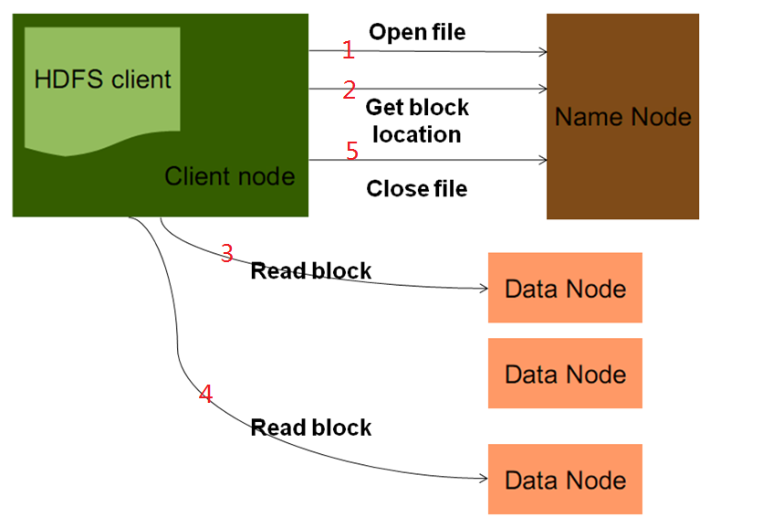

1.Client向namenode发起 Open file 请求。目的是获取指定文件的输入流。

namenode收到请求之后，会检查路径的合法性，此外，还是检查客户端的操作权限。如果检测未通过，则直接报错返回。后续过程不会发生。

2.Client也会向namenode发起：Getblockloaction请求，获取指定文件的元数据信息。如果第一步的检测通过，namenode会将元数据信息封装到输入流里，返回给客户端。

3.4 客户端根据元数据信息，直接去对应的datanode读取文件块，然后下载到本地（创建本地的输出流，然后做流的对接）

5.读完后，关流。

**上传文件到HDFS**

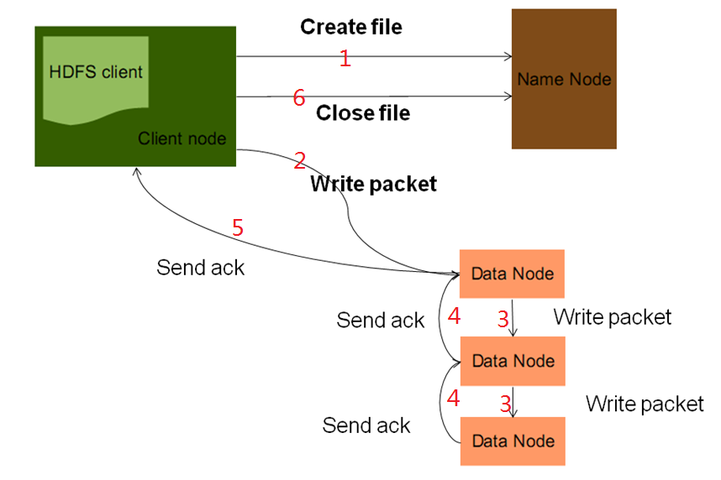

1.Client向namenode发现 Create file请求，目的是获取HDFS文件的输出流。namenode收到请求后，会检测路径的合法性和权限。如果检测未通过，直接报错返回。

如果通过检测，namenode会将文件的切块信息（比如文件被切成几块，每个文件块的副本存在哪台datanode上），然后把这些信息封装到输出流里，返回给客户端。

**所以注意：**文件块的输出（上传）是客户端直接和对应DN交互的，namenode的作用是告诉Client文件块要发送给哪个datanode上。

2.Client通过输出流，发送文件块（底层会将一个文件块打散成一个一个的packet，每个packet的大小=64kb）。这个过程的机制，叫Pipeline（数据流管道机制）

这种机制的目的：

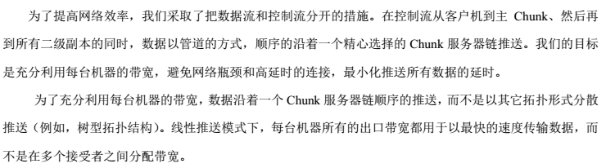

3.4.5 。通过数据流管道机制，实现数据的发送和副本的复制。每台datanode服务器收到数据之后，会向上游反馈ack确认机制。直到第五步的ack发送给Client之后，再发送下一个packet。依次循环，直到所有的数据都复制完毕。此外，在底层传输的过程中，会用到全双工通信。

补充：建议看《Google File System》的3.2节

6.数据上传完之后，关流。

最后的补充：第一步Client获取的输出流，对应的类：DFSOutPutStream。建议阅读源码注释：

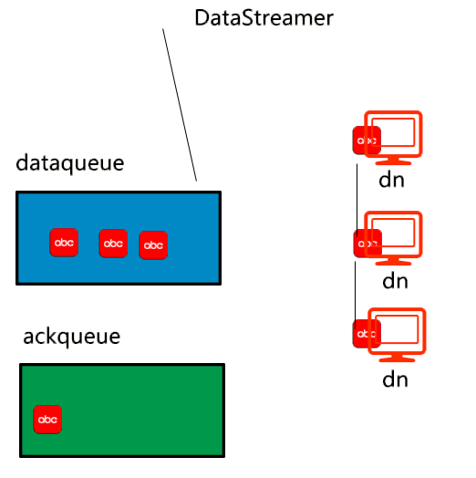

**从HDFS删除文件的流程**

1、客户端向namenode发现 删除文件指令，比如：hadoop fs  -rm /park01/1.txt

2、namenode收到请求后，会检查路径的合法性以及权限

3、如果检测通过，会将对应的文件从元数据中删除。（注意，此时这个文件并没有真正从集群上被删除）

4、每台datanode会定期向namenode发送心跳，会领取删除的指令，找到对应的文件块，进行文件块的删除。

**HDFS各流程图**

上传文件到HDFS

namenode检测权限.路径,分配块编号等,记录edits,分装输出流输出

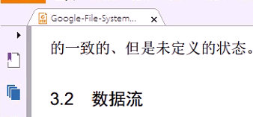

DFSClient |  Namenode |  Datanode 源码分析顺序图：

**DFSClient**

**|-------ClientProtocol**

**|-------DFSInputStream**

**|-------LocatedBlocks**

**|-------BlockReader**

**|-------DFSInputStream**

**|-------DFSOutputStream**

**|--------Packet**

**|--------pipeline**

**|--------DataStreamer**

**|--------ResponseProcessor**

**Datanode**

**|-------BlockSender**

**|-------DataXceiverServer**

**|-------- BlockReceiver**

**|-------DatanodeProtocol**

**|-------InterDatanodeProtocol**

**|-------ClientDatanodeProtocol**

**Namenode**

**|-------FSNameSystem**

**|-------FSDirectory**

**|-------FsImage**

**|-------LeaseManager**

**|-------HeartbeatManager**

**|-------HeartbeatThread**

**|------Monitor**

**一、DFSClient相关体系**

**DFSClient**

**|-------ClientProtocol**

**|-------DFSInputStream**

**|-------LocatedBlocks**

**|-------BlockReader**

**|-------DFSInputStream**

**|-------DFSOutputStream**

**|--------Packet**

**|--------pipeline**

**|--------DataStreamer**

**|--------ResponseProcessor**



**DFSClient类的介绍源码：**

\* DFSClient can connect to a Hadoop Filesystem and

 \* perform basic file tasks.  It uses the ClientProtocol

 \* to communicate with a NameNode daemon, and connects

 \* directly to DataNodes to read/write block data.

DFSClient这个类的作用是用于客户端连接Hadoop的HDFS文件系统，并在HDFS文件系统上做基本的文件操作（任务）。这个类和通过RPC机制和HDFS文件系统通信的，具体的RPC通信协议接口类是：org.apache.hadoop.hdfs.protocol.ClientProtocol。

DFSClient通过PRC和namenode节点和datanode节点进行通信以及实现在datanode上执行读/写 block的操作

**重要方法源码：**

static LocatedBlocks **callGetBlockLocations**(ClientProtocol namenode,

      String src, long start, long length)

      throws IOException {

    try {

      return namenode.getBlockLocations(src, start, length);

    } catch(RemoteException re) {

      throw re.unwrapRemoteException(AccessControlException.class,

                                     FileNotFoundException.class,

                                     UnresolvedPathException.class);

    }

  }

这个函数主要是通过跟namenode的交互，来完成从namenode取得用户请求的file的元数据信息

**ClientProtocol介绍**

客户端和namenode进行rpc通信的协议接口，实现类是org.apache.hadoop.hdfs.protocol.ClientProtocol。

DFSClient通过RPC机制和NameNode通信并获得文件的元数据信息（数据的存放位置，校验和，等等一些关键的信息），然后DFSClient再与DataNode通信（集群中的其它机器）通过数据I/O流来获取到指定的文件信息。

**DFSInputStream、BlockReader  介绍**

DFSInputStream是DFSClient用于读取datanode上文件的输入流。当DFSClient向namenode发送读文件请求之后，namenode会将此file的元数据信息返回： LocatedBlocks。这个类，封装了文件块的信息（每个文件块的大小、所在的datanode节点信息）。该输入流根据这些信息找到对应的DataNode，然后调用BlockReader类的read()方法，读取datanode节点上文件块里的内容。

**重要变量源码：**

public class DFSInputStream {

  private final DFSClient dfsClient;

  private BlockReader blockReader = null;

  private LocatedBlocks locatedBlocks = null;

  private DatanodeInfo currentNode = null;

}

**DFSOutputStream、Packet 、DataStreamer、ResponseProcessor介绍**

DFSoutputStream类是一个输出流，用于提供客户端将本地文件（在客户端的电脑上存的文件）上传到HDFS上。当客户端发送一个

写请求后（create请求），比如上传一个大文件。首先会通过DFSclient去找namenode,namenode首先会创建对应的目录，然后返回给DSFClient输出流。拿到输出输出流之后，  根据namenode返回的块信息blocksize，将数据变成64kb的packet存储到dataqueue队列里

**DataStreamer**会从dataQueue里取出一个一个的packet进行数据传输，然后形成一个数据流管道 pipeline。然后将

数据流管道输出给管道里的第一个datanode节点。第一个datanode节点将数据流管道信息交给管道中的第二个节点。直到管道里最后一个datanode完成存储并返回ack确认后，通知resoponse线程，然后DataStreamer发送下一个packet。

**DFSOutputStream里有2个队列和2个线程**

 两个队列相关代码：

dataQueue是数据队列，用于保存等待发送给datanode的数据包

 private final LinkedList<Packet> dataQueue = new LinkedList<Packet>();

ackQueue是确认队列，保存还没有被datanode确认接收的数据包

 private final LinkedList<Packet> ackQueue = new LinkedList<Packet>();

 两个线程：

streamer线程，不停的从dataQueue中取出数据包，发送给datanode

private DataStreamer streamer = new DataStreamer();

response线程，用于接收从datanode返回的反馈信息

private ResponseProcessor response = null;

在向DFSOutputStream中，写入数据（通常是byte数组）的时候，实际的传输过程是：

1、文件数据以字节数组进行传输，每个byte[]被封装成64KB的Packet，然后扔进dataQueue中

2、DataStreamer线程不断的从dataQueue中取出Packet，通过socket发送给datanode（向blockStream写数据）

    发送前，将当前的Packet从dataQueue中移除，并addLast进ackQueue

3、ResponseProcessor线程从blockReplyStream中读出从datanode的反馈信息

       反馈信息很简单，就是一个seqno，再加上每个datanode返回的标志（成功标志为  DataTransferProtocol.OP\_STATUS\_SUCCESS）

       通过判断seqno(序列号，每个Packet有一个序列号)，判断datanode是否接收到正确的包。

       只有收到反馈包中的seqno与ackQueue.getFirst()的包seqno相同时，说明正确。否则可能出现了丢包的情况。

4、如果一切OK，则从ackQueue中移出：ackQueue.removeFirst(); 说明这个Packet被datanode成功接收了。

**DataStreamer类重要源码：**

private DataStreamer() {

      isAppend = false;

**stage = BlockConstructionStage.PIPELINE\_SETUP\_CREATE;**

    }

在DatStreamer开始发送block时，创建pipeline数据流管道

**二、Datanode相关体系**

**Datanode**

**|-------BlockSender**

**|-------DataXceiverServer**

**|-------- BlockReceiver**

**|-------DatanodeProtocol**

**|-------InterDatanodeProtocol**

**|-------ClientDatanodeProtocol**

**BlockSender介绍**

1.当用户（客户端）向HDFS读取某一个文件时，客户端会根据数据所在的位置转向到具体的DataNode节点请求对应数据块的数据，此时DataNode节点会用BlockSender向该客户端发送数据；

2.当NameNode节点发现某个Block的副本不足时，它会要求某一个存储了该Block的DataNode节点向其它DataNode节点复制该Block，当然此时仍然会采用流水线的复制方式，只不过数据来源变成了一个DataNode节点；

3.HDFS开了一个调节DataNode负载均衡的工具Balancer，当它发现某一个DataNode节点存储的Block过多时，就会让这个DataNode节点转移一部分Blocks到新添加到集群的DataNode节点或者存储负载轻的DataNode节点上；

**sh start-balancer.sh -t %10**

百分数是磁盘使用偏差率，一般调节的范围在10%~20%间。

4.DataNode会定期利用BlockSender来检查一个Block的数据是否损坏。

**DataXceiverServer介绍**

datanode端是如何接受传来的数据文件呢？

在datanode类里，有一个线程类：

org.apache.hadoop.hdfs.server.datanode.DataXceiver。每当有client连接到datanode时，datanode会new一个DataXceiver，负责数据的传输工作。

在这个DataXceiver线程类里：



 相关代码：

@Override

public void writeBlock（）{

/\*\* A class that receives a block and writes to its own disk, meanwhile

 \* may copies it to another site. If a throttler is provided,

 \* streaming throttling is also supported.

 \*\*/

 BlockReceiver blockReceiver = null; // responsible for data handling

}

会调用 BlockReceiver 这个类，这个类是用于接收数据并写入本地磁盘，还负责将数据传输给管道里下一个datanode节点。

**DatanodeProtocol介绍**

\* Protocol that a DFS datanode uses to communicate with the NameNode.

 \* It's used to upload current load information and block reports.

这个类是datanode和namenode  实现RPC通信的接口协议，作用是datanode通过RPC机制连接namenode并汇报自身节点状态信息。在这个接口类里，一个非常重要的方法是：

 相关代码：

public HeartbeatResponse sendHeartbeat（）{

}

这个是datanode向namenode发送心跳的方法，datanode周期性通过RPC调用sendHeartbeat向namenode汇报自身的状态。

**三、NameNode相关体系**

**Namenode**

**|-------FSNameSystem**

**|-------DFSConfigKeys**

**|-------FSDirectory**

**|-------FsImage**

**|-------LeaseManager**

**|-------HeartbeatManager**

**|-------HeartbeatThread**

**|------Monitor**

**Namenode介绍**

Namenode类是Hadoop DFS文件系统的管理者类，用来管理HDFS的元数据信息。实际控制的是两张表信息，分别是：

1.文件——文件块信息

2.文件块信息——存储这个文件块的机器列表信息

第一张表信息存储在namenode节点的磁盘上，并且访问是非常高效的（因为namenode在启动之后，会将数据加载到内存里供快速访问）

第二张表信息，在每次namenode重启工作后，会重新建立。（**这么做目的是为了确保块信息存储的准备性，实现机制时，当namenode重启工作后，每个datanode节点通过rpc心跳向namenode汇报自身存储的文件块信息，然后namenode根据这些信息，重建第二张表信息，在此过程中，HDFS是处于安全模式的，即只能对外提供读服务。当第二表信息重建完后，确认文件块数量正确且都完整，则退出安全模式**）

实际上，namenode更多的是充当一个领导角色或更像是一个协议类，它定义了需要做哪些事，而真正干活的是FSNamesystem这个类。

在这个类里，format()这个方法我们应该会很熟悉，这是namenode的格式化方法

**format()方法：**

/\*\* Format a new filesystem.  Destroys any filesystem that may already

   \* exist at this location.  \*\*/

  public static void format(Configuration conf) throws IOException {

    format(conf, true, true);

  }

格式化方法的定义：生成一个全新的文件系统（DFS文件系统）。并且摧毁已经存在的旧数据信息。

**format()方法源码骨架：**

 private static boolean format(Configuration conf, boolean force boolean isInteractive) throws IOException {

**//调用Fsnamesystem,获取用户配置的元数据信息存放路径。如果不配置，则默认使用linux的/tmp/hadoop/dfs/name这个目录。**

**//但是这个目录是临时目录，非常危险，所以需要更改。**

     Collection<URI> nameDirsToFormat = FSNamesystem.getNamespaceDirs(conf);

     List<URI> editDirsToFormat =  FSNamesystem.getNamespaceEditsDirs(conf);

**//然后调用FSImage类，在对应的目录下，创建新的Fsimage文件和Edits文件**

    FSImage fsImage = new FSImage(conf, nameDirsToFormat, editDirsToFormat);

    fsImage.format(fsn, clusterId);

  }

**FSNameSystem介绍**

FSNameSystem是HDFS文件系统实际执行的核心，提供各种对文件的管理和操作

**FSdirectory介绍**

FSDirectory存储整个文件系统的**目录状态**，保存了文件路径和数据块的映射关系。

**INodeFile和INodeDirectory**

分别表示文件节点和目录节点。

**FSimage介绍**

把文件和目录的元数据信息持久化地存储到fsimage文件中，每次启动时从中将元数据加载到内存中构建目录结构树，之后的操作记录在edits 中

定期将edits与fsimage合并刷到fsimage中

loadFSImage(File curFile)用于从fsimage中读入Namenode持久化的信息。

**HeartbeatManager介绍**

\* Manage the heartbeats received from datanodes.

 \* The datanode list and statistics are synchronized

 \* by the heartbeat manager lock.

namenode通过这个类来管理各个datanode传来的心跳。具体工作的线程是 HeartbeatThread这个线程类

**Monitor介绍**

这是HeartbeatManager类里一个私有线程类，这个类的作用是周期性检测各个Datanode的心跳，

在这个线程类里run方法里，有一个方法比较重要，就是 **heartbeatCheck();**这个方法的作用：

   \* Check if there are any expired heartbeats, and if so,

   \* whether any blocks have to be re-replicated.

   \* While removing dead datanodes, make sure that only one datanode is marked

   \* dead at a time within the synchronized section. Otherwise, a cascading

   \* effect causes more datanodes to be declared dead.

检查是否有超时的datanode心跳。如果有的话，先判断下在这个死亡节点上是否有数据块需要进行复制。然后对这个datanode进行死亡标记。如果这个节点上有文件需要复制备份，则进行数据备份（满足一个block在HDFS上存3份），复制完后然后再删除这个死掉的datanode节点。从slaves列表中移除

此外，在进行死亡节点数据复制过程中，HDFS对外**不提供写服务**，即客户端此时是不能上传文件到HDFS系统上的。直到数据复制完成（比如一个block达到3份），最后删除此死亡节点后，才对外提供写服务。此过程中，不影响HDFS的查询文件操作

 相关代码：

private class Monitor implements Runnable {

    @Override

    public void run() {

**heartbeatCheck();**

              }

  }

HDFS的租约机制

HDFS的有个内部机制：不允许客户端的并行写。指的是同一时刻内，不允许多个客户端向一个HDFS上写数据。

所以要实现以上的机制，实现思路就是用互斥锁，但是如果底层要是用简单的互斥锁，可能有与网络问题，造成客户端不释放锁，而造成死锁。所以Hadoop为了避免这种情况产生，引入租约机制。

租约锁本质上就是一个带有租期的互斥锁。

Hadoop的思想来自于Google的论文，3.1

Hadoop 租约锁对应的类：org.apache.hadoop.hdfs.server.namenode.LeaseManager.Lease

还有一个租约锁管理者：

org.apache.hadoop.hdfs.server.namenode.LeaseManager

建议掌握租约这种思想

 HDFS特点总结

**HDFS特点**

1、分布式存储架构，支持海量数据存储。（GB、TB、PB级别数据）

2、高容错性，数据块拥有多个副本（副本冗余机制）。副本丢失后，自动恢复。

3、低成本部署，Hadoop可构建在廉价的服务器上。

4、能够检测和快速应对硬件故障，通过RPC心跳机制来实现。

5、简化的一致性模型，这里指的是用户在使用HDFS时，所有关于文件相关的操作，比如文件切块、块的复制、块的存储等细节并不需要去关注，所有的工作都已被框架封装完毕。用户所需要的做的仅仅是将数据上传到HDFS。这大大简化了分布式文件存储操作的难度和管理的复杂度。

6、**HDFS不能做到低延迟的数据访问（毫秒级内给出响应）**。但是Hadoop的优势在于它的高吞吐率（吞吐率指的是：单位时间内产生的数据流）。可以说HDFS的设计是牺牲了低延迟的数据访问，而获取的是数据的高吞吐率。如果要想获取低延迟的数据访问，可以通过Hbase框架来实现。

7、HDFS不许修改数据，所以适用场景是：一次写入，多次读取（once-write-many-read）。注意：HDFS允许追加数据，但不允许修改数据。追加和修改的意义是不同的。

8、HDFS不支持并发写入，一个文件同一个时间只能有一个写入者。

9、HDFS不适合存储海量小文件，因为会浪费namenode服务节点的**内存空间**

**HDFS的租约机制**

HDFS的有个内部机制:不允许客户端的并行写,值得是同一时刻内,不允许多个客户端向一个HDFS上写数据..

Hadoop 的思想来自于Google的论文,3.1.Hadoop租约

**纠删码技术(Erasure Codes)**

是一种数据恢复技术,使用这种技术可以提高磁盘的利用率.

实现数据存储的可靠性

纠删码技术（Erasure Codes ）

2018年8月25日

16:18

**概述**

纠删码技术是一种数据恢复技术，使用这种技术可以提高磁盘的利用率。

在存储系统领域，实现数据存储的可靠性的途径：

①副本冗余机制，比如HDFS的3副本策略，磁盘利用率是1/3

②使用纠删码技术，引入数据校验块，通过编码过程让数据校验块和原始数据产生关联关系。则当数据块丢失时，可以进行恢复。

下图，示意使用纠删码，磁盘利用率 ：9/12=75%

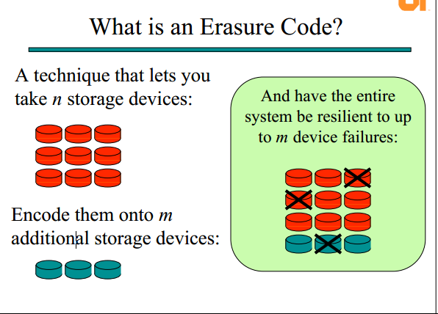

三个原始数据块

X=1

Y=2

Z=3

三个数据校验块

X+Y+Z=6

2X+3Y+Z=11

X+2Y+3Z=14

里所码（Reed-Solomon )

**概述**

里所码算法分两个过程：

①编码过程（将原始数据块和数据校验块编码）

②解码过程（数据恢复）

具体看论文

优点：可以提供磁盘利用率，理论上来说，最大接近：n/n+m~100%

磁盘利用率越高，可靠性越低。

缺点：

1.会产生大量的计算量，占用很大带宽

2.数据恢复的代价高，因为需要计算，所以恢复效率较低

3.如果数据块发生了变化，会触发重新的编码。

如果使用纠删码（里所码）技术应用于存储系统，适用在冷数据的数据容灾。

**里所码(Reed-Solomon)**

分为两个过程

优点:

可以提高磁盘利用率,理论上来说,最大接近:n/n+m~100%

磁盘利用率越高,可靠性越低

缺点:

1.会产生大量的计算量,占用很大带宽

2.数据恢复的代价高,因为需要计算,所以恢复效率较低

## 3.如果数据块发生了变化,

**big\_day08**

Hadoop03

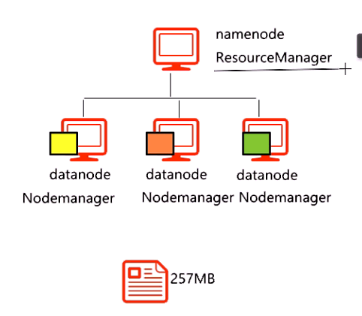

MapReduce介绍

**概述**

MapReduce是一个**分布式的计算框架**（编程模型）MR框架对于程序员的最大意义在于，不需要掌握分布式计算编程，不需要考虑分布式编程里可能存在的种种难题，比如任务调度和分配、文件逻辑切块、位置追溯、工作。这样，程序员能够把大部分精力放在核心业务层面上，**大大简化了分布式程序的开发和调试周期**。

**JobTracker / ResourceManager：** 任务调度者，管理多个TaskTracker。ResourceManager是hadoop2.0版本之后引入了yarn，有yarn来管理hadoop之后，jobtracker就被替换成了ResourceManager

**TaskTracker / NodeManager**：任务执行者

**相关配置**

**1.修改 mapred-site.xml**

**执行：cp mapred-site.xml.template mapred-site.xml**

**配置如下：**

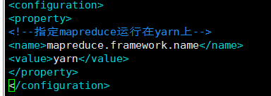

yarn是资源协调工具，

**2.修改yarn-site.xml**

**配置如下：**

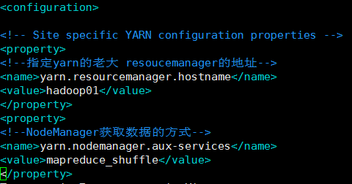

**补充：**

在实际工作中，namenode节点和ResourceManager节点不在同一台服务器上。

此外，在slaves文件中，配置的datanode和nodemanger的服务列表，即dn和nm这个两个进程在同一台服务器上。

启动指令：start-yarn.sh

如果要启动HDFS+MapReduce: start-all.sh

MapReduce实现WordCount

**MR入门代码示例**

先单独运行map任务，得到的结果文件：

hello 1

hello 1

hello 1

world 1

1605 1

然后加入reduce任务，查看迭代器的内容

1605 1，

hello 1,1,1,

world 1,

**Map任务代码：**

/\*\*

 \*  HDFS负责存储数据，MR计算框架负责计算HDFS上的数据，比如/park/word.txt。即MR想要计算某个文件，这个文件必须先要在HDFS上进行存储。

 \*  MR计算文件，会对文件进行逻辑切块，每一块是一个InputSpilt，每有一个InputSplit，会启动一个Map任务。逻辑切块的大小是128MB。

 \*  现在假设word.txt正好是128MB，则会有一个InputSpilt》》有一个map任务》》分配给集群里某一个TaskTracker处理。

 \*  如果小于128MB，也是一个InputSpilt》》有一个map任务》》分配给集群里某一个TaskTracker处理。

 \*  如果是129MB，两个InpuSpilt》》两个map任务》》此时根据集群里TaskTracker数量及状态分配map任务，这个工作MR框架会做的。不需要程序员来考虑。

 \*  此外，因为涉及到了逻辑切块，所以涉及到：要处理的文件在HDFS的位置信息（在哪台datanode节点上）、计算start、end位置信息以及位置追溯等问题，统统都交给MR框架来做。不需要考虑。

 \*

 \***MapReudce计算框架抽象出两个任务阶段，Map任务阶段和Reduce任务阶段。**

 \*  Map任务阶段的目标：从文件里，按行读取数据。**一行一行**的进行处理。

 \*  **如何利用MR框架编写Map阶段代码**？

 \*  1.写一个类，继承这个类：org.apache.hadoop.mapreduce.Mapper<KEYIN, VALUEIN, KEYOUT, VALUEOUT>

 \*  2.定义Mapper的4个泛型类型。

 \*  3.重写map()方法，在map方法里编写map任务代码

 \*

 \*  map函数()参数说明：

 \*  之前曾提到：一个InputSpilt会对应一个Map任务，在InputSpilt里，实际就包含着待处理的文件数据。比如现在要处理的word.txt数据如下：

 \*  hello world

 \*  hello hadoop

 \*  hello 1605

 \*

 \*  然后MR框架会按行进行处理，并形成一个key/value对。默认的情况下，key是一个长整型，表示行的行首的偏移量。value是一个文本类型，代表每一行数据。

 \*

 \***key：每一行行首的偏移量（用处不大）**

**\*  value：每一行数据（主要用的是这个）**

 \*  context:我们利用context 输出我们自定义的输出map<E,V>

 \*

 \*  最后需要牢记的是：**每有一行数据，就会调用一次map()方法。**

 \*/

 通过插件实现WordCount

1.将压缩包中的所有内容复制到hadoop的安装目录的bin目录下，以及C盘 windows的System32目录下

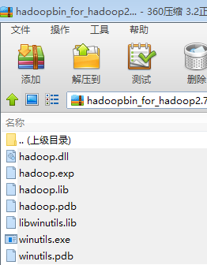

2.然后配置变量环境HADOOP\_HOME 和path，如图所示：

3.在hadoop bin目录下，双击执行winutils.exe

4.重启eclipse，然后测试插件是否可用

5.如果不打印日志，引入log4j.properties文件即可

**MapReduce入门知识点**

**Mapper组件知识点**

1.Mapper组件开发方式：写一个类，继承Mapper

2.Mapper组件的作用是定义 每一个MapTask具体要怎么处理数据。

比如一个文件，257MB，会生成3个MapTask。即三个MapTask处理逻辑是一样的

只是每个MapTask处理的数据不一样。

**针对2的补充:**

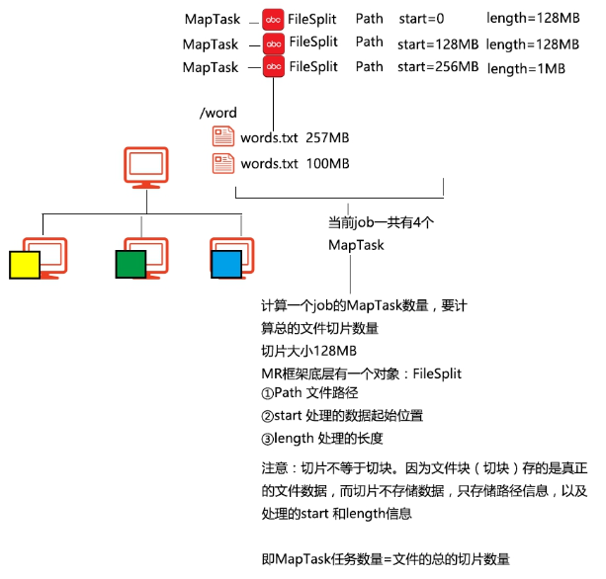

3.第一个泛型类型：LongWritable，对应的Mapper的输入key。

输入key是每行的行首偏移量

4.第二个泛型类型：Text，对应的Mapper的输入Value。

输入value是每行的内容

5.第三个泛型类型：对应的Mapper的输出key，这是程序员根据业务来定义

6.第四个泛型类型：对应的Mapper的输出value，这是程序员根据业务来定义

7.注意：初学时，第一个和第二个泛型写死。第三个和第四个不固定

8.Writable机制是Hadoop自身的序列化机制，常用的类型：

①LongWritable ②Text(String) ③IntWritable ④NullWritable

9.定义MapTask的任务逻辑是通过重写map()方法来实现的。

读取一行数据就会调用一次此方法，同时会把输入key和输入value传给程序员

10.在实际开发中，最重要的是拿到输入value(每行内容)

11.输出方法：通过context.write(输出key，输出value)

12.开发一个MapReduce程序（job），Mapper可以单独存储，此时，最后的输出的结果文件内容就是Mapper的输出。

13.Reducer组件不能单独存在，因为Redcuer要依赖于Mapper的输出。当引入了Reducer之后，最后输出的结果文件的结果就是Reducer的输出。

**Reduce组件知识点**

1.reduce组件用于接收mapper组件的输出

2.redudce第一个泛型类型是reduce的输入key,需要和mapper的输出key类型一致

3.第二个泛型类型是reduce的输入value，需要和mapper的输出value类型一致

4.第三个泛型类型是reduce的输出key类型，根据具体业务决定

5.第四个泛型类型是reduce的输出value类型，根据具体业务决定

6.reduce收到map的输出，会按相同的key做聚合，形成:key Iterable 形式然后通过reduce方法传给程序员。

## 7.reduce方法中的Iterable是一次性的，即遍历一次之后，再遍历，里面就没有数据了。所以，在某些业务场景，会涉及到多次操作此迭代器，处理的方法是：①先创建一个List  ②把Iterable装到List ③多次去使用List即可

**big\_day09**

Hadoop04

如果Flow的属性是Integer修饰,则,result.getFlow可能为null,报错空指针异常

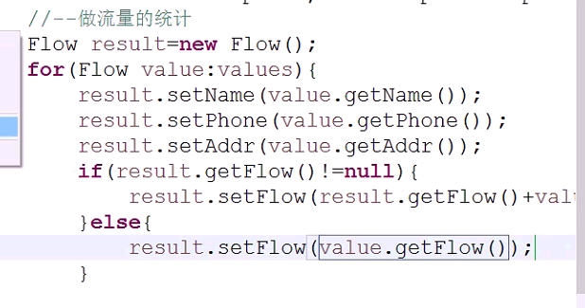

max案例

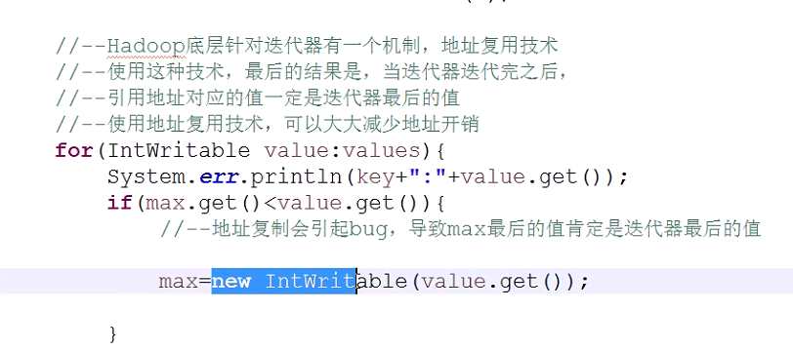

**序列化机制+FlowCount案例**

由于集群工作过程中，需要用到RPC操作，所以MR处理的对象必须可以进行序列化/反序列操作。Hadoop利用的是avro实现的序列化和反序列，并且在其基础上提供了便捷的API

要序列化的对象必要实现相关的接口：

Writable接口--WritableComparable

**Hadoop提供的Writable类**

LongWritable

IntWritable

Text

NullWritbale

ByteWritable

DoubleWritabl

**以上这些类型，之所以能够被序列化，就是因为都实现了Writable接口**

job任务执行流程

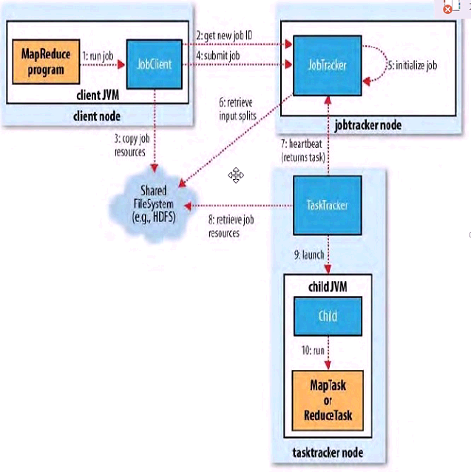

1.run job阶段。此阶段发生在客户端进程中，底层有一个JobClient类在工作，JobClient在这个阶段的职责是：

①收集整个job的环境信息（比如通过conf设定的参数，还有mapperClass,reducerClass,以及输出kv类型）

②会计算当前job的切片数量（切片不同等切块，用FileSplit：path  start length）

③检测环境信息的合法性，以及输入和输出的路劲合法性。

比如输出的kv类型不匹配，输入路径不存在，输出的结果目录已存在，以上都是不合法的，所以就会直接报错返回，不会再继续下一步了。

2.如果第一步的检测通过之后，会去找JobTracker，为当前的job申请jobid，用于标识job。jobid是全局唯一的，目的是管理job，因为整个集群同一时间内可能跑多个job。

3.JobClient收到jobid，就将此job的运算资源（①conf.xml ②summary ③jar 包）

提交到HDFS上，目录路径：eclipse中的/tmp/hadoop-yarn/history/done\_intermediate/root

conf.xml：存储的是job的环境配置信息

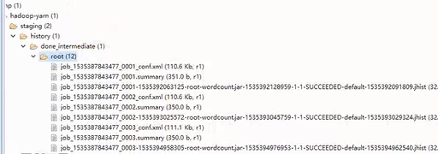

summary内记录的是:jobid，mapTask数量和reduceTask数

jar包:程序员写的代码

4.JobClient 做submit job动作，底层是把第三步的job的资源路径信息告知给JobTracker。

5.6 去HDFS上拿取job的运算资源，然后做job的初始化，查看配置信息，以及拿到job的切片数量（本地目的是获取有几个mapTask）

7.任务的领取，底层要满足数据本地化策略，节省集群的带宽

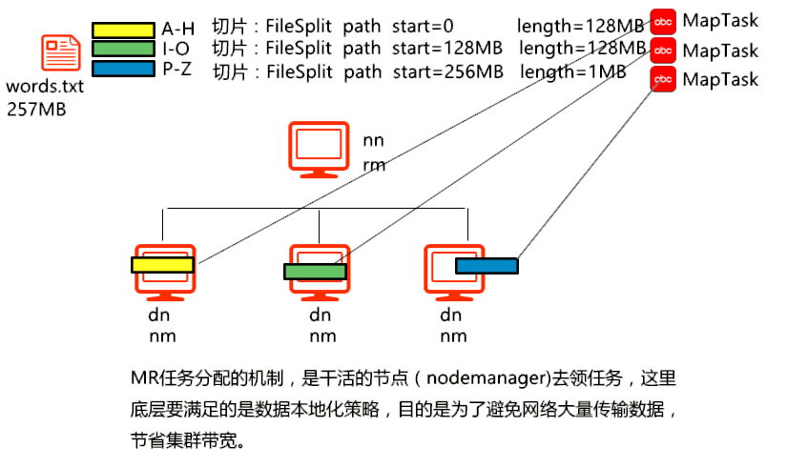

**补充：**因为MapTask读取文件是按行读取，所以必须要保证读取的是完整一行。底层会发生一个**位置追溯**的动作，此过程不可避免的会发生网络数据的传输，但数据量很小。

8.去HDFS获取job 的运算资源（主要是jar包），然后结合代码来处理数据了。

这里体现了Hadoop的思想：移动的是运算，而不是数据。目的也是节省集群带宽。

9.10启动JVM进程,执行MapTask或ReduceTask。

**补充：**MapTask任务的数量=job的切片数量

ReduceTask任务数量，默认就一个。

ReduceTask数+分区机制

**概述**

1.一个Job的ReduceTask数量，默认就1个。可以通过代码来设置 在driver类中添加代码:

**//--设置reduceTask任务数量，默认1个**

**job.setNumReduceTasks(3); //flow案例中的driver类**

//--设置自定义的分区器，默认用的是HashPartitioner

//--HashPartitioner的作用是按Mapper输出key的hashcode值分区的

//--注意：记住一个顺序：先分区，再按相同的key做聚合

/\*\*

\* 第一个泛型类型：Mapper的输出key

\* 第二个泛型类型：Mapper的输出Value

\*/

public class FlowPartitioner extends **Partitione**r<Text, Flow>{

/\*

\* getPartion方法用于接收Mapper的输出key和输出value值

\* 此外，也会将分区数量（reduceTask)传过来

\* 分区默认是有编号。比如有3个分区，编号：0,1,2

\*/

@Override

public int **getPartition(**Text key, Flow value, int numPartitions) {

if(value.getAddr().equals("bj")){

return 0;}

if(value.getAddr().equals("sh")){

return 1; }

if(value.getAddr().equals("sz")){

return 2;

}else{

//--以上条件都不符合，就发给分区0

return 0; } } }

**自定义分区案例：**

**FlowCountPartition代码：**

/\*\*

 \* 想要实现自定义分区，需要继承Partitioner类，并重写getPartition（）方法。

 \* 根据用户自定义的分区，把输出map的value值（本例中是一个一个的FlowBean对象），根据用户定义的条件放到对应的分区里。

 \* 分完区之后，在每个区里，会按照输出map的key值整理成如下形式，然后发送给reduce端：

 \* 然后reduce端拿到数据后，根据用户的自定义代码进行每个区里的数据合并

2.习惯上，把reduceTask叫做分区，即有几个reduceTask，就有几个分区。

3.Hadoop底层有一个默认的分区器（HashPartitioner），此分区器的作用可以确保相同的Mapper输出key落到同一个分区（reduceTask)里。

算法： return (key.hashCode() & Integer.MAX\_VALUE) % numReduceTasks;

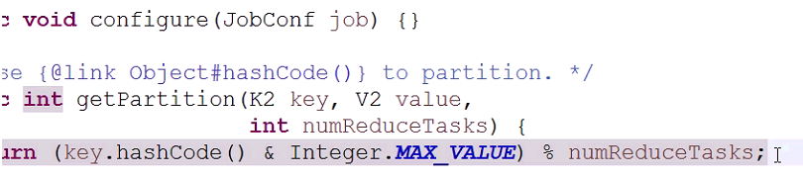

4.最后的结果文件数量=分区（reduceTask）数量，即每个结果文件存储的是对应分区的结果数据。

5.因为底层用的是简单hash算法，所以会产生数据倾斜，有时会产生某个结果文件数据很少或没有的情况。

6.如果最后想多个结果文件的结果合并在一起，

可以通过指令：hadoop  fs  -getmerge  /word/result    ./result.txt。

**movie的**

 //--MR框架会将Mapper的输出key做排序

//--排序的规则是由Key类型在实现WritableComparable接口时的**CompareTo()**决定的

//--注意：框架底层没有按Mapper输出value排序的机制，**只能按输出key排序**

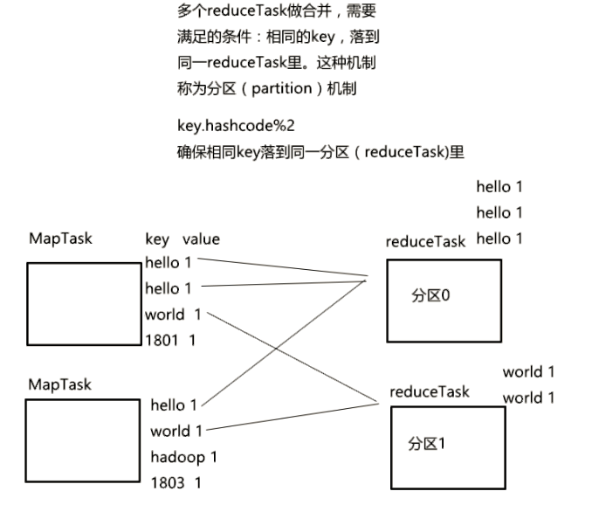

分区案例+自定义分区案例

**分区案例：**

计算每月的利润

1  280

1  560

2  234

2  264

3  873

3  2323

要求：用三个分区来存放三个月的总利润

**实现思路**

输出map的key值为月份数。然后在Driver里设置分区数量（reduceTask数量）为3。Hadoop会根据key的hashcode值来进行分区。

**job.setPartitionerClass(FlowCountPartition.class);**

**job.setNumReduceTasks(4);**

案例——全排序

**需求说明**

有这样一组数字，要求利用3个reduce来处理，并且生成的三个结果文件，是整体有序的。

**源数据**：

82 239 231

23 22 213

123 232 124

213 3434 232

4546 565 123

231 231

2334 231

**生成的三个结果文件：**

|  |  |  |
| --- | --- | --- |
| 文件1 | 文件2 | 文件3 |
| 2        1  22        1  23        1  32        1  82        1 | 123        4  124        1  213        3  231        4  232        4  239        1  322        1  342        1  343        2  452        1  453        2  455        1  565        1  657        1 | 1123        1  1231        1  1233        1  2334        1  3123        1  3242        1  3434        2  3442        1  4324        1  4535        1  4546        1  5656        1  12313        1  12321        1 |

**实现思路**

如果是一个reduce，那肯定就是全排序。但如果只单纯指定3个reduce数量，Hadoop会默认根据Key的hash进行分区，这样不会出现三个结果文件是全排序的情况。所以，需要自定义分区，在自定义分区里，根据数据采样边界来对数据进行分区。

**自定义分区代码：**

public class AuthPartitioner extends Partitioner<IntWritable, IntWritable>{

if(key.get()<100){

return 0; }

if(key.get()<1000){

return 1; }

else{return 2; }

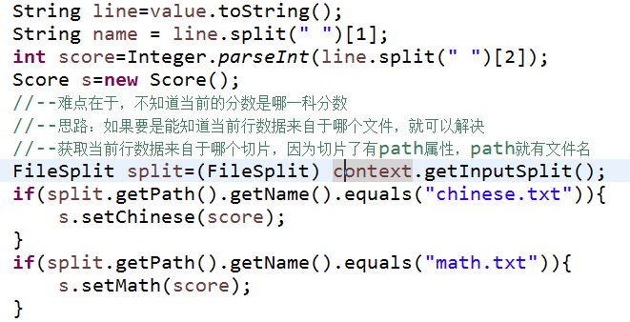

知识点与案例:

|  |  |  |
| --- | --- | --- |
| wordcount |  |  |
| average | 求平均值 |  |
| distinct | 数据去重 | 192.168.234.21 |
| flow | javabean |  |
| max | 年份,最高气温 | 2329999919500515070000 |
| yesun | 爷孙关系 |  |

|  |  |  |
| --- | --- | --- |
| max |  | 地址复用 |
| flow |  |  |
| profit |  | 多个mapper 多个driver处理 |
| movie |  |  |
| totalsort | 排序,分区 |  |
| score |  | 多个格式一致的文件一同处理 |

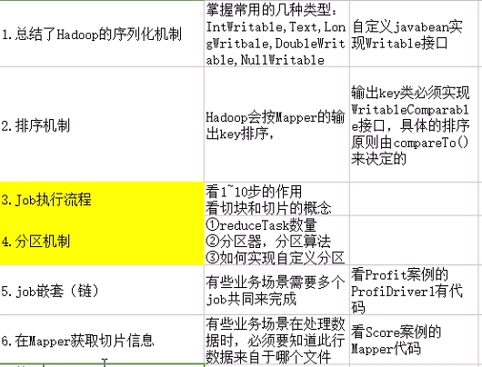

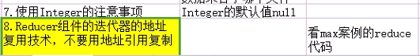

**切块与切片的区别**

切片:

有一个切片对应一个maptask,split是MapReduce里的概念，是切片的概念，split是逻辑切片 ；

用FileSplit：path  start length,MapTask任务的数量=job的切片数量

切块:

## block是hdfs中切块的大小，block是物理切块；

**big\_day10**

Hadoop05

潜在好友案例

电信流量案列



**Combiner合并**

合并的目的是减少Reduce端 迭代的次数

combiner是实现Mapper端进行key的归并，combiner具有类似本地的reduce功能。

如果不用combiner,那么所有的结果都是reduce完成，效率会很低。使用combiner先做合

并，然后发往reduce。

开发一个Combiner组件，就是继承Reducer，

\* 因为此组件的作用就是接受map的输出，然后合并。合并之后，在发给reduce

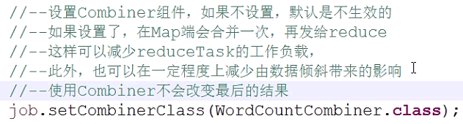

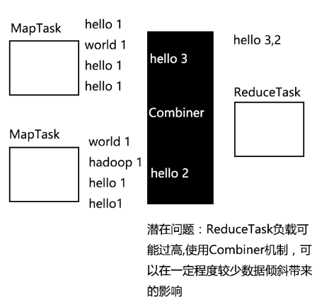

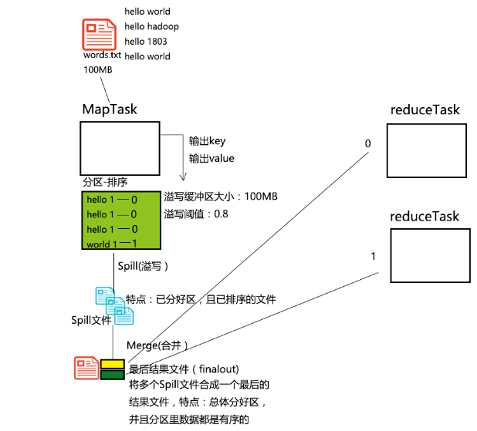

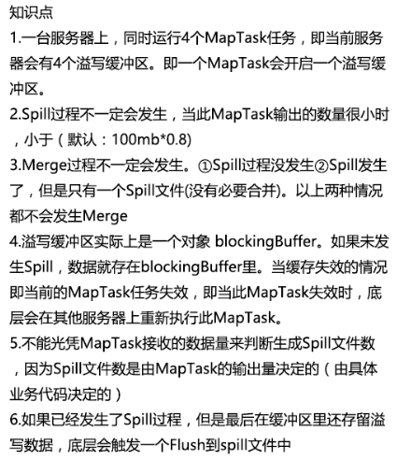

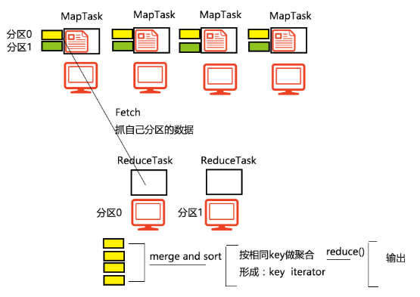

**shuffle 洗牌--mr框架的核心**

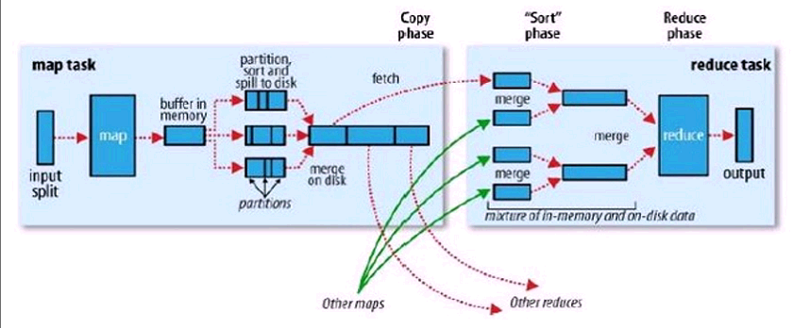

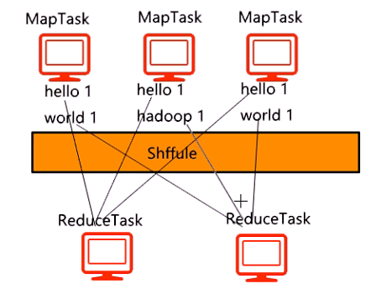

**hadoop2.0高可用集群搭建方案::**

Hadoop 的namenode好比人的心脏，非常重要，绝对不可以停止工作，在hadoop1,只有一

个namenode,如果该namenode数据丢失或停止工作，整个集群就不能恢复了。

hadoop2比hadoop1改进的地方：①高可用的解决方案

hadoop2中，有两个namenode(目前只支持两个,注意，不是secondarynamenode）。每

一个都具有相同的职能，一个是active状态，一个是standby待命状态，时刻同步active状态

的namenode数据，实现高可用。

要想实现数据的实现共享，新HDFS采用了一种共享机制，Quorum Journal

Node（JournalNode）集群。NFS是操作系统层面的，JournalNode是hadoop层面的（主

流做法）

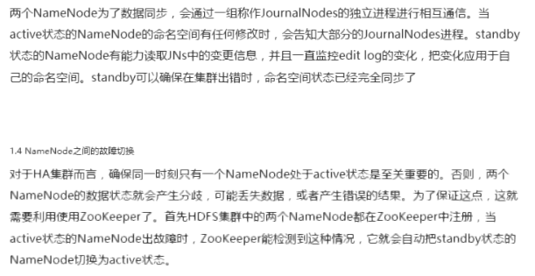

scp -r zookeeper-3.4.7 176.129.8.21:/home/software/

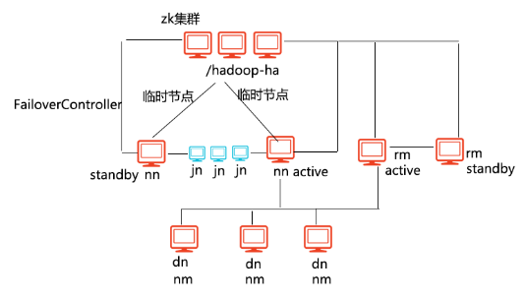

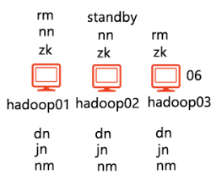

vim /etc/sysconfig/network

hostname hadoop02

vim /etc/hosts

scp /etc/hosts hadoop03:/etc/

免秘钥登录

ssh-keygen

ssh-copy-id root@hadoop01/02/03

ssh hadoop02

logout

vim hadoop-env.sh

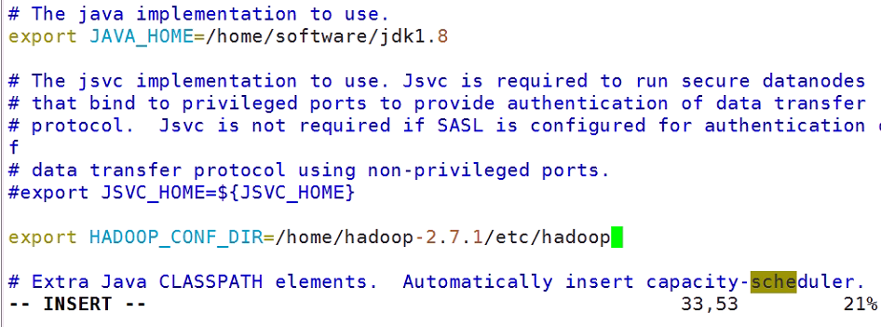

配置core-site.xml

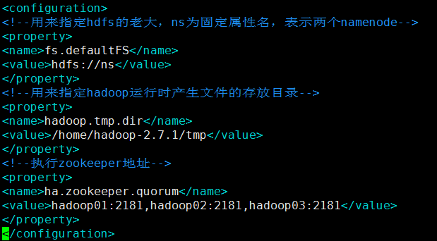

vim hdfs-site.xml

<!--执行hdfs的nameservice为ns,和core-site.xml保持一致-->

<name>dfs.nameservices</name>

<value>ns</value>

<!--ns下有两个namenode,分别是nn1,nn2-->

<name>dfs.ha.namenodes.ns</name>

<value>nn1,nn2</value>

<!--nn1的RPC通信地址-->

<name>dfs.namenode.rpc-address.ns.nn1</name>

<value>hadoop01:9000</value>

<!--nn1的http通信地址-->

<name>dfs.namenode.http-address.ns.nn1</name>

<value>hadoop01:50070</value>

<!--nn2的RPC通信地址-->

<name>dfs.namenode.rpc-address.ns.nn2</name>

<value>hadoop02:9000</value>

<!--nn2的http通信地址-->

<name>dfs.namenode.http-address.ns.nn2</name>

<value>hadoop02:50070</value>

<!--指定namenode的元数据在JournalNode上的存放位置,这样，namenode2可以从jn集群里获

取

最新的namenode的信息，达到热备的效果-->

<name>dfs.namenode.shared.edits.dir</name>

<value>qjournal://hadoop04:8485;hadoop05:8485;hadoop06:8485/ns</value>

<!--指定JournalNode存放数据的位置-->

<name>dfs.journalnode.edits.dir</name>

<value>/home/software/hadoop-2.7.1/journal</value>

<!--开启namenode故障时自动切换-->

<name>dfs.ha.automatic-failover.enabled</name>

<value>true</value>

<!--配置切换的实现方式-->

<name>dfs.client.failover.proxy.provider.ns</name><value>

org.apache.hadoop.hdfs.server.namenode.ha.ConfiguredFailoverProxyProvider</value>

<!--配置隔离机制-->

<name>dfs.ha.fencing.methods</name>

<value>sshfence</value>

<!--配置隔离机制的ssh登录秘钥所在的位置-->

<name>dfs.ha.fencing.ssh.private-key-files</name>

<value>/root/.ssh/id\_rsa</value>

<!--配置namenode数据存放的位置,可以不配置，如果不配置，默认用的是

core-site.xml里配置的hadoop.tmp.dir的路径-->

<name>dfs.namenode.name.dir</name>

<value>file:///home/software/hadoop-2.7.1/tmp/namenode</value>

<!--配置datanode数据存放的位置,可以不配置，如果不配置，默认用的是

core-site.xml里配置的hadoop.tmp.dir的路径-->

<name>dfs.datanode.data.dir</name>

<value>file:///home/software/hadoop-2.7.1/tmp/datanode</value>

<!--配置block副本数量-->

<name>dfs.replication</name>

<value>3</value>

<!--设置hdfs的操作权限，false表示任何用户都可以在hdfs上操作文件-->

<name>dfs.permissions</name>

<value>false</value>

vim mapred-site.xml

<!--指定mapreduce运行在yarn上-->

<name>mapreduce.framework.name</name>

<value>yarn</value>

vim yarn-site.xml

<!-- 开启YARN HA -->

<name>yarn.resourcemanager.ha.enabled</name>

<value>true</value>

<!-- 指定两个resourcemanager的名称 -->

<name>yarn.resourcemanager.ha.rm-ids</name>

<value>rm1,rm2</value>

<!-- 配置rm1，rm2的主机 -->

<name>yarn.resourcemanager.hostname.rm1</name>

<value>hadoop01</value>

<name>yarn.resourcemanager.hostname.rm2</name>

<value>hadoop03</value>

<!--开启yarn恢复机制-->

<name>yarn.resourcemanager.recovery.enabled</name>

<value>true</value>

<!--执行rm恢复机制实现类-->

<name>yarn.resourcemanager.store.class</name>

<value>

org.apache.hadoop.yarn.server.resourcemanager.recovery.ZKRMStateStore</value>

<!-- 配置zookeeper的地址 -->

<name>yarn.resourcemanager.zk-address</name>

<value>hadoop01:2181,hadoop02:2181,hadoop03:2181</value>

<description>For multiple zk services, separate them with comma</description>

<!-- 指定YARN HA的名称 -->

<name>yarn.resourcemanager.cluster-id</name>

<value>yarn-ha</value>

<!--指定yarn的老大 resoucemanager的地址-->

<name>yarn.resourcemanager.hostname</name>

<value>hadoop03</value>

<!--NodeManager获取数据的方式-->

<name>yarn.nodemanager.aux-services</name>

分区 hadoop第五天笔记 的第 25 页

<name>yarn.nodemanager.aux-services</name>

<value>mapreduce\_shuffle</value>

vim slaves:

创建空新文件,

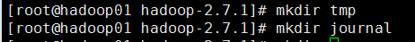

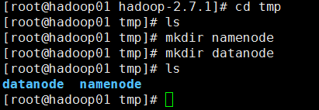

root@hadoop01 home]# scp -r hadoop-2.7.1 hadoop02:/home/

vim /etc/profile

第一台:hdfs zkfc -formatZK

Sucessfully m生成

hadoop-daemon.sh start journalnode 三台一起启动

启动JournalNode jps

第一台的进程

hadoop namenode -format

hadoop-daemon.sh start namenode

把第二台服务器变成standby

bin# hdfs namenode -bootstrapStandby

hadoop-daemon.sh start namenode

三台

hadoop-daemon.sh start datanode

第一二台:

hadoop-daemon.sh start zkfc

打开一二服务器:176.129.8.81:50070

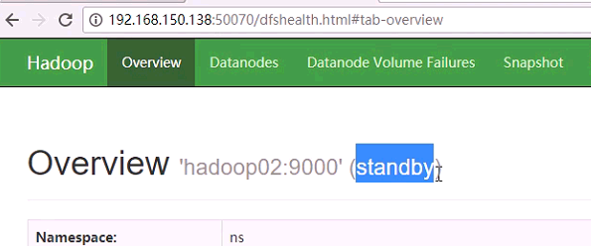

kill 第一台的进程

第二台active

再次启动第一台变成standby

hadoop-daemon.sh start namenode

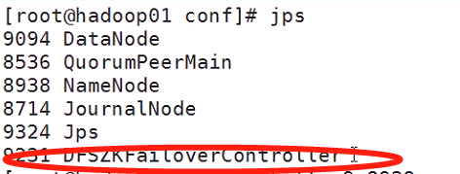

第一台:start-yarn.sh

]

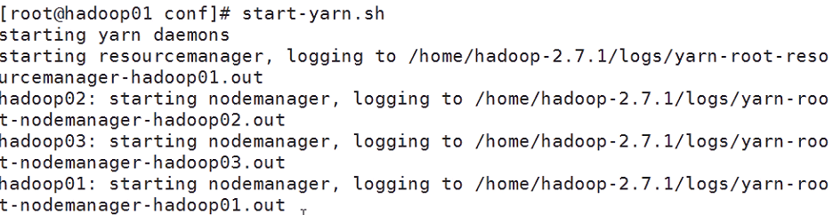

三台都多NodeManage

yarn-daemon.sh start resourcemanager

启动resourcemanager

stop-all.sh 三个一起停掉了

start0all.sh 启动所有集群

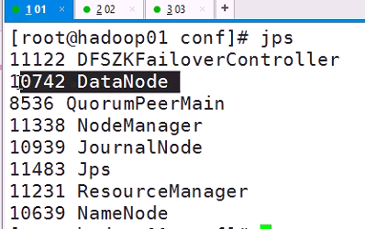

上传文件:



分别客户端,web查看文件命令

# hadoop fsck /hadoop-2.7.1\_64bit.tar.gz -files -blocks -locations

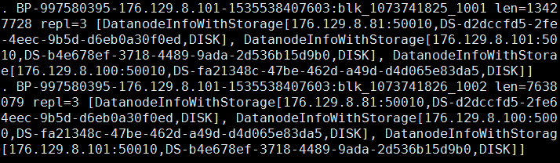

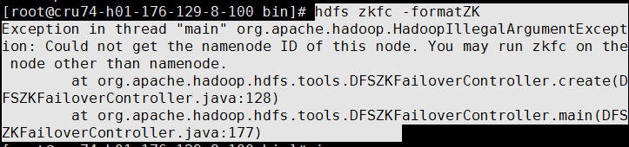

1 81 hadoop0

2 101 克隆 hadoop0

3 100 mysql hadoop03

|  |  |  |  |  |  |  |  |
| --- | --- | --- | --- | --- | --- | --- | --- |
| ip 176.129.8 | zookeeper的myid | | zookeeper节点 | hadoopnode节点 | 三个节点共有的 |  |  |
| 81 | 1 | QuorumPeerMain | | follow | NodeManager,JournalNode,DataNode | NameNode,DFSZKFailoverController | ResourceManager |
| 101 | 2 | QuorumPeerMain | | leader | NodeManager,JournalNode,DataNode | NameNode,DFSZKFailoverController |  |
| 02 | 3:observer | QuorumPeerMain | | observer | NodeManager,JournalNode,DataNode |  |  |

NodeManage三个都没开启

ResourceManage

第三台DataNode

7

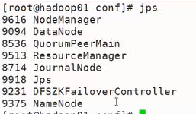

6

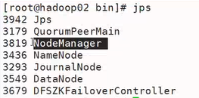

5

## IMG_280

**big\_day11**

Hadoop06

**shuffle**

提高性能的办法:

1.调大溢写缓冲区大小

溢写缓冲区大小:100MB

溢写缓冲区,溢写阈值:0.8

环写(环形)缓冲区

但是.溢写阈值不要过大,因为在spil时会阻塞往缓冲区里协数据的操作,一般比例类型参数不动.溢写缓冲区大小在64GB环境下,250MB-400MB

2.加入combiner的过程,在缓冲区里减少数据,减少溢写次数

Merge可能会发生Combiner,当spil文件数<3时,不会发生combiner,即spil>=3,merge才会发生combiner,merge的combiner会减少网络数据的传输,从而节省网络带宽

combiner在溢写缓冲区里面合并,不一定在merger中合并

还可以通过配置让maptask进行最后压缩,减少网络传输,节省带宽.(但是解压缩费内存和cpu资源,所以要做一衡量),默认false.

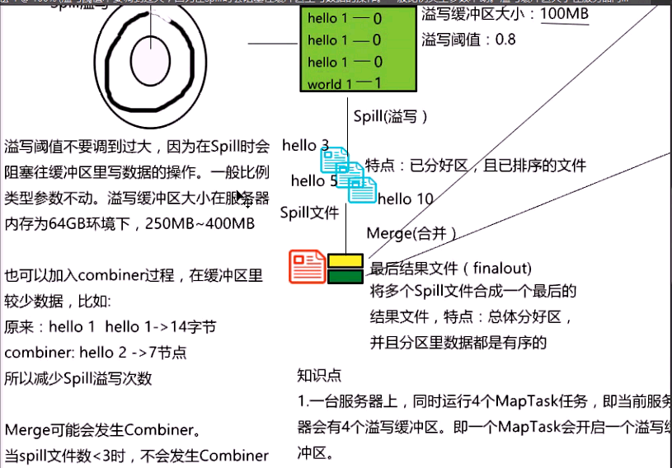

reducetask任务开启的标志是开始fetch(copy远程拷贝),

reducetask默认有一个启动阈值:5%,即如果有100个maptask,有5个完成,就开始工作(fetch).

fetch线程数可以调,默认是5个,一般调节策略,让线程数量等于或接近maptask数量,达到并行抓取的效果.

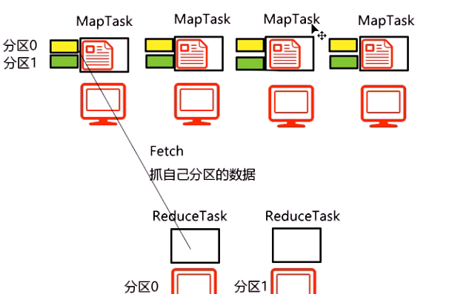

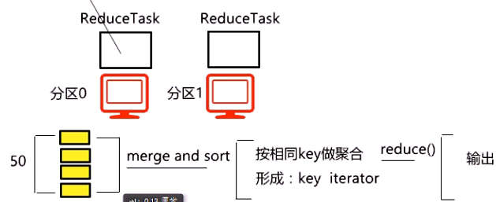

merge有个merge因子,默认为10;

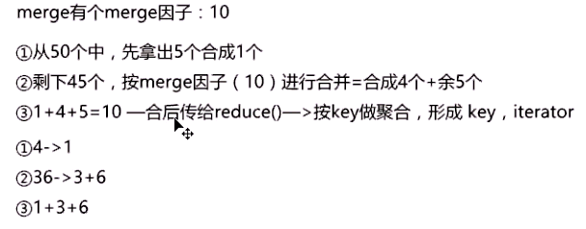

如果是40个,先拿4个合成一个

**常见参数控制+优化策略**

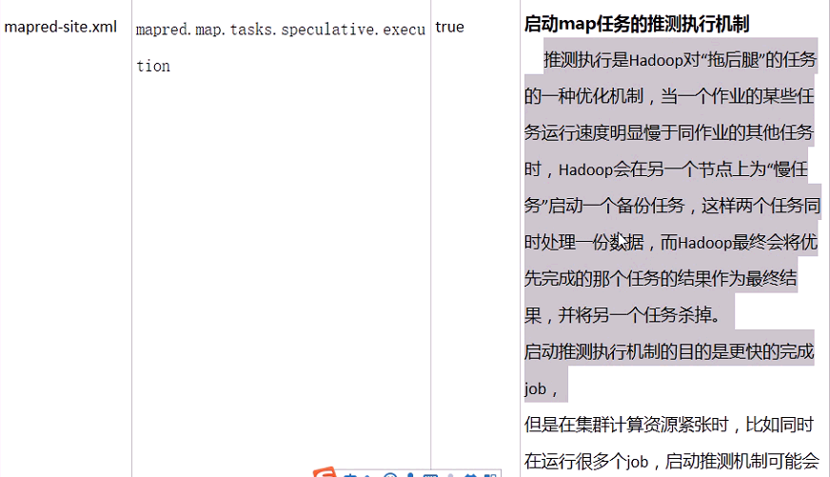

缺点,是耗费CPU的计算资源,可以设为false

**core-site.xml配置文件详解--手册**

**源码**

JobConf

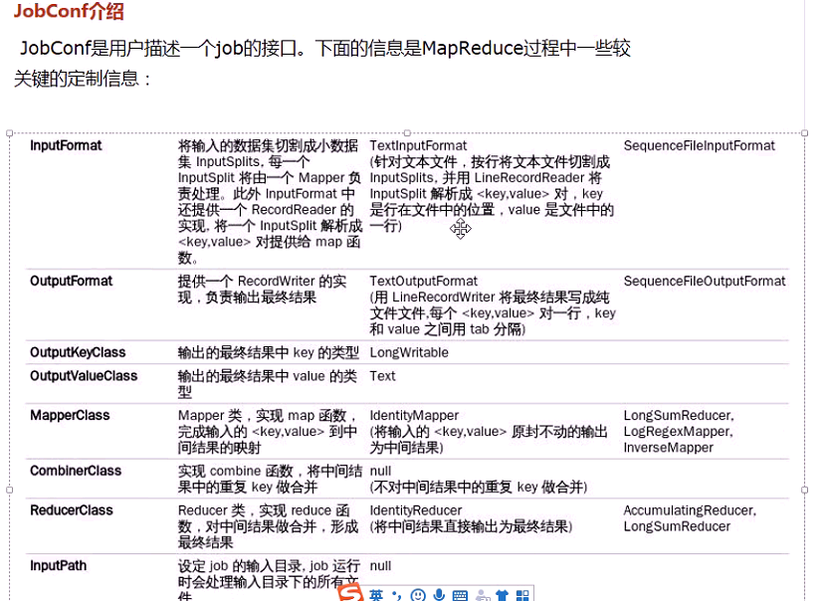

MapTask

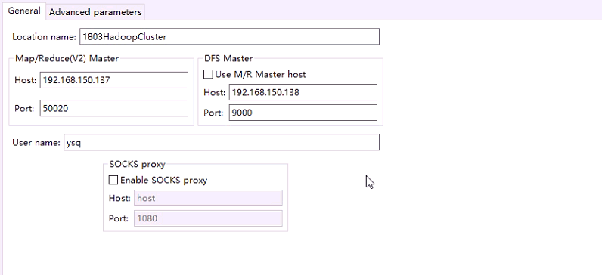

改为伪分布式

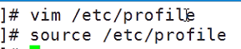

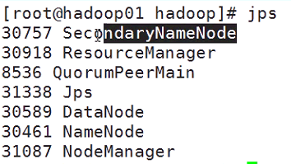

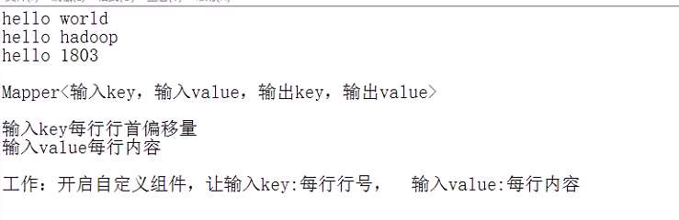

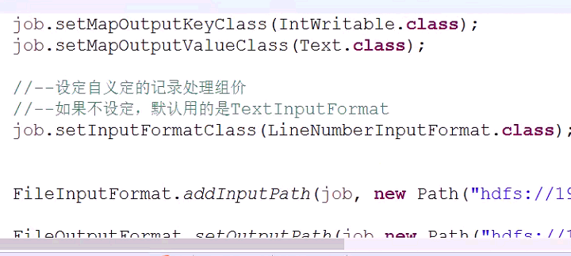

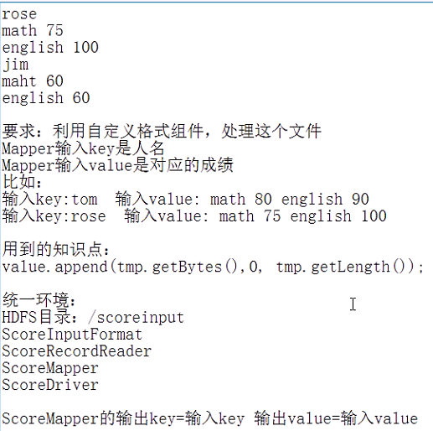

**sorcerer多输入**

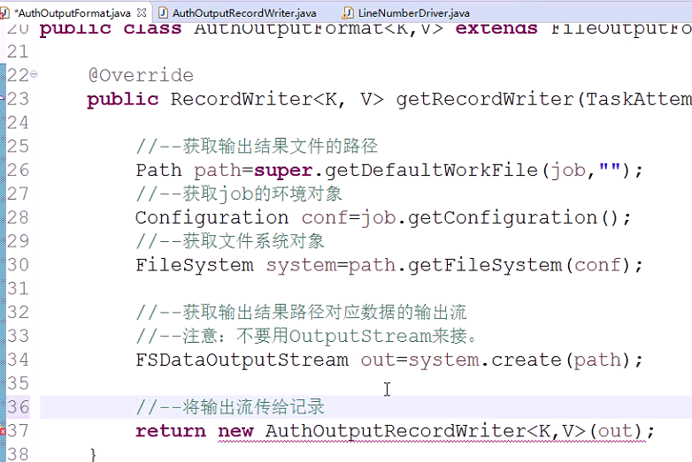

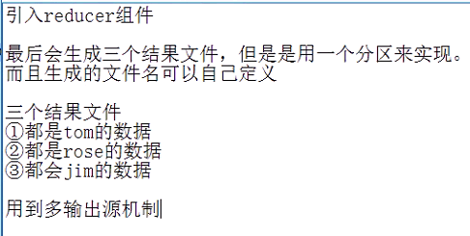

**ScoreMultipleReducer**

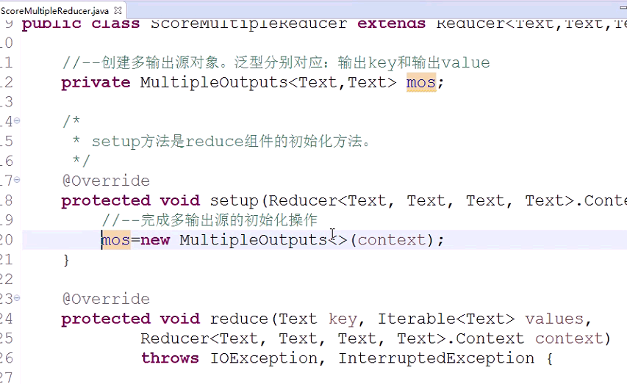

## IMG_271

**big\_day12**

Hadoop07

**倒排索引**

**join**

**map side join**

在利用MapReduce做Join操作时，经常会出现数据倾斜的情况，**产生的原因主要来自于业务**，比如Mapper输出的是热销商品的pid，这样会造成某个join操作的reduce收到的数据特别多。

**如何解决数据倾斜**是一个常谈的话题，不同的框架有不同的处理方案，

如果是MR框架的话，我们可以利用DistributedCache（Hadoop内置的分布式缓存机制）来实现。 DistributedCache 是一个提供给Map/Reduce框架的工具，用来缓存指定的文件。当我们使用了这个机制后，MR框架底层会将指定的文件拷贝到slave节点上的缓存中。

使用DistributedCache机制，尤其在做join操作时，可以大大的提高作业的运行效率，并且可以额避免产生数据倾斜。**实现思路**是：

将Join操作中的**小表**进行缓存，这样每个Map Task在执行时，都是可以在Map Task运行所在的节点的缓冲区拿到小表数据，从而在Map阶段就可以完成Join操作。这样一来，就不需要引入Reducer组件，也就不会产生数据倾斜的问题。

**hadoop压缩机制**

**1 gzip压缩**

优点：压缩率比较高，而且压缩/解压速度也比较快；hadoop本身支持，在应用中处理gzip格式的文件就和直接处理文本一样；有hadoop native库；大部分linux系统都自带gzip命令，使用方便。

  缺点：不支持split。

应用场景：当每个文件压缩之后在128M以内的（1个块大小内），都可以考虑用gzip压缩格式。譬如说一天或者一个小时的日志压缩成一个gzip文件，运行mapreduce程序的时候通过多个gzip文件达到并发。hive程序，streaming程序，和java写的mapreduce程序完全和文本处理一样，压缩之后原来的程序不需要做任何修改。

**2 bzip2压缩**

  优点：支持split；具有很高的压缩率，比gzip压缩率都高；hadoop本身支持，但不支持native；在linux系统下自带bzip2命令，使用方便。

  缺点：压缩/解压速度慢；不支持native。

应用场景：适合对速度要求不高，但需要较高的压缩率的时候，可以作为mapreduce作业的输出格式；或者输出之后的数据比较大，处理之后的数据需要压缩存档减少磁盘空间并且以后数据用得比较少的情况；或者对单个很大的文本文件想压缩减少存储空间，同时又需要支持split，而且兼容之前的应用程序（即应用程序不需要修改）的情况。

**hadoop压缩api实现**

**yarn概述**

Apache Hadoop YARN （Yet Another Resource Negotiator，另一种资源协调者）是一种新的 Hadoop 资源管理器，它是一个通用**资源管理**系统，可为上层应用提供统一的资源管理和调度，它的引入为集群在**资源利用率、资源统一管理**和数据共享等方面带来了巨大好处。

**YARN的基本思想**是将JobTracker的两个主要功能（**资源管理**和**作业调度/监控**）分离，主要方法是创建一个全局的ResourceManager（RM）和若干个针对应用程序的ApplicationMaster（AM）。这里的应用程序是指传统的MapReduce作业。

**YARN 分层结构的本质**是 ResourceManager。这个实体控制整个集群并管理应用程序向基础计算资源的分配。ResourceManager 将各个资源部分（计算、内存、带宽等）精心安排给基础 NodeManager（YARN 的每节点代理）。

  ResourceManager 还与 ApplicationMaster 一起分配资源，与 NodeManager 一起启动和监视它们的基础应用程序。在此上下文中，ApplicationMaster 承担了以前的 TaskTracker 的一些角色，ResourceManager 承担了 JobTracker 的角色。

  ApplicationMaster 管理一个在 YARN 内运行的应用程序的每个实例。ApplicationMaster 负责协调来自 ResourceManager 的资源，并通过 NodeManager 监视容器的执行和资源使用（CPU、内存等的资源分配）。

YARN的核心思想

将JobTracker和TaskTacker进行分离，它由下面几大构成组件：

a. 一个全局的资源管理器 ResourceManager

b.ResourceManager的每个节点代理 NodeManager

c. 表示每个应用的 ApplicationMaster

d. 每一个ApplicationMaster拥有多个Container在NodeManager上运行

**YARN的主要架构**

**ResourceManager（RM）**

RM是一个全局的资源管理器，**负责整个系统的资源管理和分配**。它主要由两个组件构成：**调度器（Scheduler）**和**应用程序管理器**（Applications Manager，ASM）。

调度器 调度器根据容量、队列等限制条件（如每个队列分配一定的资源，最多执行一定数量的作业等），将系统中的资源分配给各个正在运行的应用程序。需要注意的是，该调度器是一个“纯调度器”，它不再从事任何与具体应用程序相关的工作，比如不负责监控或者跟踪应用的执行状态等，也不负责重新启动因应用执行失败或者硬件故障而产生的失败任务，这些均交由应用程序相关的ApplicationMaster完成。**调度器仅根据各个应用程序的资源需求进行资源分配，而资源分配单位用一个抽象概念“资源容器”（Resource Container，简称Container）表示**，Container是一个动态资源分配单位，它将内存、CPU资源封装在一起，从而限定每个任务使用的资源量。

应用程序管理器(Applications Manager)负责管理整个系统中所有应用程序，包括应用程序提交、与调度器协商资源以启动ApplicationMaster、监控ApplicationMaster运行状态并在失败时重新启动它等。

**ApplicationMaster（AM）**

用户提交的每个应用程序均包含一个AM，主要功能包括：

与RM调度器协商以获取资源（用Container表示）；

将得到的任务进一步分配给内部的任务(资源的二次分配)；

与NM通信以启动/停止任务；

监控所有任务运行状态，并在任务运行失败时重新为任务申请资源以重启任务。

**NodeManager（NM）**

NM是每个节点上的资源和任务管理器，一方面，它会定时地向RM汇报本节点上的资源使用情况和各个Container的运行状态；另一方面，它接收并处理来自AM的Container启动/停止等各种请求。

**Container**

Container是YARN中的资源抽象，它封装了某个节点上的内存、CPU资源，当AM向RM申请资源时，RM为AM返回的资源便是用Container表示。YARN会为每个任务分配一个Container，且该任务只能使用该Container中描述的资源。

**相关配置（yarn-site.xml）**

|  |  |
| --- | --- |
| 参数 | 默认值 |
| yarn.nodemanager.resource.memory-mb | 8192（MB)（每台服务nm服务器贡献的内存），工作中，要根据服务器的实际内存来调节。  比如服务器内存：64GB。给操作系统留出8G。还需要考虑这个服务器上是否还运行，比如Hbase。给Hbase留出16GB  剩下的40GB留给yarn |
| yarn.nodemanager.resource.cpu-vcores | 8,cpu核数，根据实际情况来配置，有几核就配置几个。 |
| yarn.scheduler.minimum-allocation-mb | 1024（MB），每个Container最小的使用内存量 |
| yarn.scheduler.maximum-allocation-mb | 8192（MB），每个Container最大的使用内存量 |
| yarn.scheduler.minimum-allocation-vcores | 1，每个Container最少的使用核数 |
| yarn.scheduler.maximum-allocation-vcores | 4，每个Container最多使用的核数 |
| mapreduce.map.memory.mb | 1024（MB），每个MapTask运行所有的内存大小。此参数如果在Container的下限和上限之间，就用设置的参数值。  如果不在上限和下限范围，就取下限或上限值 |
| mapreduce.reduce.memory.mb | 1024（MB） |
| yarn.resourcemanager.scheduler.class | org.apache.hadoop.yarn.server.resourcemanager.scheduler.capacity.CapacityScheduler  配置Yarn的调度器类型，默认是容器调度器。  另外两种调度器：  ①FIFO 调度器  ②Fair 调度器 |

**hadoop2.0jvm重用及调优**

**hadoop小文件的处理方法**

**hadoop生态系统**

**就业:生产环境的服务器设置**

1.倒排索引Invert

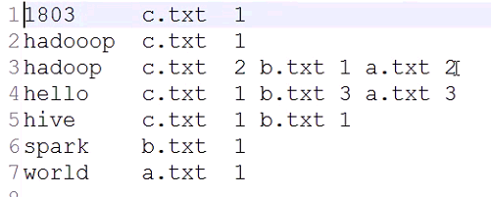

2.Join

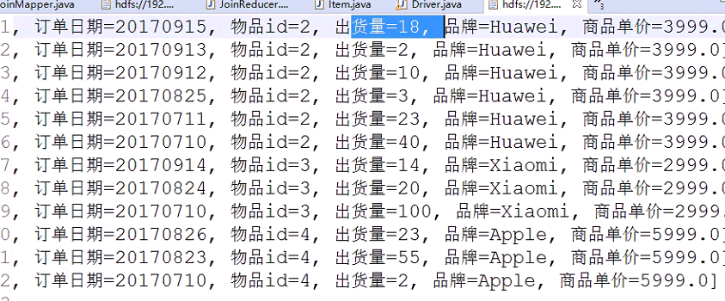

怎样解决数据倾斜?

1.combiner

2.map side join

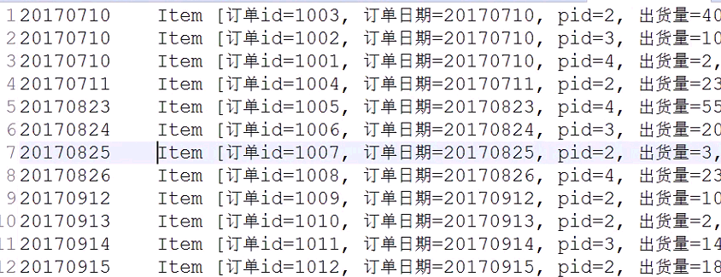

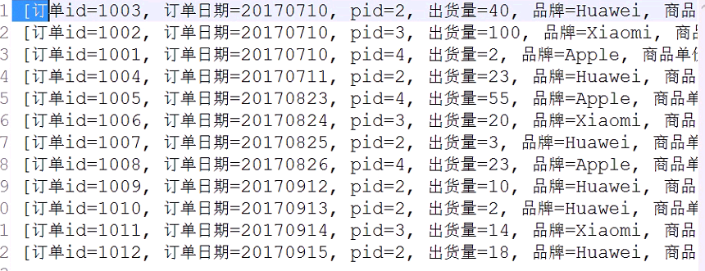

hadoop压缩文件

gzip,

bzip

用day03的word测试

**yarn**

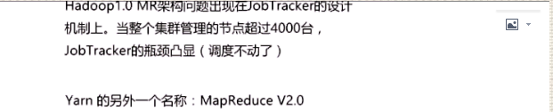

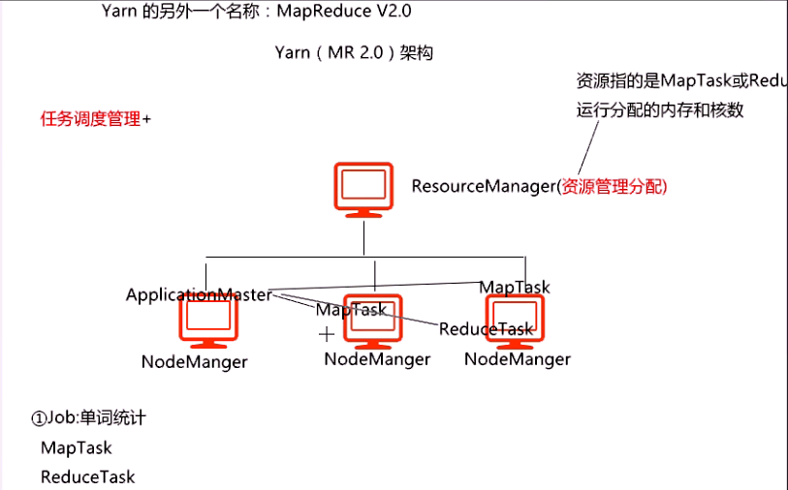

<http://176.129.8.81:8088/cluster>

**big\_day13**

flume

**flume介绍**

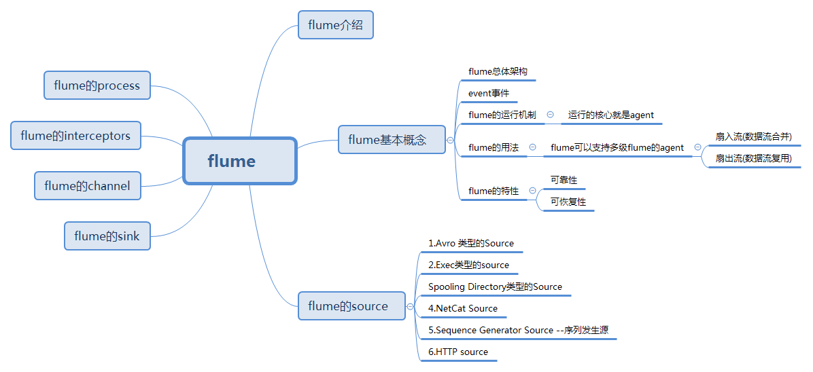

Flume最早是**Cloudera提供的日志收集系统**，后贡献给Apache。所以目前是Apache下的项目，Flume支持在日志系统中定制各类数据发送方，用于收集数据。

Flume是一个**高可用的，高可靠的,鲁棒性（robust 健壮性），分布式**的**海量日志采集、聚合和传输的系统**，Flume支持在日志系统中定制各类数据发送方，用于收集数据(source);同时，Flume提供对数据进行简单处理，并写到各种数据接受方(可定制)的能力(sink)。

**版本**

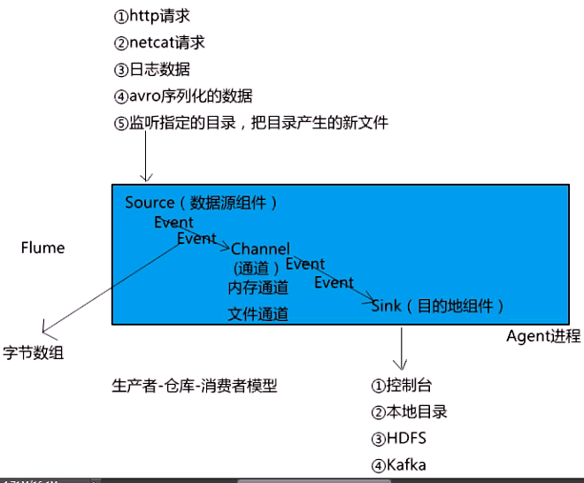

1.Flume 0.9X版本的统称Flume-og，老版本的flume需要引入zookeeper集群管理，性能也较低（单线程工作）。

2.Flume1.X版本的统称Flume-ng。不需要引入zookeerper。由于Flume-ng经过重大重构，与Flume-og有很大不同，使用时请注意区分。

**flume基本概念---简单来说就是收集日志的**

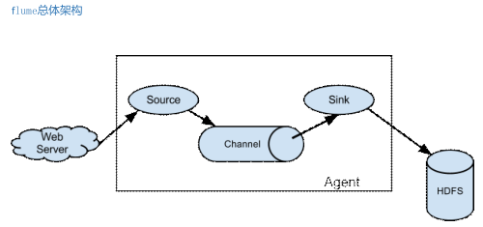

**event事件**

event的相关概念：flume的核心是**把数据从数据源(source)收集过来，在将收集到的数据送**

**到指定的目的地(sink)**。为了保证输送的过程一定成功，在送到目的地(sink)之前，会先**缓存**

**数据(channel)**,待数据真正到达目的地(sink)后，flume在**删除**自己缓存的数据。

在整个数据的传输的过程中，流动的是event，即事务保证是在event级别进行的。那么什么

是event呢？—–**event将传输的数据进行封装，是flume传输数据的基本单位**，如果是文本文件，通常是一行记录，event也是事务的基本单位。event从source，流向channel，再到sink，本身为一个**字节数组**，并可携带headers(头信息)信息。event代表着一个数据的**最小完整单元**，从外部数据源来，向外部的目的地去。

一个完整的event包括**：event headers、event body、event信息**(即文本文件中的单行记录)，如下所以：其中event信息就是flume收集到的日记记录.



**flume的运行机制**

flume运行的核心就是**agent**，agent本身是一个**Java进程**，agent里面包含3个**核心的组件：source—->channel—–>sink**,类似生产者、仓库、消费者的架构。

source：source组件是专门用来收集数据的，可以处理各种类型、各种格式的日志数据,包括

avro、thrift、exec、jms、spooling directory、netcat、sequence,generator、syslog、http、legacy、自定义。

channel：source组件把数据收集来以后，临时存放在channel中，即channel组件在agent中是

专门用来**存放临时数据**的——对采集到的数据进行简单的缓存，可以存放在memory、jdbc、file等等。

sink：sink组件是用于把数据发送到目的地的组件，目的地包括hdfs、logger、avro、thrift、ipc、file、null、hbase、solr、自定义。

一个完整的工作流程：**source不断的接收数据，将数据封装成一个一个的event，然后将event发送给channel，chanel作为一个缓冲区会临时存放这些event数据，随后sink会将channel中的event数据发送到指定的地方—-例如HDFS等。**

注：只有在sink将channel中的数据成功发送出去之后，channel才会将临时event数据进行删

除，这种机制保证了数据传输的可靠性与安全性。

**flume的用法**

flume之所以这么神奇—-其原因也在于flume可以支持多级flume的agent，即flume可以前后相继形成多级的复杂流动，例如sink可以将数据写到下一个agent的source中，这样的话就可以连成串了，可以整体处理了。

此外，flume还支持扇入(fan-in)、扇出(fan-out)。

**数据流合并（扇入流）:**

就是source可以接受多个输入.在做日志收集的时候一个常见的场景就是，大量的生产日志的客户端发送数据到少量的附属于存储子系统的消费者agent。例如，从数百个web服务器中收集日志，它们发送数据到十几个负责将数据写入HDFS集群的agent。

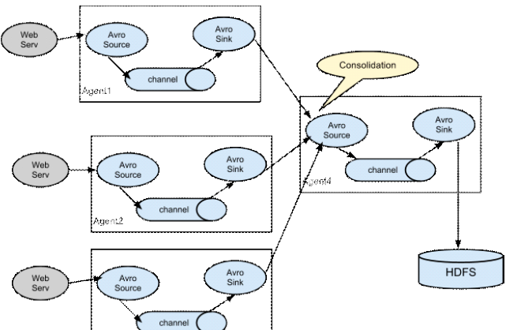

这个可在Flume中可以实现，需要配置大量第一层的agent，每一个agent都有一个avro sink，让它们都指向同一个agent的avro source（强调一下，在这样一个场景下你也可以使用thrift

source/sink/client）。在第二层agent上的source将收到的event合并到一个channel中，event被一个sink消费到它的最终的目的地。

**数据流复用（扇出流）--**就是sink可以将数据输出多个目的地中。

Flume支持多路输出event流到一个或多个目的地。这是靠定义一个多路数据流实现的，它可以实现复制和选择性路由一个event到一个或者多个channel。

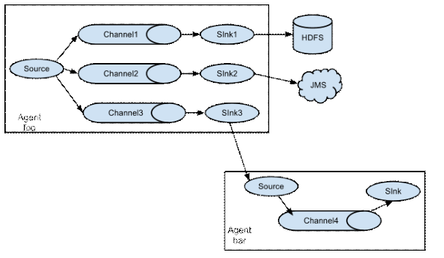

上面的例子展示了agent foo中source扇出数据流到三个不同的channel，这个扇出可以是复制或者多路输出。在复制数据流的情况下，每一个event被发送所有的三个channel；在多路输出的情况下，一个event被发送到一部分可用的channel中，它们是根据event的属性和预先配置的值选择channel的。 这些映射关系应该被填写在agent的配置文件中。

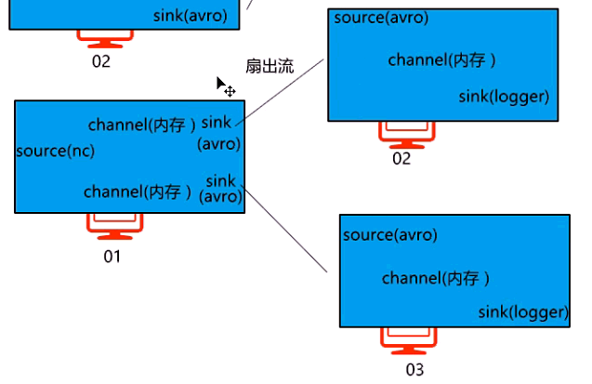

**Flume的特性**

1.可靠性:事务型的数据传递，保证数据的可靠性,一个日志交给flume来处理，不会出现此日志丢失或未被处理的情况。

2.可恢复性:通道可以以内存或文件的方式实现，内存更快，但不可恢复。文件较慢但提供了可恢复性。

**flume安装和配置**

1.#配置Agent a1 的组件

a1.sources=r1

a1.channels=c1 (可以配置多个，以空格隔开，名字自己定）

a1.sinks=s1 (可以配置多个，以空格隔开，名字自己定）

2.#描述/配置a1的r1

a1.sources.r1.type=netcat (netcat表示通过指定端口来访问)

a1.sources.r1.bind=0.0.0.0 (表示本机)

a1.sources.r1.port=44444 （指定的端口，此端口不固定，但是不要起冲突）

3.#描述a1的s1

a1.sinks.s1.type=logger (表示数据汇聚点的类型是logger日志）

4.#描述a1的c1

a1.channels.c1.type=memory

a1.channels.c1.capacity=1000

a1.channels.c1.transactionCapacity=100

5.#为channel 绑定 source和sink

a1.sources.r1.channels=c1 （一个source是可以对应多个通道的）

a1.sinks.s1.channel=c1 (一个sink,只能对应一个通道）

6.启动flume:

**bin#** ./flume-ng agent -**n** a1 -**c** ../conf -**f** ../conf/template.conf **-D**flume.root.logger=INFO,console

**conf#** ../bin/flume-ng agent -**n** a1 -**c** ./ **-f** interceptor.conf2 **-D**flume.root.logger=INFO,console

-c:指定配置文件放在什么目录 -f:指定配置文件

-n:Agent的名称 -Dproperty=value 设置一个JAVA系统属性值

7.通过nc来访问:

nc localhost 8888 // http ://176.129.8.81:8888/hemo ---打印http/ accpet....

**flume的source:**

**1.Avro 类型的Source**

**监听**Avro 端口来接收外部avro客户端的事件流,如果是avro-source的话，源数据必须是经过avro**序列化后**的数据。而netcat接收的是**字符串格式。**

利用Avro source可以实现多级流动、扇出流、扇入流等效果。

另外，也可以接收通过flume提供的avro客户端发送的日志信息。

修改配置文件，source的type属性为 ---> a1.sources.r1.type=avro

bin#./flume-ng avro-client -H 0.0.0.0 -p 44444 -F ../mydata/1.txt -c ../conf/



监听到移动了文件夹

**2.Exec类型的source**

**可以将命令产生的输出作为源**

配置type:类型名称，需要是"exec"

a1.sources.r1.type=exec

a1.sources.r1.command=cat /home/software/1.txt

a1.sinks.s1.type=logger

获取到的数据作为源

**3.Spooling Directory类型的Source**

**将指定的文件加入到“自动搜集”目录中。flume会持续监听这个目录，把文件当做source来处理**。注意：一旦文件被放到“自动收集”目录中后，便不能修改，如果修改，flume会报错。此外，也不能有重名的文件，如果有，flume也会报错。

a1.sources.r1.type=spooldir

a1.sources.r1.spoolDir=/home/work/data

向指定的文件目录下传送一个日志文件，发现flume的控制台打印相关的信息,此外，会发现被处理的文件，会追加一个后缀：completed，表示已处理完。此外，会发现被处理的文件，会追加一个后缀：completed，表示已处理完。（重名文件包括已加后缀的文件）

**4.NetCat Source**

**用来监听一个指定端口，并接收监听到的数据。(见入门配置-安装与配置)**

**5.Sequence Generator Source --序列发生源**

一个简单的序列发生器，不断的产生事件，值是从0开始每次递增1。主要用来测试。

a1.sources.r1.type=seq

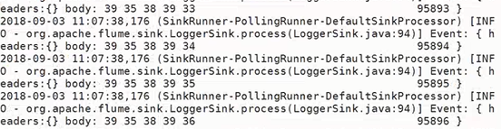

**6.HTTP source**

此Source接受HTTP的GET和POST请求作为Flume的事件。其中GET方式应该只用于试验。如果想让flume正确解析Http协议信息，比如解析出请求头、请求体等信息，需要提供一个可插拔的"处理器"来将请求转换为事件对象，这个处理器必须实现HTTPSourceHandler接口。

这个处理器接受一个 HttpServletRequest对象，并返回一个Flume Envent对象集合。

flume提供了一些常用的Handler（处理器）：

**JSONHandler**,可以处理JSON格式的数据，并支持UTF-8 UTF-16 UTF-32字符集,该handler接受Evnet数组，并根据请求头中指定的编码将其转换为Flume Event,如果没有指定编码，默认编码为UTF-8.

**BlobHandler**:是一种将请求中上传文件信息转化为event的处理器。

a1.sources.r1.type=http

a1.sources.r1.port=8888

模拟一次http的Post请求

curl -X POST -d '[{"headers":{"a":"a1","b":"b1"},"body":"hello http-flume"}]' http://0.0.0.0:8888

注：这种格式是固定的，因为我们用的是flume自身提供的Json格式的Handler。此外，需要包含header 和body两关键字，这样，handler在解析时才能拿到对应的数据

**flume的sink**

1.Logger sink

记录指定级别（比如INFO，DEBUG，ERROR等）的日志，通常用于调试要求，在 --conf（-c )参数指定的目录下有log4j的配置文件,根据设计，logger sink将体内容限制为16字节，从而避免屏幕充斥着过多的内容。如果想要查看调试的完整内容，那么你应该使用其他的sink，也许可以使用file\_roll sink，它会将日志写到本地文件系统中。

补充说明:要求必须在 --conf 参数指定的目录下有 log4j的配置文件(../conf/log4j.properties)

可以通过-Dflume.root.logger=INFO,console在命令启动时手动指定log4j参数

2.File Roll Sink

在本地系统中存储事件。每隔指定时长生成文件保存这段时间内收集到的日志信息。

a1.sinks.s1.type=file\_roll

a1.sinks.s1.sink.directory=/home/work/rolldata---保存在指定的目录里面

a1.sinks.s1.sink.rollInterval=60

3.Avro Sink

是实现多级流动、扇出流(1到多) 扇入流(多到1) 的基础。

3.1多级流动案例需求说明：让01机的flume通过netcat source源接收数据，然后通过avro sink 发给02机==》02机的flume利用avro source源收数据，然后通过avro sink 传给03机==》03机通过avro source源收数据，通logger sink 输出到控制台上

**3.2扇出流案例需求说明**--01机发出的数据，让02，03来接收

01机的配置文件

#配置Agent a1 的组件

a1.sources=r1

a1.sinks=s1 s2

a1.channels=c1 c2

#描述/配置a1的source1

a1.sources.r1.type=netcat

a1.sources.r1.bind=0.0.0.0

a1.sources.r1.port=8888

#描述sink

a1.sinks.s1.type=avro

a1.sinks.s1.hostname=192.168.234.212

a1.sinks.s1.port=9999

a1.sinks.s2.type=avro

a1.sinks.s2.hostname=192.168.234.213

a1.sinks.s2.port=9999

#描述内存channel

a1.channels.c1.type=memory

a1.channels.c1.capacity=1000

a1.channels.c1.transactionCapacity=100

a1.channels.c2.type=memory

a1.channels.c2.capacity=1000

a1.channels.c2.transactionCapacity=100

#位channel 绑定 source和sink

a1.sources.r1.channels=c1 c2

a1.sinks.s1.channel=c1

a1.sinks.s2.channel=c2

**3.3扇入案列需求说明,**02,03机收到的数据都发往01

a1.sinks.s1.type=avro

a1.sinks.s1.hostname=192.168.234.163---指向01的ip

a1.sinks.s1.port=9999

4.HDFS Sink

此Sink将事件写入到**Hadoop(伪)分布式文件系统HDFS**中。目前它支持**创建文本文件**和**序列化文件。**对这两种格式都支持压缩。这些文件可以分卷，按照指定的时间或数据量或事件的数量为基础。它还通过类似时间戳或机器属性对数据进行 buckets/partitions 操作 It also buckets/partitions data by attributes like timestamp or machine where the event originated.

HDFS的目录路径可以包含将要由HDFS替换格式的转移序列用以生成存储事件的目录/文件名。

使用这个Sink要求haddop必须已经安装好，以便Flume可以通过hadoop提供的jar包与HDFS进行

通信。

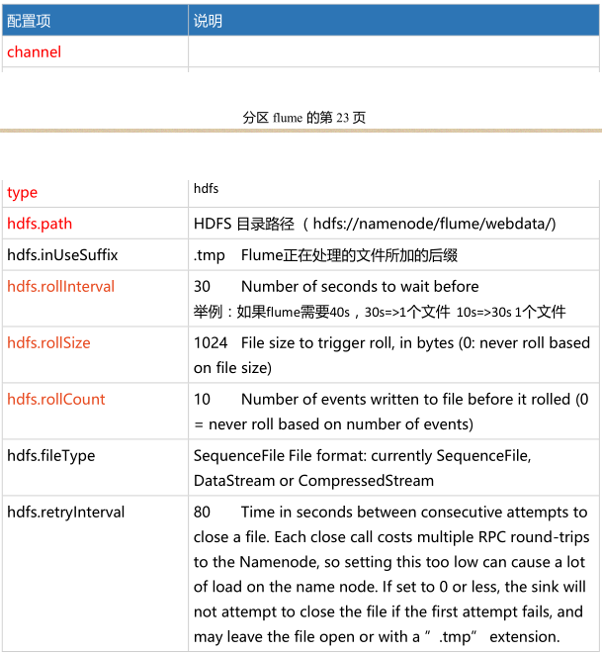

a1.sinks.s1.type=hdfs

a1.sinks.s1.hdfs.path=hdfs://192.168.234.21:9000/flume

a1.sinks.s1.hdfs.fileType=DataStream

可以通过eclipse插件来查看

**flume的channel**

**1.\*\*Memory Channel**

事件将被存储在内存中（指定大小的队列里）,非常适合那些需要高吞吐量且允许数据丢失的场景下

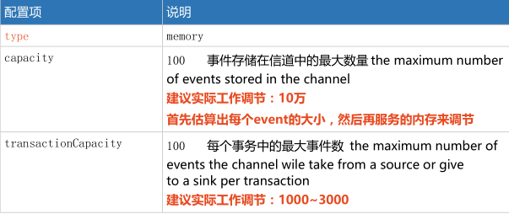

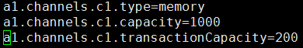

**2.JDBC Channel**

事件会被持久化（存储）到可靠的数据库里，目前支持嵌入式Derby数据库。即source=》

channel=》sink。在传输的过程中，会先把事件存到关系型数据库里。但是Derby数据库不太好用，所以JDBC Channel目前仅用于测试，不能用于生产环境。

**3.FileChannel**

性能比较低，但是即使程序出错数据不会丢失

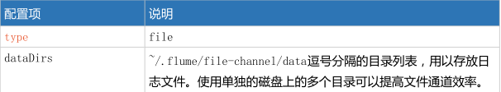

a1.channels.c1.type=file

a1.channels.c1.dataDirs=/home/filechannel

**4.内存溢出通道**

优先把Event存到内存中，如果存不下，在溢出到文件中，目前处于测试阶段，还未能用于生产环境

**flume的selector**

1.selector的复制模式

选择器可以工作在复制、多路复用(路由) 模式下,Selector 默认是复制模式(replicating)，即把source复制，然后分发给多个sink,

针对每个Source，都有一个配置参数，即selector.type

|  |  |
| --- | --- |
| 配置项 | 说明 |
| selector.type | replicating 表示复制模式，source的selector如果不配置，默认就是这种模式,针对上图，在复制模式下，当source接收到数据后，会复制成两份，分别发给两个avro sink |
| selector.optional | 标志通道为可选 |

a1.sources = r1

a1.channels = c1 c2 c3

a1.source.r1.selector.type = replicating(这个是默认的)

a1.source.r1.channels = c1 c2 c3

a1.source.r1.selector.optional = c3

2.多路复用模式

在这种模式下，用户可以指定转发的规则。selector根据规则进行数据的分发

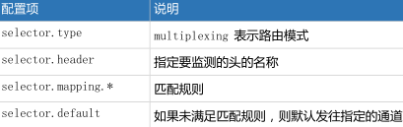

案例需求说明：

01机利用http resource接收数据，根据路由规则，发往02，03机。02，03通过avro source接收数据，通过logger sink 打印数据

说明：检测的头信息是state关键字，如果state=CN，进c1通道。如果state=US，进c2,c3通道。如果不满足以上的情况，进c4通道。

执行：

curl -X POST -d '[{"headers":{"state":"cn"},"body":"hello china" }]' http://192.168.150.137:8888

**flume的interceptors**

Flume有能力在运行阶段修改/删除Event，这是通过**拦截器（Interceptors）**来实现的。拦截器需要**实现org.apache.flume.interceptor.Interceptor接口**。拦截器可以修改或删除事件基于开发者在选择器中选择的任何条件。拦截器采用了责任链模式，多个拦截器可以按指定顺序拦截。一个拦截器返回的事件列表被传递给链中的下一个拦截器。如果一个拦截器需要删除事件，它只需要在返回的事件集中不包含要删除的事件即可。如果要删除所有事件，只需返回一个空列表。

**1.Timestamp Interceptor**

这个拦截器在事件头中插入以毫秒为单位的当前处理时间。头的名字为timestamp，值为当前处理的时间戳。如果在之前已经有这个时间戳，则保留原有的时间戳。

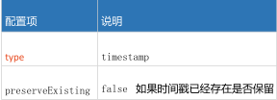

a1.sources.r1.interceptors=i1

a1.sources.r1.interceptors.i1.type=timestam

**2.Host Interceptor**

这个拦截器插入当前处理Agent的主机名或ip,头的名字为host或配置的名称,值是主机名或ip地址，基于配置。

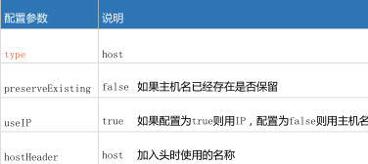

a1.sources.r1.interceptors.i2.type=host

**3.Static Interceptor**

此拦截器允许用户增加静态头信息使用静态的值到所有事件。目前的实现中不允许一次指定多个头。如果需要增加多个静态头可以指定多个Static interceptors

|  |  |
| --- | --- |
| 配置项 | 说明 |
| type | static |
| preserveExisting | true |
| key | true |
| value | 要增加的头值 |

**4.UUID Interceptor**

这个拦截器在所有事件头中增加一个全局一致性标志。其实就是UUID。

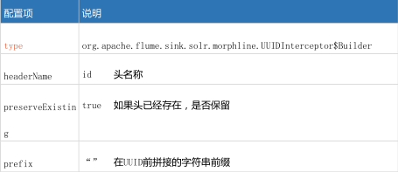

5..Search and Replace Interceptor

这个拦截器提供了简单的基于字符串的正则搜索和替换功能。

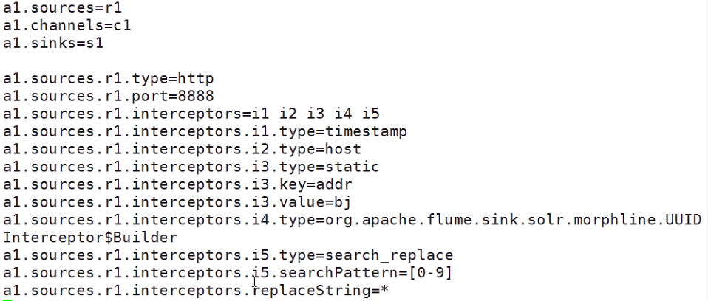



6.Regex Filtering Interceptor

此拦截器通过解析事件体去匹配给定正则表达式来筛选事件。所提供的正则表达式即可以用来包含或刨除事件。

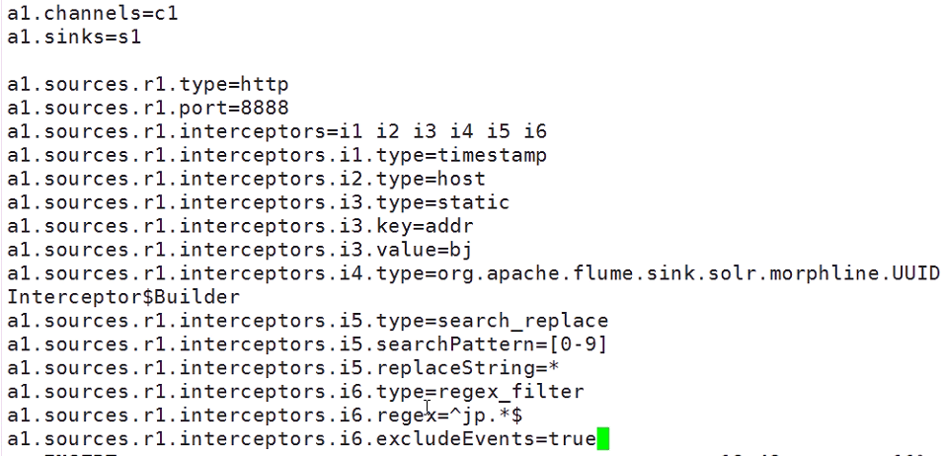

7.Regex Extractor Interceptor

使用指定正则表达式匹配事件，并将匹配到的组作为头加入到事件中。它也支持插件化的序列化器用来格式化匹配到的组在加入他们作为头之前。

**flume的process**

Sink Group允许用户将多个Sink组合成一个实体。Flume Sink Processor 可以通过切换组内Sink用来实现负载均衡的效果，或在一个Sink故障时切换到另一个Sink。

sinks – 用空格分隔的Sink集合

processor.type default 类型名称，必须是 default、failover 或load\_balance,Default Sink Processor

**Default Sink Processor** 只接受一个 Sink。这是默认的策略。即如果不配置Processor，用

的是这个策略。

**Failover Sink Processor** 维护一个sink们的优先表。确保只要一个是可用的就事件就可以被

处理。失败处理原理是，为失效的sink指定一个冷却时间，在冷却时间到达后再重新使用。sink们可以被配置一个优先级，数字越大优先级越高。如果sink发送事件失败，则下一个最高优先级的sink将会尝试接着发送事件。如果没有指定优先级，则优先级顺序取决于sink们的配置顺序，先配置的默认优先级高于后配置的。

在配置的过程中，设置一个group processor ，并且为每个sink都指定一个优先级。优先级必须是唯一的。另外可以设置maxpenalty属性指定限定失败时间。

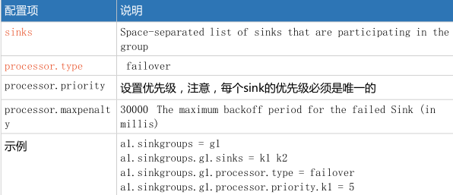



测试示意：首先向park01发送数据=》sink到park02和park03,但是park03的优先级高，所以park03会收到。=》当把park03关机之后，经过超时时间后，park02才会收到数据。

**Load balancing Sink Processor**

提供了在多个sink之间实现负载均衡的能力。它维护了一个活动sink的索引列表。它支持轮询 或 随机方式的负载均衡，默认值是轮询方式，可以通过配置指定。也可以通过实现AbstractSinkSelector接口实现自定义的选择机制。

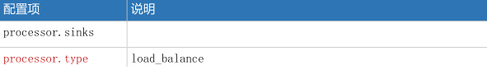

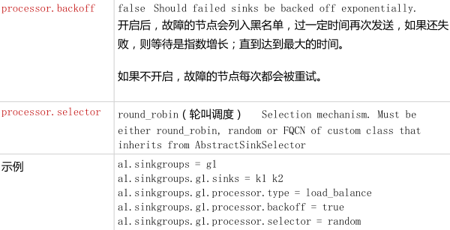

注：负载均衡模式，通道为1个。此外，在启动flume时，先启动要负载的节点02,03，再启动

负责负载均衡的01节点：

另注:

检验是否安装成功nc :

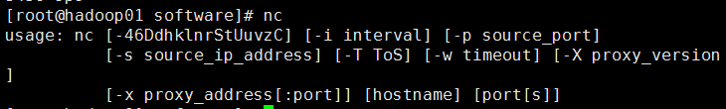

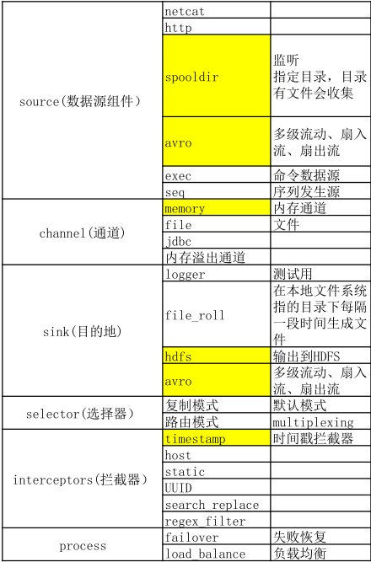

**flume事务机制**

**概述**

Flume的事务机制与可靠性保证的实现，最核心的组件是Channel（通道）。如果没有Channel组件，而紧靠Source与Sink组件是无从谈起的。

**文件通道（File Channel）**

文件通道指的是将事件存储到代理（Agent）本地文件系统中的通道。虽然要比内存通道慢一些，不过它却提供了持久化的存储路径，可以应对大多数情况，它应该用在数据流中不允许出现缺口的场合。

**内存通道**

File channel虽然提供了持久化，但是其性能较差，吞吐量会受到一定的限制。相反，memory channel则牺牲可靠性换取吞吐量。当然，如果机器断电重启，则无法恢复。在实际应用中，大多数企业都是选择内存通道，因为在通过flume收集海量数据场景下，使用FileChannel所带来的性能下降是很大的甚至是无法忍受的。

**Flume内存通道事务机制**

**编程模型**

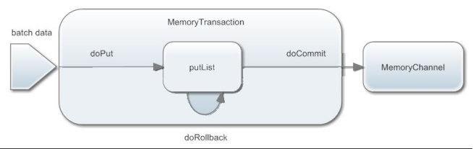

**Put事务流程**

Put事务可以分为以下阶段：

doPut:将批数据先写入临时缓冲区putList（Linkedblockingdequeue)

doCommit:检查channel内存队列是否足够合并。

doRollback:channel内存队列空间不足，回滚，等待内存通道的容量满足合并

putList就是一个临时的缓冲区，数据会先put到putList,最后由commit方法会检查channel是否有足够的缓冲区，有则合并到channel的队列。

**Take事务**

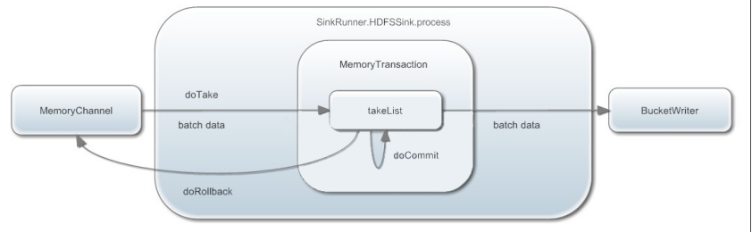Take事务分为以下阶段：

doTake:先将数据取到临时缓冲区takeList(linkedBlockingDequeue),将数据发送到下一个节点

doCommit:如果数据全部发送成功，则清除临时缓冲区takeList

doRollback:数据发送过程中如果出现异常，rollback将临时缓冲区takeList中的数据归还给channel内存队列。

**big\_day14**

Hive01

**Hive介绍**

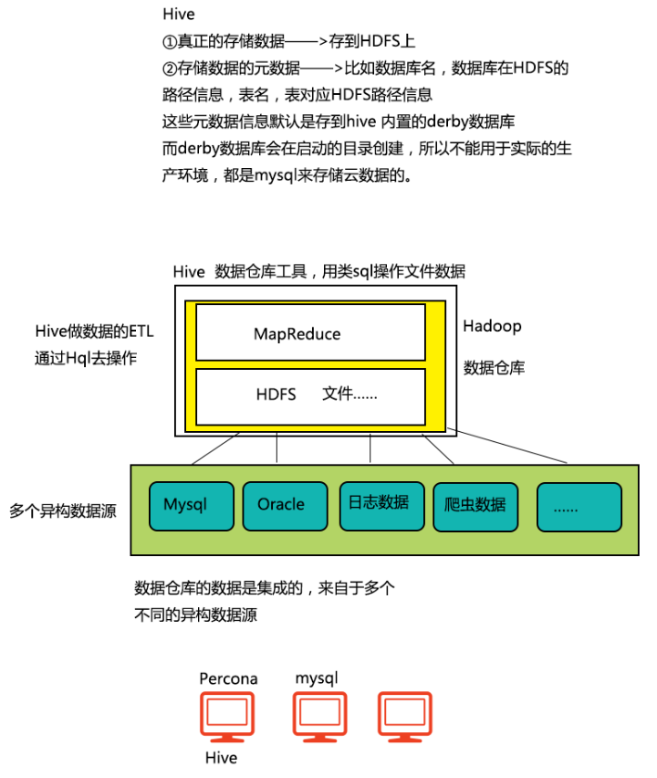

**Hadoop开发存在的问题**

只能用java语言开发，如果是c语言或其他语言的程序员用Hadoop，存在语言门槛。需要对Hadoop底层原理，api比较了解才能做开发。

**Hive概述**

Hive是基于Hadoop的一个**数据仓库工具**。可以将结构化的数据文件映射为一张表，并提供完整的sql查询功能，可以将sql语句转换为MapReduce任务进行运行。其优点是学习成本低，可以通过**类SQL**语句快速实现MapReduce统计，不必开发专门的MapReduce应用，十分适合数据仓库的统计分析。

Hive是建立在 Hadoop 上的数据仓库基础构架。它提供了一系列的工具，可以用来进行**数据提取、转化、加载（ETL Extract-Transform-Load ）**，这是一种可以存储、查询和分析存在 Hadoop 中的大规模数据的机制。Hive 定义了简单的类 SQL 查询语言，称为 HiveQL，它允许熟悉 SQL 的用户查询数据。

**Hive的Hql**

HQL - Hive通过类SQL的语法，来进行分布式的计算。HQL用起来和SQL非常的类似，**Hive在执行的过程中会将HQL转换为MapReduce去执行**，所以Hive其实是基于Hadoop的一种分布式计算框架，**底层仍然是MapReduce**，所以它本质上还是一种离线大数据分析工具。

**数据仓库的特征**

1.数据仓库是多个异构数据源所集成的。

2.数据仓库存储的一般是**历史数据**。

3.数据库是为**捕获数据**而设计，数据仓库是为**分析数据**而设计。

4.数据仓库是时变的，数据存储从历史的角度提供信息。即数据仓库中的关键结构都隐式或显示地包含时间元素。

5.数据仓库是弱事务的，因为数据仓库存的是历史数据，一般都读（分析）数据场景。

**oltp和olap的比较**

数据库属于OLTP系统。（Online **Transaction** Processing）联机**事务**处理系统。涵盖了企业大部分的日常操作，如购物、库存、制造、银行、工资、注册、记账等。

数据仓库属于OLAP系统。（Online**Analytical** Processing）联机**分析**处理系统。

OLTP是面向用户的、用于程序员的事务处理以及客户的查询处理。

OLAP是面向市场的，用于知识工人（经理、主管和数据分析人员）的数据分析。

OLAP通常会集成多个异构数据源的数据，数量巨大。

OLTP系统的访问由于要保证原子性，所以有事务机制和恢复机制。

OLAP系统一般存储的是历史数据，所以大部分都是只读操作，不需要事务。

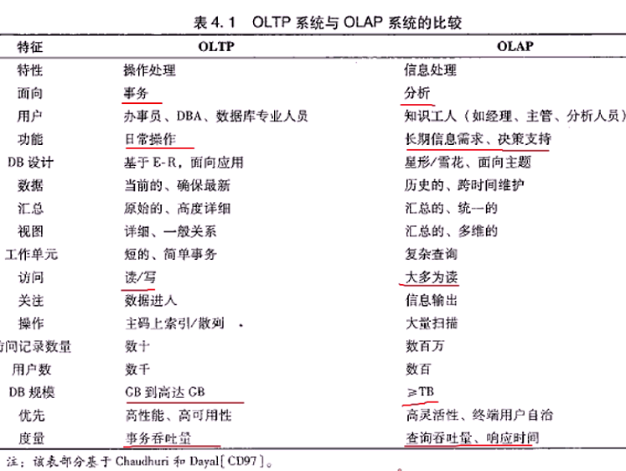

**适用场景**

Hive 构建在基于静态批处理的Hadoop 之上，Hadoop 通常都有较高的延迟并且在作业提交和调度的时候需要大量的开销。**因此，Hive 并不能够在大规模数据集上实现低延迟快速的查询**，例如，Hive 在几百MB 的数据集上执行查询一般有分钟级的时间延迟。因此，Hive 并不适合那些需要低延迟的应用，例如，联机事务处理(OLTP)。Hive 查询操作过程严格遵守Hadoop MapReduce 的作业执行模型，Hive 将用户的HiveQL 语句通过解释器转换为MapReduce 作业提交到Hadoop 集群上，Hadoop 监控作业执行过程，然后返回作业执行结果给用户。Hive 并非为联机事务处理而设计，Hive 并不提供实时的查询和基于行级的数据更新操作。**Hive 的最佳使用场合是大数据集的批处理作业，例如，网络日志分析**。

**Hive的安装**

基于JDK和Hadoop的环境变量

进入到bin目录，指定：sh hive  （或者执行：./hive）



|  |  |  |
| --- | --- | --- |
| 命令 | 作用 | 额外说明 |
| show  databases; | 查看都有哪些数据库 |  |
| create database park; | 创建park数据库 | 创建的数据库，实际是在Hadoop的HDFS文件系统里创建一个目录节点，统一存在： /user/hive/warehouse 目录下 |
| use  park; | 进入park数据库 |  | |
| show tables; | 查看当前数据库下  所有表 |  |
| create table stu   (id int,name string); | 创建stu表，以及相关的两个字段 | hive里，用的是string，不用char和varchar。此外，所创建的表，也是HDFS里的一个目录节点 |
| insert into stu values(1,'zhang') | 向stu表插入数据 | 1.HDFS不支持数据的修改和删除，但是在2.0版本后支持了数据追加。实际上，insert into 语句执行的是追加操作。  2.所以注意：hive支持查询，行级别的插入。不支持行级别的删除和修改。  3.hive的操作实际是执行一个job任务，调用的是Hadoop的MR。  4.插入完数据之后，发现HDFS stu目录节点下，多了一个文件,文件里存了插入的数据，所以得出结论，hive存储的数据，是通过HDFS的文件来存储的。 |
| select \* from stu | 查看表数据 | 也可以根据字段来查询，比如select  id from stu |
| drop table stu | 删除表 |  |
| select  \* from stu | 查询stu表数据 | 有时会出现这样的情况：  原因是：我们从外部导入的文件的数据格式是：1 jary 2 rose  即第一列和第二列是以空格为分隔符的。  但是把数据导入到hive之后，hive并不知道分隔符是什么，所以就不能正确的切分数据。所以显示null。  解决办法：在hive创建表的时候，要指定分割符，并且这个分割符要和外部文件里的分割符一致。详见指令8 |
| load data local inpath '/home/software/1.txt' into table stu; | 通过加载文件数据到指定的表里 | 在执行完这个指令之后，发现hdfs stu目录下多了一个1.txt文件。由此可见，hive的工作原理实际上就是在管理hdfs上的文件，把文件里数据抽象成二维表结构，然后提供hql语句供程序员查询文件数据。  可以做这样的实验：不通过load 指令，而通过插件向stu目录下再上传一个文件，看下hive是否能将数据管理到stu表里。 |
| create table stu1(id int,name string) row format delimited fields terminated by '  '; | 创建stu1表，并指定分割符 空格。 | 此时，把外部数据导入hive，就可以正确查出数据了。 |
| desc  stu | 查看 stu表结构 |  |
| create table stu2 like stu | 创建一张stu2表，表结构和stu表结构相同 | like只复制表结构，不复制数据 |
| **insert  overwrite**  table stu2  select \* from stu | 把stu表数据插入到stu2表中 | insert  overwrite 可用于将select 查询出的数据插入到指定的表中或指定的目录下  比如：把查询结果存到本地指定的目录下，  执行：insert overwrite local directory '/home/stu' row format delimited fields terminated by  '  ' select \* from stu;  也可以将查询结果存到HDFS文件系统上  执行：insert overwrite directory '/stu' row format delimited fields terminated by  '  '  select \* from stu;  也可以将查询结果插入到多张表中  执行：from stu insert overwrite table stu1 select \* insert overwrite table stu2 select \*;  结果是把stu表的数据插入 stu1和stu2 表。（也可以加where 条件等，比如select \* where id>3） |
| alter table  stu rename to stu2 | 为表stu重命名为stu2 |  |
| alter table stu add columns (age int); | 为表stu增加一个列字段age，类型为int |  |
| exit | 退出hive | 当退出hive后，我们可以尝试做这样的一件事：  之前我们是在bin目录执行：sh hive 进入的  现在，我们换一个目录来进入hive,比如： sh /bin/hive 来进入  当我们查看数据库或查看表时，发现之前建立的park和stu表都没有了。  原因：hive可以管理hdfs上的文件，用表的形式来管理文件数据。  而表名、表里有哪些字段，字段类型、哪张表存在哪个数据下等这些表信息，称之为hive的元数据信息。  知识点：hive的元数据信息不是存在hdfs上的，而是存在hive自带的derby关系型数据库里的。  即hive管理的数据是在hdfs上的，hive的元数据信息是存在关系型数据库里的。    上述问题出现的原因就是由于derby数据库引起的，这个数据库功能不完善，仅用于测试。  derby数据库存储hive元数据的方式：当在bin目录下进入hive时，derby数据会在bin目录下生成一个metastore\_db目录，将元数据信息存在这个目录下。  当换个目录，比如在home 目录下hive时，derby又会在home目录下生成一个metastore\_db目录，存储元数据信息。  解决办法：将默认使用的derby数据库换成mysql数据库 |

**hive的基础指令**

**linux下的mysql安装**

Hive的数据，是存在HDFS里的。

元数据信息(hive有哪些数据库，每个数据库有哪些表等这类信息)存在关系型数据库里，hive默认用的是derby数据库来存储。即hive工作时，除了要依赖Hadoop，还要依赖关系型数据库。

注意：虽然我们能通过HDFS查看到hive有哪些数据库，有哪些表，以及表里的数据，但是，这不是元数据信息。HDFS最主要的是存储hive的数据信息。

之前遇到的问题是：当退出后，切换到不同的目录来进入hive，发现库和表没有了，是因为，第一次从bin目录进入hive,会在bin目录下创建一个metastore.db目录，在这个目录下，创建一个derby.log文件来存储元数据信息。这个元数据信息是基于bin目录来创建的。而切换到其他目录进入hive时，查询时不是基于bin目录来查询的，所有查不到元数据信息，导致查不到。

这个问题是derby数据库本身的问题，所以，我们不能用derby数据库，此外，用derby数据库，也不支持并发，比如一个人在操作hive，如果此时有其他人想用hive，用不了。所以我们选择用mysql数据库。目前hive支持derby和mysql两种数据库。

mysqld 是服务端程序

mysql是命令行客户端程序

**hive的mysql安装配置**

hive-site.xml

权限分配

grant all privileges on \*.\* to 'root'@'hadoop01' identified by 'root' with grant option;

以及

flush privileges;

load data local inpath '/home/1.txt' into table stu;

create table stu(id int,name String) row format delimited fields terminated by ' ';

insert overwrite table stu2 select \* from stu;

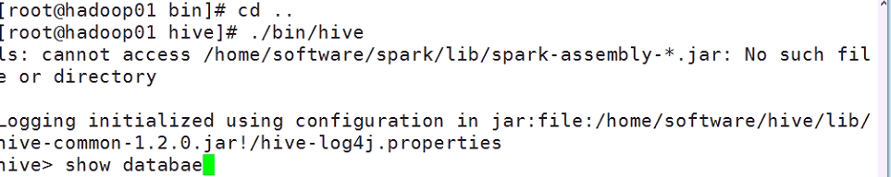

hive/bin#sh hive

hive#./bin/hive ---

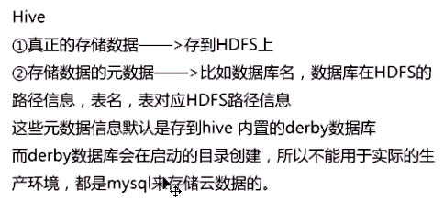

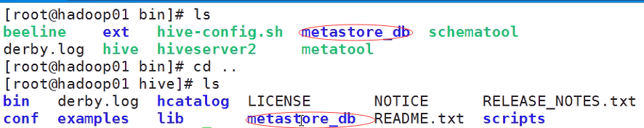

安装mysql:删除内置的mysql

rpm -qa |grep mysql

rpm -ev --nodeps +名字



创建mysql用户

groupadd mysql

useradd -r -g mysql mysql

rpm -ivh My-server

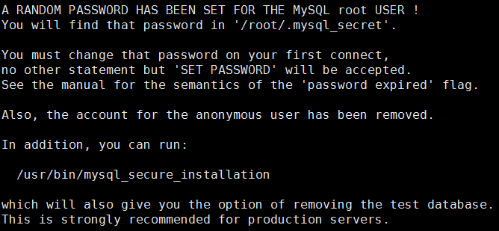

rpm -client

修改,vim /usr/my.cnf

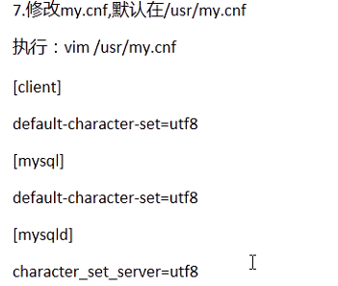

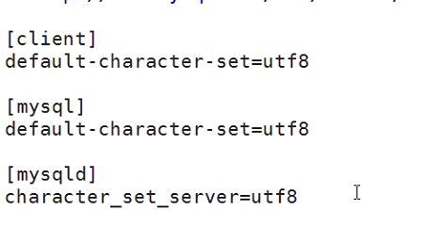

**hive的内部表和外部表**

**内部表的概念**

先在hive里建一张表，然后向这个表插入数据（用insert可以插入数据，也可以通过加载外部文件方式来插入数据),这样的表称之为hive的内部表。

**外部表的概念**

HDFS里已经有数据了，比如有一个2.txt文件，里面存储了这样的一些数据,然后，通过hive创建一张表stu来管理这个文件数据。则stu这样表称之为外部表。

create external table stu1(id int,name string)row format delimited fields terminated by ' ' location '/info';

hive无论是内部表或外部表，当向HDFS对应的目录节点下追加文件时（只要格式符合），hive都可以把数据管理进来

**区别**:通过hive执行：drop table stu 。如果stu是一个内部表，则HDFS对应的目录节点会被删除。如果stu是一个外部表，HDFS对应的目录节点不会删除.

**\*\*Hive分区表**

**概念**

Hive也支持分区表,对数据进行分区可以提高查询时的效率。

普通表和分区表区别：有大量数据增加的需要建分区表

**语法**

**执行：**create table book (id int, name string) partitioned by (category string) row format delimited fields terminated by '\t';

**注：**在创建分区表时，partitioned字段可以不在字段列表中。生成的表中自动就会具有该字段。category 是自定义的字段。

**分区表加载数据**

1）load data local inpath '/home/cn.txt' overwrite into table book partition (category='cn');

**分区命令**

**1.显示分区**

show partitions iteblog;

**2.添加分区**

alter table book add partition (category='jp') location '/user/hive/warehouse/test.db/book/category=jp';

或者：

msck repair table book;

**3.删除分区**

alter table book drop partition(category='cn')

**4.修改分区**

alter table book partition(category='french') rename to partition (category='hh');

**hive数据类型**

**基本类型**:int boolean float double string

**复杂类型**:array map struct

**1.数组类型**

a1--100,200,300

create external table a1(info array<int>) row format delimited fields terminated by '\t' collection items terminated by ',' location '/a1';

a2---100,200,300 tom,jary

create external table a2(info1 array<int>,info2 array<string>) row format delimited fields terminated by '\t' collection items terminated by ',' location '/a2';

**2.map类型**

m1

create external table m1(info map<string,int>) row format delimited fields terminated by '\t' map keys terminated by ',' location '/m1';

查询:select info ['tom'] from m1;

select info ['tom'] from m1 where info ['tom']is not null;

cset;--tom 192.168.234.21



**3.strut类型 --**tom 23

create external table s1(info struct<name:string,age:int>) row format delimited fields terminated by '\t' collection items terminated by ',' location '/m1';

select info.age from s1;

**Hive explode**-explode 命令可以将行数据，按指定规则切分出多行。

**word**--hello hive

create external table word(words string) row format delimited fields terminated by '\t' location '/word';

select explode (split(words,' ')) from word;

**hive常用字符串操作函数**

|  |  |  |
| --- | --- | --- |
| 返回类型 | 函数名 | 描述 |
| int | length(string A) | 返回字符串A的长度  select length(weoirjewo);  select length(name) from stu;  此函数在实际工作，可以用于校验手机号，身份号等信息的合法性 |
| string | reverse(string A) | 返回字符串A的反转结果  select reverse('abcd');  select length(name) from stu; |
| string | concat(string A, string B…) | 字符串连接函数  select concat ('a','b');  select concat(id,name) from stu;  select concat(id,',',name) from stu;  http://  [www.baidu.com](http://www.baidu.com)  ?get |
| string | concat\_ws(string SEP, string A, string B…) | 带分隔符字符串连接函数：concat\_ws  select concat\_ws('.','www','baidu','com');  //www.baidu.com |
| string | substr | substr,substring  select substr('abcde',2);从第二个截，截到结尾  select substr('abcde',1,3);从第一个截，截三个长度  select substr('wfeww',-2);从尾部截，截两个长度  可以用于比如截取身份证后几位操作 |
| string | upper(string a)  ucase(string a) | 转大写 |
| string | lower(string a)  lcase(string a) | 转小写 |
| string | trim(string a) | 去空格  select trim (' fwoei '); |
| string | ltrim(string a) | 左边去空格函数 |
| string | rtrim(string a) | 右边去空格函数 |
| string | **regexp\_replace**(string A, string B, string C) | 将字符串A中的符合java正则表达式B的部分替换为C。注意，在有些情况下要使用转义字符,  对需要转义的字符，用[]，比如[\*]，类似oracle中的regexp\_replace函数。 |
| string | **regexp\_extract**(string subject, string pattern, int index) | 将字符串subject按照pattern正则表达式的规则拆分，返回index指定的字符  select regexp\_extract('foothebar', 'foo(.\*)(bar)', 1)； //the   select regexp\_extract('foothebar', 'foo(.\*)(bar)', 2)；//bar  select regexp\_extract('foothebar', 'foo(.\*)(bar)', 0)；//全取 foothebar |
| string | repeat(string str, int n) | 返回重复n次后的str字符串  select repeat('abc',5) |
| array | split(string str, string pat) | 分割字符串函数: split  按照pat字符串分割str，会返回分割后的字符串数组  select split('abtcdtef','t')；  ["ab","cd","ef"] |

 length::

select length ('fwefewf');-->7

select length(words) from word;

10 12 10 10 10

reverse(String A)反转

concat

concat\_ws

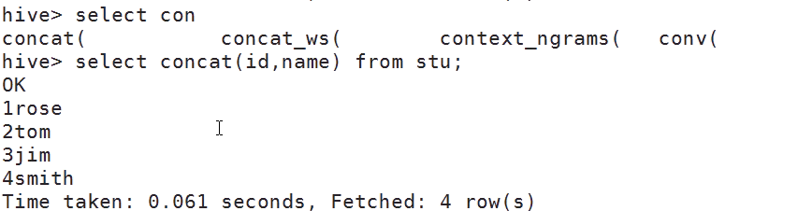

**sbustr**

**HIve的UDF**

如果hive的内置函数不够用，我们也可以自己定义函数来使用，这样的函数称为hive的用户自定义函数，简称UDF。

**实现步骤：**

1.新建java工程，导入hive相关包，导入hive相关的lib。

2.创建类继承UDF

3.自己编写一个evaluate方法，返回值和参数任意。

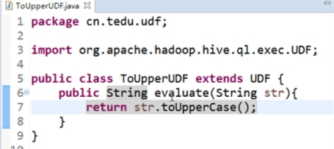

4.将写好的类打成jar包，上传到linux中

5.在hive命令行下，向hive注册UDF：add jar /xxxx/xxxx.jar

6.create temporary function fname as 'cn.tedu.ToUpperUDF';

7.select fname('dfdjsf');

---------转换为大写,测试成功!

**big\_day15**

Hive02

复习

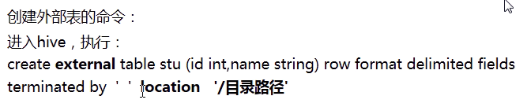

**作业:**

word1 --hello hive

create external table word(words string) location '/word';

select explode(split(words,' ')) from word;

select count(\*) from (select explode(split(words,' '))a1 from word) w1 group by w1.a1;

作业2,正则替换 --@@@http://www.ali.com:192.16@@@8.127.23:123

r1

create external table r1(info string) location '/r1';

select regexp\_replace(info,'[\*|&|%|@|#]','')from r1;

select regexp\_replace(regexp\_replace(info,'[\*|&|%|@|#]',''),'[.][.]','.')from r1;

作业三:正则提取 --<http://www.baidu.com:192.168.234.22:312>

create external table e1(info string) location '/e1';

select regexp\_extract(info,'http://(.\*)(:)(.\*)(:)(.\*)',1) from e1;

去掉[www.com](http://www.com)

select \* from(select regexp\_extract(info,'http://(.\*)(:)(.\*)(:)(.\*)',1)a1 from e1)w1 where size(split(w1.a1,'[.]'))==3;

**hive的join操作**

1）create external table order\_t (id string,time string,pid string,amount int) row format delimited fields terminated by ' ' location '/order';

2）create external table product\_t (pid string,name string,price int) row format delimited fields terminated by ' ' location '/product';

**查询：**

**join,默认inner**

select \* from product\_t join order\_t on product\_t.pid=order\_t.pid;

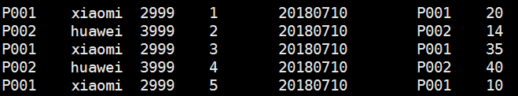

**inner join**

select \* from product\_t inner join order\_t on product\_t.pid=order\_t.pid;



**left join**

select \* from product\_t left join order\_t on product\_t.pid=order\_t.pid;

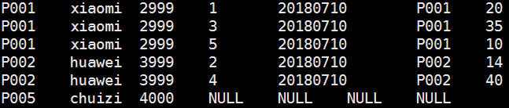

**right join**

select \* from product\_t right join order\_t on product\_t.pid=order\_t.pid;

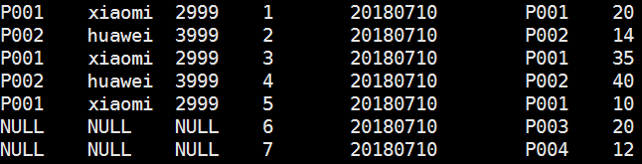

**Full outer join**

select \* from product\_t full outer join order\_t on product\_t.pid=order\_t.pid;

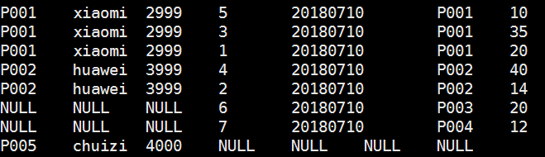

**left semi join**

select \* from product\_t left semi  join order\_t on product\_t.pid=order\_t.pid;

这种join解决的是exist in（是否存在） 的问题

a表里哪些数据在b表中出现过

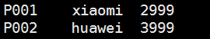

MapReduce的join带来数据倾斜

解决---map side join

**Hive 解决数据倾斜问题**

**概述**

什么是数据倾斜以及数据倾斜是怎么产生的？

简单来说数据倾斜就是数据的key 的分化严重不均，造成一部分数据很多，一部分数据很少的局面。

举个 word count 的入门例子，它的map 阶段就是形成 （“aaa”,1）的形式，然后在reduce 阶段进行 value 相加，得出 “aaa” 出现的次数。若进行 word count 的文本有100G，其中 80G 全部是 “aaa” 剩下 20G 是其余单词，那就会形成 80G 的数据量交给一个 reduce 进行相加，其余 20G 根据 key 不同分散到不同 reduce 进行相加的情况。如此就造成了数据倾斜，临床反应就是 reduce 跑到 99%然后一直在原地等着 那80G 的reduce 跑完。

 如此一来 80G 的 aaa 将发往同一个 reducer ，由此就可以知道 reduce 最后 1% 的工作在等什么了。

**为什么说数据倾斜与业务逻辑和数据量有关？**

从另外角度看数据倾斜，其本质还是在单台节点在执行那一部分数据reduce任务的时候，由于数据量大，跑不动，造成任务卡住。若是这台节点机器内存够大，CPU、网络等资源充足，跑 80G 左右的数据量和跑10M 数据量所耗时间不是很大差距，那么也就不存在问题，倾斜就倾斜吧，反正机器跑的动。所以机器配置和数据量存在一个合理的比例，一旦数据量远超机器的极限，那么不管每个key的数据如何分布，总会有一个key的数据量超出机器的能力，造成 reduce 缓慢甚至卡顿。

业务逻辑造成的数据倾斜会多很多，日常使用过程中，容易造成数据倾斜的**原因**可以归纳为几点：

**1）group by**

**2）distinct count(distinct xx)**

**3）join**

**如何处理group by的数据倾斜问题**

1、调优参数

hive> set hive.groupby.skewindata=true;

  数据倾斜时负载均衡，当选项设定为true，**生成的查询计划会有两个MRJob**。第一个MRJob 中，Map的输出结果集合会随机分布到Reduce中，每个Reduce做部分聚合操作，并输出结果，这样处理的结果是相同的GroupBy Key有可能被分发到不同的Reduce中，从而达到负载均衡的目的；第二个MRJob再根据预处理的数据结果按照GroupBy Key分布到Reduce中（这个过程可以保证相同的GroupBy Key被分布到同一个Reduce中），最后完成最终的聚合操作。

由上面可以看出起到至关重要的作用的其实是第二个参数的设置，它使计算变成了两个mapreduce，先在第一个中在 shuffle 过程 partition 时随机给 key 打标记，使每个key 随机均匀分布到各个 reduce 上计算，但是这样只能完成部分计算，因为相同key没有分配到相同reduce上，所以需要第二次的mapreduce,这次就回归正常 shuffle,但是数据分布不均匀的问题在第一次mapreduce已经有了很大的改善，因此基本解决数据倾斜。

参数是:会话级别生效,灵活

**\*\*hive优化**

**&1）map side join**

mapJoin的主要意思就是，当链接的两个表是一个比较小的表和一个特别大的表的时候，我们把比较小的table直接放到内存中去，然后再对比较大的表格进行map操作。join就发生在map操作的时候，每当扫描一个大的table中的数据，就要去去查看小表的数据，哪条与之相符，继而进行连接。**这里的join并不会涉及reduce操作**。map端join的优势就是在于没有shuffle，在实际的应用中，我们这样设置：

set hive.auto.convert.join=true;

此外，hive有一个参数：hive.mapjoin.smalltable.filesize，默认值是25mb（其中一个表大小小于25mb时，自动启用mapjoin）

**2）join语句优化--**先查询再join

优化前

select m.cid,u.id form order m join customer u on m.cid=u.id where m.dt=’20160801’;

优化后

select m.cid,u.id from (select cid from order where dt=’20160801’)m join customer u on m.cid = u.id

**注意：**Hive在做join时，小表写在前（左边）。

**3）group by 优化**

hive.groupby.skewindata=true 参见调优参数

如果group by过程出现倾斜，应该设置为true

**4）count distinct 优化**

优化前

select count(distinct id )from tablename

优化后

select count(\*) from (select distinct id from tablename)tmp;

 去重

案例:--100 200 300 400 200 300 100

create external table distinct1(info string) location '/distinct';

设置reduce数量

set mapred.reduce.tasks=3;

select distinct(info) from distinct1;----number of reducers:3 已经去重了

去重后再计数

select count(distinct(info)) from distinct1; ---reduce又变为1,负载过高

先是一个reduce,后全局何为一个 Total jobs = 2 Launching Job 1 out of 2

日常统计场景中，我们经常会对一段时期内的字段进行消重并统计数量，SQL语句类似于

SELECT COUNT( DISTINCT id ) FROM TABLE\_NAME WHERE ...;

这条语句是从一个表的符合WHERE条件的记录中统计不重复的id的总数。

该语句转化为MapReduce作业后执行示意图如下，图中还列出了我们实验作业中Reduce阶段的数据规模：

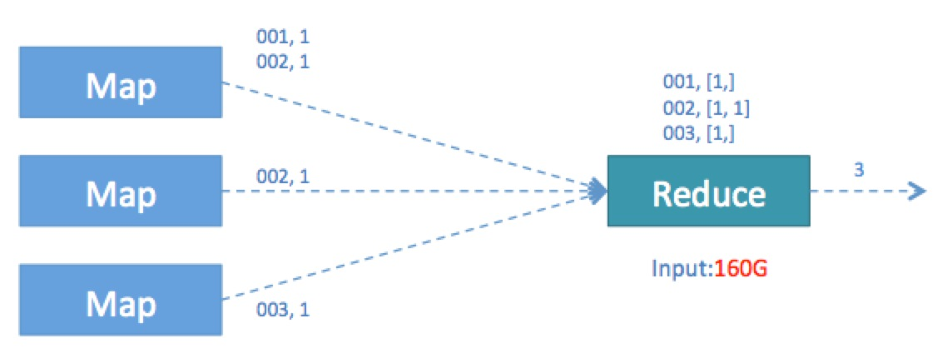

由于引入了DISTINCT，因此在Map阶段无法利用combine对输出结果消重，必须将id作为Key输出，在Reduce阶段再对来自于不同Map Task、相同Key的结果进行消重，计入最终统计值。

我们看到作业运行时的Reduce Task个数为1，对于统计大数据量时，这会导致最终Map的全部输出由单个的ReduceTask处理。这唯一的Reduce Task需要Shuffle大量的数据，并且进行排序聚合等处理，这使得它成为整个作业的IO和运算瓶颈。

经过上述分析后，我们尝试显式地增大Reduce Task个数来提高Reduce阶段的并发，使每一个Reduce Task的数据处理量控制在2G左右。具体设置如下：

set mapred.reduce.tasks=100

调整后我们发现这一参数并没有影响实际Reduce Task个数，Hive运行时输出“Number of reduce tasks determined at compile time: 1”。

原因是Hive在处理COUNT这种“全聚合(full aggregates)”计算时，它会忽略用户指定的Reduce Task数，而强制使用1。

所以我们只能采用变通的方法来绕过这一限制。我们利用Hive对嵌套语句的支持，**将原来一个MapReduce作业转换为两个作业**，在第一阶段选出全部的非重复id，在第二阶段再对这些已消重的id进行计数。这样在第一阶段我们可以通过增大Reduce的并发数，并发处理Map输出。在第二阶段，由于id已经消重，因此COUNT(\*)操作在Map阶段不需要输出原id数据，只输出一个合并后的计数即可。这样即使第二阶段Hive强制指定一个Reduce Task，极少量的Map输出数据也不会使单一的Reduce Task成为瓶颈。改进后的SQL语句如下：

SELECT COUNT(\*) FROM (SELECT DISTINCT id FROM TABLE\_NAME WHERE … ) t;

这一优化使得在同样的运行环境下，优化后的语句执行只需要原语句20%左右的时间。优化后的MapReduce作业流如下：

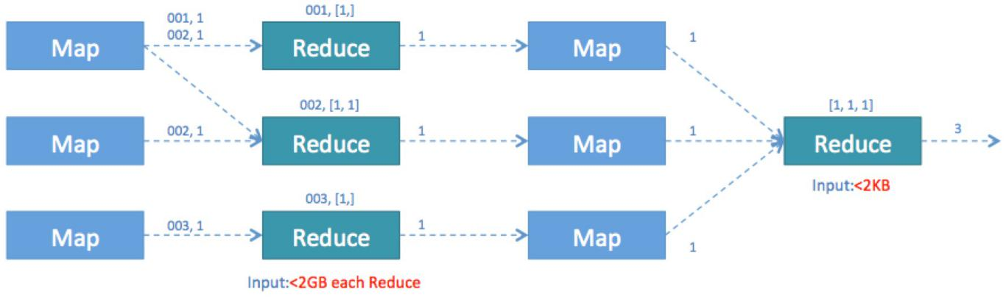

**5）调整切片数（map任务数）**

Hive底层自动对小文件做了优化，用了CombineTextInputFormat，将做个小文件切片合成一个切片。合成完之后的切片大小，如果>mapred.max.split.size 的大小，就会生成一个新的切片。

mapred.max.split.size 默认是128MB

set mapred.max.split.size=134217728（128MB)

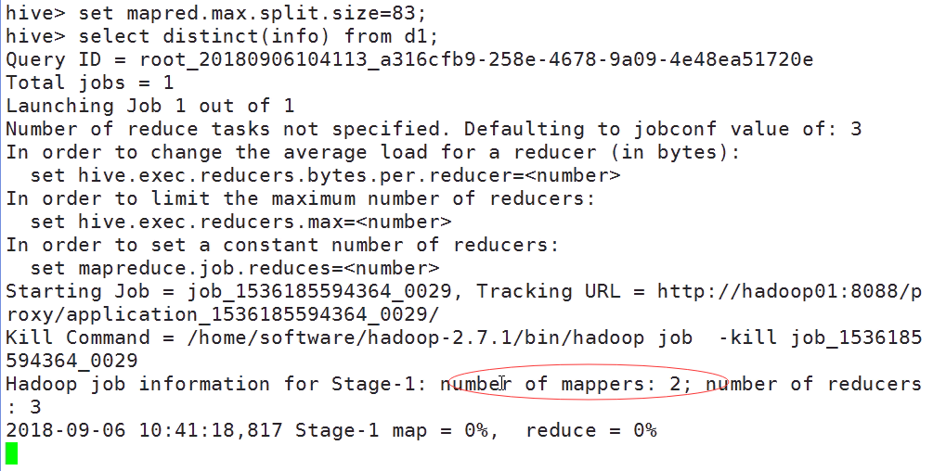

**6）JVM重利用**

set mapred.job.reuse.jvm.num.tasks=20(默认是1个）

JVM重用是hadoop调优参数的内容，对hive的性能具有非常大的影响，特别是对于很难避免小文件的场景或者task特别多的场景，这类场景大多数执行时间都很短。这时JVM的启动过程可能会造成相当大的开销，尤其是执行的job包含有成千上万个task任务的情况。

JVM重用可以使得一个JVM进程在同一个JOB中重新使用N次后才会销毁。

**7）启用严格模式**

在hive里面可以通过严格模式防止用户执行那些可能产生意想不到的不好的效果的查询,从而保护hive的集群。

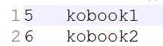

建表



建分区表



查询--当前为分区表

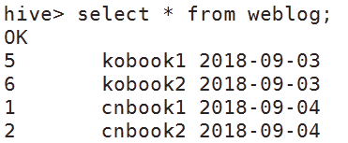

严格模型,分区模式跟上分区字段

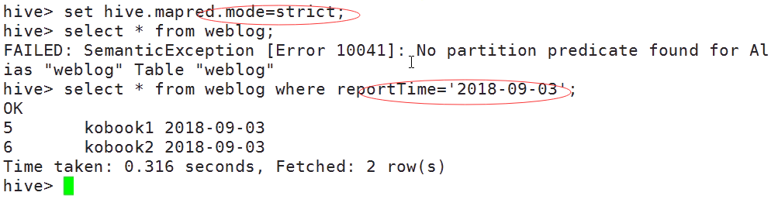

严格模式排序要加上limit,orderby排序是全局模式

退出严格模式



用户可以通过 set hive.mapred.mode=strict 来设置严格模式，改成unstrict则为非严格模式。

在严格模式下，用户在运行如下query的时候会报错：

①分区表的查询没有使用分区字段来限制

②使用了order by 但没有使用limit语句。（如果不使用limit，会对查询结果进行全局排序，消耗时间长）

③产生了笛卡尔积

当用户写代码将表的别名写错的时候会引起笛卡尔积，例如

SELECT \*FROM origindb.promotion\_\_campaign c JOIN origindb.promotion\_\_campaignex ce ON c.id = c.id limit 1000

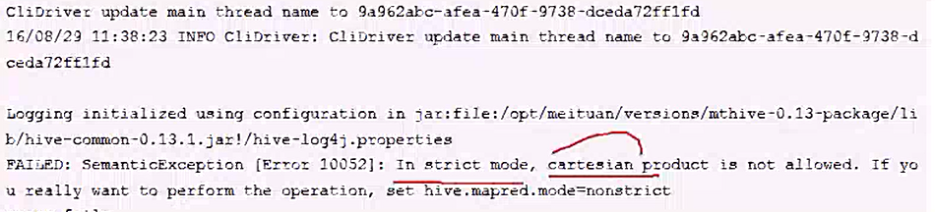

**8）关闭推测执行**

"拖后腿"hadoop中

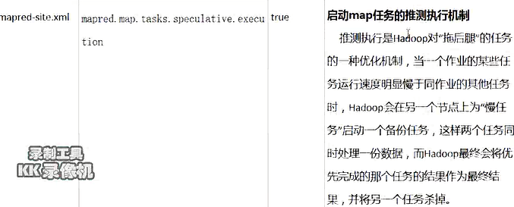

因为在测试环境下我们都把应用程序跑通了，如果还加上推测执行，如果有一个数据分片本来就会发生数据倾斜，执行执行时间就是比其他的时间长，那么hive就会把这个执行时间长的job当作运行失败，继而又产生一个相同的job去运行，后果可想而知。可通过如下设置关闭推测执行：

set mapreduce.map.speculative=false

set mapreduce.reduce.speculative=false

set hive.mapred.reduce.tasks.speculative.execution=false

Hive的分桶表

**如何使用分桶表**

1.创建带桶的 table ：

create table teacher(class string,name string) clustered by (class) into 3 buckets row format delimited fields terminated by ' ';

2.开启分桶机制：

set hive.enforce.bucketing=true;

3.往表中插入数据：

insert overwrite table teacher select \* from tmp;//需要提前准备好temp，从temp查询数据写入到teacher

**注：**teacher是一个分桶表，对于分桶表，不允许以外部文件方式导入数据，只能从另外一张表数据导入。

 分桶表是内部表

**temp文件数据样例：**

java zhang

web wang

java zhao

java qin

web liu

web zheng

ios li

linux chen

ios yang

ios duan

linux ma

linux xu

java wen

web wu

**作用及原理**

分桶的原理是根据指定的列的计算hash值模余分桶数量后将数据分开存放。方便数据抽样

**注：分桶语法—TABLESAMPLE(BUCKET x OUT OF y)**

y必须是table总bucket数的倍数或者因子。hive根据y的大小，决定抽样的比例。抽样,数据少的时候,可能不准确

**例如：**table总共分了3份，当y=3时，抽取(3/3=)1个bucket的数据，当y=6时，抽取(3/6=)1/2个bucket的数据。

x表示从哪个bucket开始抽取。

**例如：**table总bucket数为3，tablesample(bucket 3 out of 3)，表示总共抽取（3/3=）1个bucket的数据，抽取第3个bucket的数据。

**再例如：**table总bucket数为32，tablesample(bucket 3 out of 16)，表示总共抽取（32/16=）2个bucket的数据，分别为第3个bucket和第（3+16=）19个bucket的数据。

查询第一个桶里数据，并返回一半的数据：

select \* from bucketed\_user tablesample(bucket 1 out of 6 on id);

 Sqoop安装及指令

**Sqoop介绍**

sqoop是Apache 提供的工具,可用于hdfs和关系型数据库之间数据的导入和导入,可以从hdfs导出数据到关系型数据库，也可以从关系型数据库导入数据到hdfs。

**实现步骤：**

2..需要将要**连接的数据库的驱动包**加入sqoop的lib目录下（本例中用的是mysql数据库）

3.利用指令操作sqoop

**Sqoop基础指令（在Sqoop的bin目录下执行下列指令）**

|  |  |
| --- | --- |
| 说明 | 指令示例 |
| 查看mysql所有数据库 | sh sqoop list-databases --connect  jdbc:mysql://192.168.150.138:3306/ -username root -password root |
| 查看指定数据库下的所有表 | sh sqoop list-tables --connect jdbc:mysql://hadoop02:3306/hive -username root -password root |
| 关系型数据库==>hdfs  sh sqoop import -help（查看import的帮助指令） | **实现步骤：**  1.现在mysql数据库的test数据下建立一张tabx表，并插入测试数据  建表：create table tabx (id int,name varchar(20));  插入：insert into tabx (id,name) values (1,'aaa'),(2,'bbb'),(3,'ccc')，(1,'ddd'),(2,'eee'),(3,'fff');  2.进入到sqoop的bin目录下，执行导入语句  导入：  sh sqoop import --connect jdbc:mysql://192.168.150.138:3306/test --username root --password root --table tabx --target-dir '/sqoop/tabx' --fields-terminated-by '|' -m 1; |
| hdfs==>关系型数据库 | 执行：sh sqoop export --connect jdbc:mysql://192.168.150.138:3306/test --username root --password root --export-dir '/sqoop/tabx/part-m-00000' --table taby -m 1 --fields-terminated-by '|'  注：sqoop只能导出数据，不能自动建表。所以在导出之前，要现在mysql数据库里建好对应的表 |

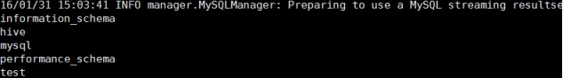

sh sqoop list-databases --connect jdbc:mysql://176.129.8.81:3306/ -username root -password root

sh sqoop list-tables --connect jdbc:mysql://176.129.8.81:3306/hive -username root -password root



insert into tabx (id,name) values (1,'aaa'),(1,'bbb'),(1,'ccc'),(1,'ddd'),(1,'eee'),(1,'fff'),



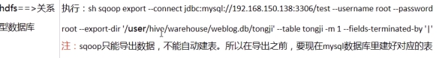

sh sqoop export --connect jdbc:mysql://176.129.8.81:3306/test --username root --export-dir '/user/hive/'

Zebra业务回顾--电信流量

**zebra业务回顾**

zebra项目最开始阶段会对日志文件进行分析统计，针对apptype,userip等20个字段做了统计，然后把最后的结果落地到数据库里。这张表相当于总表 （f\_http\_app\_host）

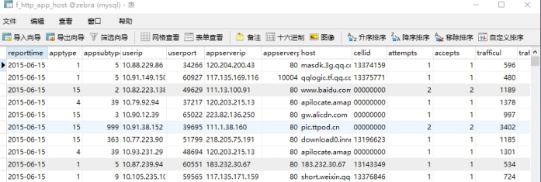

在企业里做到这步并没有结束，因为后续还要做数据分析，可能会针对此表进行多个维度的查询和统计，比如：

1.应用欢迎度

2.各网站表现

3.小区Http上网能力

4.小区上网洗好

所以我们可以根据以上四个维度，建立对应的表，并从f\_http\_app\_host 取出对应的数据，然后做统计，最后交给前端做数据可视化的工作。比如下图是针对应用受欢迎程度的数据可视化图：

下图展示了前10名最受欢迎应用，是根据每个应用产生的总量来统计的（一般来说，流量越大，用户越多）

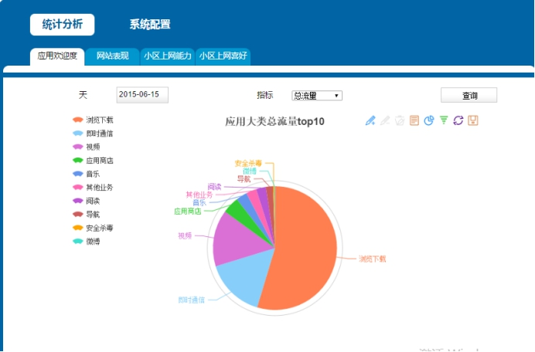

**建表语句：**

create table D\_H\_HTTP\_APPTYPE(

hourid datetime,apptype int,appsubtype int,attempts bigint,accepts bigint,succratio double,trafficul bigint,trafficdl bigint,totaltraffic bigint,retranul bigint,retrandl bigint,

retrantraffic bigint,failcount bigint,transdelay bigint);

业务说明

**数据以 | 分割后，每个数据的含义（仅展示项目里用到的字段数据）**

|  |  |  |  |
| --- | --- | --- | --- |
| **下标位置** | **字段标识** | **数据类型** | **字段释义** |
| 16 | Cell ID | byte | UE所在小区的ECI |
| 18 | App Type Code | byte | 业务类型编码，参见附录D XDR类型编码定义 |
| 23 | App Sub-type | byte | 应用小类  根据集团定义的识别规则识别出来的小类, 参见《中国移动数据流量DPI识别能力规范》。  集团未定义的各厂家根据自己的DPI进行识别 |
| 26 | USER\_IP | byte | 终端用户的IPv4地址，如无则填全F |
| 28 | User Port | byte | 用户的四层端口号 |
| 30 | App Server IP | byte | 访问服务器的IPv4地址，如无则填全F |
| 32 | App Server Port | byte | 访问的服务器的端口 |
| 58 | HOST | char | 访问域名 |
| 19 | ProcdureStartTime | long | 请求起始时间 |
| 20 | ProcdureEndTime | long | 请求结束时间 |
| 22 | App Type | byte | 应用大类更多信息参见《中国移动数据流量DPI识别能力规范》 |
| 33 | UL Data | byte | 上行流量 |
| 34 | DL Data | byte | 下行流量 |
| 39 | RetranUL | byte | 上行TCP重传报文数 |
| 40 | RetranDL | byte | 下行TCP重传报文数 |
| 54 | HTTP/WAP事务状态 | byte | HTTP/WAP2.0层的响应码，参见附录A 状态编码 |

**五、zebra业务说明**

zebra项目最开始阶段会对日志文件进行分析统计，然后把最后的结果落地到数据库里。

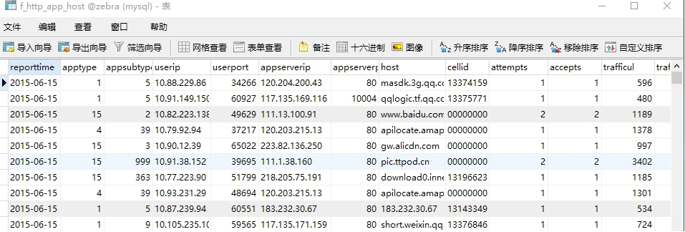

建表语句

create table F\_HTTP\_APP\_HOST(

reporttime datetime,

...

);

后期可能会根据统计出来的数据，进行业务拆分。形成几个不同的维度进行查询：

1.应用欢迎度

2.各网站表现

3.小区Http上网能力

4.小区上网洗好

**应用欢迎度表说明**

|  |  |  |  |
| --- | --- | --- | --- |
| D\_H\_HTTP\_APPTYPE(应用欢迎度) |  |  |  |
| 序号 | 字段 | 字段类型 | 描述 |
| 0 | hourid | datetime | 小时时间片 |
| 1 | appType | int | 应用大类 |
| 2 | appSubtype | int | 应用小类 |
| 3 | attempts | int(20) | 尝试次数 |
| 4 | accepts | int(20) | 接受次数 |
| 5 | succRatio | int(20) | 尝试成功率 |
| 6 | trafficUL | int(20) | 上行流量 |
| 7 | trafficDL | int(20) | 下行流量 |
| 8 | totalTraffic | int(20) | 总流量 |
| 9 | retranUL | int(20) | 重传上行报文数 |
| 10 | retranDL | int(20) | 重传下行报文数 |
| 11 | retranTraffic | int(20) | 重传报文数据 |
| 12 | failCount | int(20) | 延时失败次数 |
| 13 | transDelay | int(20) | 传输时延 |

建表语句：

create table D\_H\_HTTP\_APPTYPE(

hourid datetime,

...

);

**各网站的表现表**

|  |  |  |  |
| --- | --- | --- | --- |
| D\_H\_HTTP\_HOST（各网站的表现） |  |  |  |
| 序号 | 字段 | 字段类型 | 描述 |
| 0 | hourid | datetime | 小时时间片 |
| 1 | host | varchar(50) | 域名 |
| 2 | appServerIP | varchar(20) | 服务器IP |
| 3 | attempts | int(20) | 尝试次数 |
| 4 | accepts | int(20) | 接受次数 |
| 5 | succRatio | int(20) | 尝试成功率 |
| 6 | trafficUL | int(20) | 上行流量 |
| 7 | trafficDL | int(20) | 下行流量 |
| 8 | totalTraffic | int(20) | 总流量 |
| 9 | retranUL | int(20) | 重传上行报文数 |
| 10 | retranDL | int(20) | 重传下行报文数 |
| 11 | retranTraffic | int(20) | 重传报文数据 |
| 12 | failCount | int(20) | 延时失败次数 |
| 13 | transDelay | int(20) | 传输时延 |

建表语句：

#创建各网站表现表

create table D\_H\_HTTP\_HOST(

hourid datetime,

...

);

**小区HTTP上网能力表**

|  |  |  |  |
| --- | --- | --- | --- |
| D\_H\_HTTP\_CELLID（小区HTTP上网能力） |  |  |  |
| 序号 | 字段 | 字段类型 | 描述 |
| 0 | hourid | datetime | 小时时间片 |
| 1 | cellid | varchar | 小区ID |
| 2 | attempts | int(20) | 尝试次数 |
| 3 | accepts | int(20) | 接受次数 |
| 4 | succRatio | int(20) | 尝试成功率 |
| 5 | trafficUL | int(20) | 上行流量 |
| 6 | trafficDL | int(20) | 下行流量 |
| 7 | totalTraffic | int(20) | 总流量 |
| 8 | retranUL | int(20) | 重传上行报文数 |
| 9 | retranDL | int(20) | 重传下行报文数 |
| 10 | retranTraffic | int(20) | 重传报文数据 |
| 11 | failCount | int(20) | 延时失败次数 |
| 12 | transDelay | int(20) | 传输时延 |

#创建小区HTTP上网能力表

create table D\_H\_HTTP\_CELLID(

hourid datetime,

...

);

**小区上网喜好表**

|  |  |  |  |
| --- | --- | --- | --- |
| D\_H\_HTTP\_CELLID\_HOST（小区上网喜好） |  |  |  |
| 序号 | 字段 | 字段类型 | 描述 |
| 0 | hourid | datetime | 小时时间片 |
| 1 | cellid | varchar | 小区ID |
| 2 | host | varchar(50) | 域名 |
| 3 | attempts | int(20) | 尝试次数 |
| 4 | accepts | int(20) | 接受次数 |
| 5 | succRatio | int(20) | 尝试成功率 |
| 6 | trafficUL | int(20) | 上行流量 |
| 7 | trafficDL | int(20) | 下行流量 |
| 8 | totalTraffic | int(20) | 总流量 |
| 9 | retranUL | int(20) | 重传上行报文数 |
| 10 | retranDL | int(20) | 重传下行报文数 |
| 11 | retranTraffic | int(20) | 重传报文数据 |
| 12 | failCount | int(20) | 延时失败次数 |
| 13 | transDelay | int(20) | 传输时延 |

#创建小区上网喜好表

create table D\_H\_HTTP\_CELLID\_HOST(

hourid datetime,

...

);

web应用展示zebra业务

此应用只针对**应用受欢迎度表（D\_H\_HTTP\_APPTYPE 表）**做统计

**实现步骤：**

1.数据库建表

2.插入测试数据

3.搭建web应用

4.启动tomcat服务器

5.浏览测试 。在浏览器输入：http://localhost:端口号/项目名 即可访问

最后的展示效果：

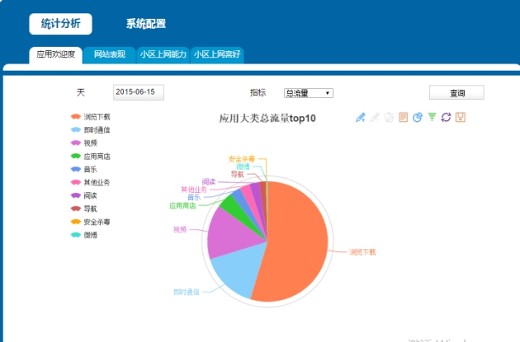

Hive实现Zebra

**实现流程：**

使用flume收集数据 --> 落地到hdfs系统中 --> 创建hive的外部表管理hdfs中收集到的日志 --> 利用hql处理zebra的业务逻辑 --> 使用sqoop技术将hdfs中处理完成的数据导出到mysql中

**flume组件工作说明：**

flume在收集日志的时候，按天为单位进行收集。hive在处理的时候，按天作为分区条件，继而对每天的日志进行统计分析。最后，hive将统计分析的结果利用sqoop导出到关系型数据库里，然后做数据可视化的相关工作。

对于时间的记录，一种思路是把日志文件名里的日志信息拿出来，第二种思路是flume在收集日志时，将当天的日期记录下来。我们用第二种思路。

**Flume配置**

/home/software/apache-flume-1.6.0-bin/conf #vim zebra.conf

**配置示例：**

a1.sources=r1

a1.channels=c1

a1.sinks=s1

a1.sources.r1.type=spooldir

a1.sources.r1.spoolDir=/home/zebra

a1.sources.r1.interceptors=i1

a1.sources.r1.interceptors.i1.type=timestamp

a1.sinks.s1.type=hdfs

a1.sinks.s1.hdfs.path=hdfs://192.168.150.137:9000/zebra/reportTime=%Y-%m-%d

a1.sinks.s1.hdfs.fileType=DataStream

a1.sinks.s1.hdfs.rollInterval=30

a1.sinks.s1.hdfs.rollSize=0

a1.sinks.s1.hdfs.rollCount=0

a1.channels.c1.type=memory

a1.sources.r1.channels=c1

a1.sinks.s1.channel=c1

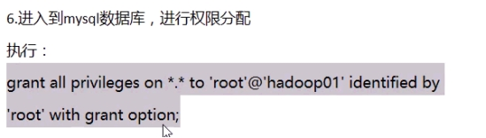

将待处理的日志文件上传到/home/zebra下，最终，这个文件会被01虚拟机收集到，最后落到hdfs上。

注意：在上传日志文件的时候，不要在/root/work/data/flumedata 目录下通过rz 上传，因为rz是连续传输文件，这样会使得flume在处理时报错，错误为正在处理的日志文件大小被修改，所以最好是先把日志上传到linux的其他目录下，然后通过mv 指令移动到/root/work/data/flumedata 目录下

**Hive组件工作流程（建表语句不用写，重在了解整个ETL过程，这个过程很重要）**

使用hive，创建zebra数据库

执行：create database zebra;

执行：use zebra;

然后建立分区，再建立表

**详细建表语句：**

create EXTERNAL table zebra (a1 string,a2 string,a3 string,a4 string,a5 string,a6 string,a7 string,a8 string,a9 string,a10 string,a11 string,a12 string,a13 string,a14 string,a15 string,a16 string,a17 string,a18 string,a19 string,a20 string,a21 string,a22 string,a23 string,a24 string,a25 string,a26 string,a27 string,a28 string,a29 string,a30 string,a31 string,a32 string,a33 string,a34 string,a35 string,a36 string,a37 string,a38 string,a39 string,a40 string,a41 string,a42 string,a43 string,a44 string,a45 string,a46 string,a47 string,a48 string,a49 string,a50 string,a51 string,a52 string,a53 string,a54 string,a55 string,a56 string,a57 string,a58 string,a59 string,a60 string,a61 string,a62 string,a63 string,a64 string,a65 string,a66 string,a67 string,a68 string,a69 string,a70 string,a71 string,a72 string,a73 string,a74 string,a75 string,a76 string,a77 string) partitioned by (reportTime string) row format delimited fields terminated by '|' stored as textfile location '/zebra';

增加分区操作

执行：ALTER TABLE zebra add  PARTITION (reportTime='2018-09-06') location '/zebra/reportTime=2018-09-06';

执行查询，看是否能查出数据

可以通过抽样语法来检验：select \* from zebra TABLESAMPLE (1 ROWS);

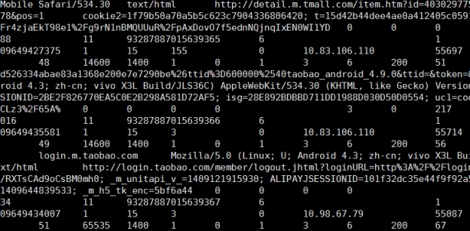

清洗数据，从原来的77个字段变为23个字段

**建表语句：**

create table dataclear(reporttime string,appType bigint,appSubtype bigint,userIp string,userPort bigint,appServerIP string,appServerPort bigint,host string,cellid string,appTypeCode bigint,interruptType String,transStatus bigint,trafficUL bigint,trafficDL bigint,retranUL bigint,retranDL bigint,procdureStartTime bigint,procdureEndTime bigint)row format delimited fields terminated by '|';

从zebra表里导出数据到dataclear表里（23个字段的值）

**建表语句：**

insert overwrite table dataclear select concat(reportTime,' ','00:00:00'),a23,a24,a27,a29,a31,a33,a59,a17,a19,a68,a55,a34,a35,a40,a41,a20,a21 from zebra;

处理业务逻辑，得到dataproc表

**建表语句：**

create table dataproc (reporttime string,appType bigint,appSubtype bigint,userIp string,userPort bigint,appServerIP string,appServerPort bigint,host string,cellid string,attempts bigint,accepts bigint,trafficUL bigint,trafficDL bigint,retranUL bigint,retranDL bigint,failCount bigint,transDelay bigint)row format delimited fields terminated by '|';

根据业务规则，做字段处理

**建表语句：**

insert overwrite table dataproc select reporttime,appType,appSubtype,userIp,userPort,appServerIP,appServerPort,host,

if(cellid == '',"000000000",cellid),if(appTypeCode == 103,1,0),if(appTypeCode == 103 and find\_in\_set(transStatus,"10,11,12,13,14,15,32,33,34,35,36,37,38,48,49,50,51,52,53,54,55,199,200,201,202,203,204,205,206,302,304,306")!=0 and interruptType == 0,1,0),if(apptypeCode == 103,trafficUL,0), if(apptypeCode == 103,trafficDL,0), if(apptypeCode == 103,retranUL,0), if(apptypeCode == 103,retranDL,0), if(appTypeCode == 103 and transStatus == 1 and interruptType == 0,1,0),if(appTypeCode == 103, procdureEndTime - procdureStartTime,0) from dataclear;

查询关心的信息，以应用受欢迎程度表为例：

**建表语句：**

create table D\_H\_HTTP\_APPTYPE(hourid string,appType int,appSubtype int,attempts bigint,accepts bigint,succRatio double,trafficUL bigint,trafficDL bigint,totalTraffic bigint,retranUL bigint,retranDL bigint,retranTraffic bigint,failCount bigint,transDelay bigint) row format delimited fields terminated by '|';

根据总表dataproc,按条件做聚合以及字段的累加

**建表语句：**

insert overwrite table D\_H\_HTTP\_APPTYPE select reporttime,apptype,appsubtype,sum(attempts),sum(accepts),round(sum(accepts)/sum(attempts),2),sum(trafficUL),sum(trafficDL),sum(trafficUL)+sum(trafficDL),sum(retranUL),sum(retranDL),sum(retranUL)+sum(retranDL),sum(failCount),sum(transDelay)from dataproc group by reporttime,apptype,appsubtype;

18.查询前5名受欢迎app

select hourid,apptype,sum(totalTraffic) as tt from D\_H\_HTTP\_APPTYPE group by hourid,apptype sort by tt desc limit 5;

**Sqoop组件工作流程：**

将Hive表导出到Mysql数据库中，然后通过web应用程序+echarts做数据可视化工作。

**实现步骤（讲完sqoop后，作为课后作业）：**

1.在mysql建立对应的表

2.利用sqoop导出d\_h\_http\_apptype表

导出语句：

sh sqoop export --connect jdbc:mysql://192.168.150.138:3306/zebra --username root --password root --export-dir '/user/hive/warehouse/zebra.db/d\_h\_http\_apptype/000000\_0' --table D\_H\_HTTP\_APPTYPE -m 1 --fields-terminated-by '|'

Hive JDBC--了解

**Hive的jdbc编程**

hive实现了jdbc接口，所以可以通过java代码操作。但是实际应用中用的不多，一般都是在HDFS储存的文件基础上建立外部表来进行查询处理。所以jdbc了解一下即可。

**实现步骤：**

1.在服务器端开启HiveServer服务

./hive --service hiveserver2  &  （以后台线程启动）

2.创建本地工程，导入jar包

导入hive\lib目录下的hive-jdbc-1.2.0-standalone.jar

导入hadoop-2.7.1\share\hadoop\common下的hadoop-common-2.7.1.jar

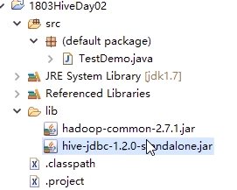

3.编写jdbc代码执行

代码示例：

 @Test

public void testConnectAndQuery() throws Exception {

//注册数据库驱动，用的hive的jdbc，驱动名固定写死

Class.forName("org.apache.hive.jdbc.HiveDriver");

//如果用的是hive2服务，则写jdbc:hive2，后面跟上hive服务器的ip以及端口号，端口号默认是10000

Connection conn = DriverManager.getConnection("jdbc:hive2://192.168.234.21:10000/park","root","root");

Statement stat = conn.createStatement();

ResultSet rs = stat.executeQuery("select \* from stu");

while(rs.next()){

String name = rs.getString("name");

System.out.println(name);

}

stat.close();

conn.close();

}

1.注册数据库驱动Class.forName("com.mysql.jdbc.Driver");

2.获取数据库连接conn = DriverManager.getConnection("jdbc:mysql:///mydb5", "root", "root");

3.获取传输器stat = conn.createStatement();

4.利用传输器，发送sql到数据库执行，返回执行结果rs = stat.executeQuery("select \* from account");

5.处理结果

while(rs.next()){int id = rs.getInt(1);

String name = rs.getString("name");double money = rs.getDouble("money");

System.out.println(id+name+money);}} catch (Exception e) {e.printStackTrace();throw new RuntimeException();}finally{

6.释放资源

Hive特点

**1.针对海量数据的高性能查询和分析系统**

由于 Hive 的查询是通过 MapReduce 框架实现的，而 MapReduce 本身就是为实现针对海量数据的高性能处理而设计的。所以 Hive 天然就能高效的处理海量数据。

与此同时，Hive 针对 HiveQL 到 MapReduce的翻译进行了大量的优化，从而保证了生成的MapReduce 任务是高效的。在实际应用中，Hive 可以高效的对 TB 甚至 PB级的数据进行处理。

**2.类SQL的查询语言**

HiveQL 和 SQL 非常类似，所以一个熟悉SQL 的用户基本不需要培训就可以非常容易的使用 Hive 进行很复杂的查询。

**3.HiveQL 灵活的可扩展性(Extendibility)**

除了 HiveQL 自身提供的能力，用户还可以自定义其使用的数据类型、也可以用任何语言自定义 mapper 和 reducer 脚本，还可以自定义函数(普通函数、聚集函数)等。这就赋予了 HiveQL 极大的可扩展性。用户可以利用这种可扩展性实现非常复杂的查询。

**4.高扩展性(Scalability)和容错性**

Hive本身并没有执行机制，用户查询的执行是通过 MapReduce 框架实现的。由于MapReduce 框架本身具有高度可扩展(计算能力随 Hadoop 机群中机器的数量增加而线性增加)和高容错的特点，所以 Hive也相应具有这些特点。

**5.与 Hadoop 其他产品完全兼容**

Hive 自身并不存储用户数据，而是通过接口访问用户数据。这就使得 Hive支持各种数据源和数据格式。例如，它支持处理 HDFS 上的多种文件格式(TextFile、SequenceFile 等)，还支持处理 HBase 数据库。用户也完全可以实现自己的驱动来增加新的数据源和数据格式。一种理想的应用模型是将数据存储在 HBase 中实现实时访问，而用Hive对HBase 中的数据进行批量分析。

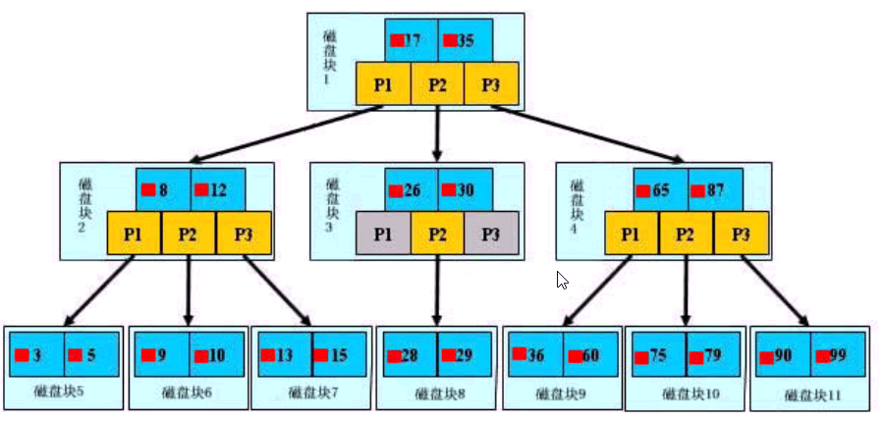

mysql的底层索引 B+tree

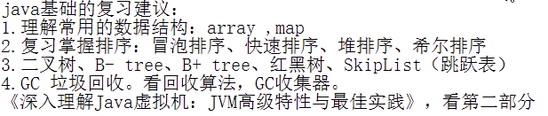

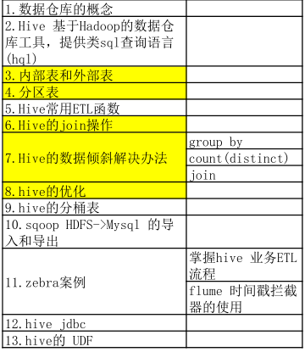

**big\_day16**

Kafka介绍

**概述**



图解flume与kafka

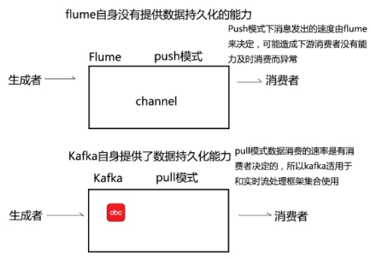

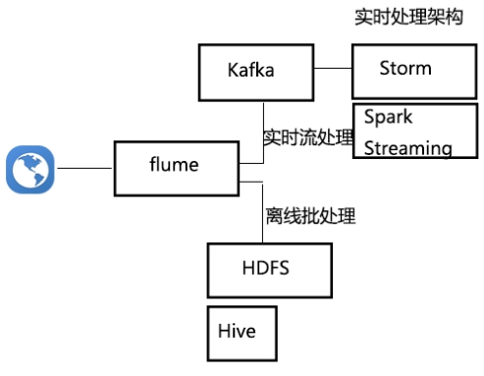

Kafka是由LinkedIn开发的一个**分布式的消息系统**，最初是用作LinkedIn的**活动流**（Activity Stream）和**运营数据**处理的基础。

活动流数据包括页面访问量（Page View）、被查看内容方面的信息以及搜索情况等内容。这种数据通常的处理方式是先把各种活动以日志的形式写入某种文件，然后周期性地对这些文件进行统计分析。

运营数据指的是服务器的性能数据（CPU、IO使用率、请求时间、服务日志等等数据)。运营数据的统计方法种类繁多。

Kafka使用**Scala**编写，它以可水平扩展和高吞吐率而被广泛使用。目前越来越多的开源分布式处理系统如Cloudera、Apache Storm、Spark都支持与Kafka集成。

  综上，**Kafka是一种分布式的，基于发布/订阅的消息系统，能够高效并实时的吞吐数据，以及通过分布式集群及数据复制冗余机制（副本冗余机制）实现数据的安全**

 常用Message Queue对比

**1.RabbitMQ**

RabbitMQ是使用Erlang编写的一个开源的消息队列，本身支持很多的协议：AMQP，XMPP, SMTP, STOMP，也正因如此，它非常**重量级**，更适合于企业级的开发。同时实现了Broker构架，这意味着消息在发送给客户端时先在中心队列排队。对路由，负载均衡或者数据持久化都有很好的支持。

**2.Redis**

Redis是一个基于Key-Value对的NoSQL数据库，开发维护很活跃。虽然它是一个Key-Value数据库存储系统，但它本身支持MQ功能，所以完全可以当做一个**轻量级**的队列服务来使用。

**3.ZeroMQ**

ZeroMQ号称**最快的消息队列**系统，尤其针对大吞吐量的需求场景。ZeroMQ能够实现RabbitMQ不擅长的高级/复杂的队列，但是开发人员需要自己组合多种技术框架，技术上的复杂度是对这MQ能够应用成功的挑战。但是ZeroMQ仅提供非持久性的队列，也就是说如果宕机，数据将会丢失。其中，Twitter的Storm 0.9.0以前的版本中默认使用ZeroMQ作为数据流的传输（Storm从0.9版本开始同时支持ZeroMQ和Netty（NIO）作为传输模块）。

**4.ActiveMQ**

ActiveMQ是Apache下的一个子项目。 类似于ZeroMQ，它能够以代理人和点对点的技术实现队列。同时类似于RabbitMQ，它少量代码就可以高效地实现高级应用场景。

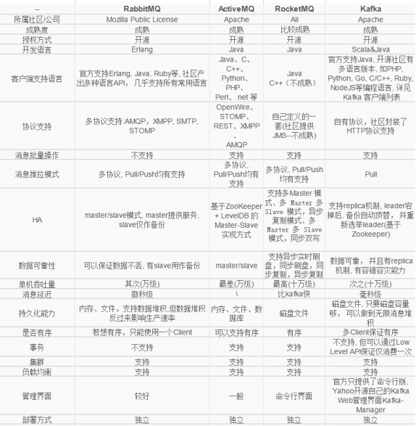

**适用场景**

**1.Messaging**

对于一些常规的消息系统,kafka是个不错的选择;partitons/replication和容错,可以使kafka具有良好的扩展性和性能优势.不过到目前为止,我们应该很清楚认识到,kafka并没有提供JMS中的"事务性""消息传输担保(消息确认机制)""消息分组"等企业级特性;kafka只能使用作为"常规"的消息系统,在一定程度上,尚未确保消息的发送与接收绝对可靠(比如,消息重发,消息发送丢失等)

**2.Website activity tracking**

kafka可以作为"网站活性跟踪"的最佳工具;可以将网页/用户操作等信息发送到kafka中.并实时监控,或者离线统计分析等

**3.Metric**

Kafka通常被用于可操作的监控数据。这包括从分布式应用程序来的聚合统计用来生产集中的运营数据提要。

**4.Log Aggregatio**

**kafka的特性决定它非常适合作为"日志收集中心"**;application可以将操作日志"批量""异步"的发送到kafka集群中,而不是保存在本地或者DB中;kafka可以批量提交消息/压缩消息等,这对producer端而言,几乎感觉不到性能的开支.此时consumer端可以使hadoop等其他系统化的存储和分析系统

Kafka架构

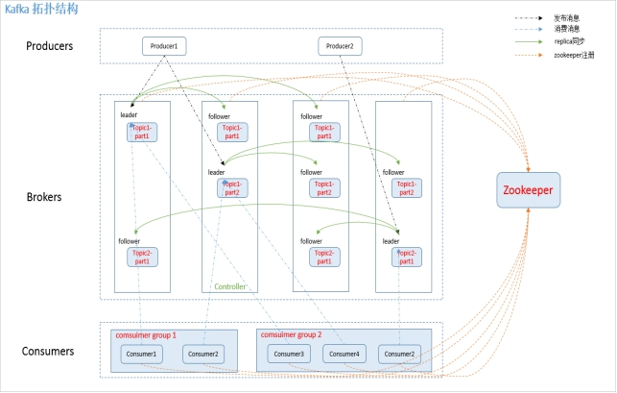

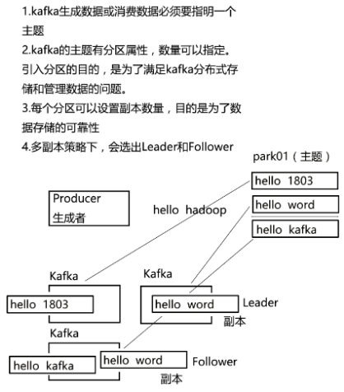

**1.producer：**消息生产者，发布消息到 kafka 集群的终端或服务。

**2.broker：**kafka 集群中包含的服务器。broker (经纪人，消费转发服务）

**3.topic：**每条发布到 kafka 集群的消息属于的类别，即 kafka 是面向 topic 的。

**4.partition：**partition 是物理上的概念，每个 topic 包含一个或多个 partition。kafka 分配的单位是 partition。

**5.consumer：**从 kafka 集群中消费消息的终端或服务。

**6.Consumer group：**high-level consumer API 中，每个 consumer 都属于一个 consumer group，每条消息只能被 consumer group 中的一个 Consumer 消费，但可以被多个 consumer group 消费。即**组间数据是共享的，组内数据是竞争的**。

**7.replication：**partition 的副本，保障 partition 的高可用。

**8.leader：**replica 中的一个角色， producer 和 consumer 只跟 leader 交互。

**9.follower：**replica 中的一个角色，从 leader 中复制数据。

**10.controller：**kafka 集群中的其中一个服务器，用来进行 leader election 以及 各种 failover。

**11.zookeeper：**kafka 通过 zookeeper 来存储集群的 meta 信息。

Kafka集群配置

1.server.properties进行配置

**broker.id=0 60行**

**log.dirs=/home/software/kafka/kafka-logs 123行**

**zookeeper.connect=hadoop01:2181,hadoop02:2181,hadoop03:2181**

delete.topic.enable=true  127行

2.在安装目录下创建 kafka-logs目录

3.配置其他两台虚拟机，更改配置文件的broker.id编号（不重复即可）

4.先启动zookeeper集群

5.启动kafka集群

bin#：sh kafka-server-start.sh ../config/server.properties

1.创建自定义的topic

Bin#sh kafka-topics.sh --create --zookeeper hadoop01:2181 --replication-factor 1 --partitions 1 --topic enbook



注:副本数量partitions要小于等于节点数量

2.查看所有的topic

bin#：sh kafka-topics.sh --list --zookeeper hadoop01:2181

3.启动producer

bin# sh kafka-console-producer.sh --broker-list hadoop01:9092  --topic  enbook

 >

4.启动consumer

bin# sh kafka-console-consumer.sh --zookeeper hadoop01:2181 --topic enbook --from-beginning

5.可以通过producer和consumer模拟消息的发送和接收

6.删除topic指令：

bin# ：sh kafka-topics.sh --delete --zookeeper hadoop01:2181 --topic  enbook

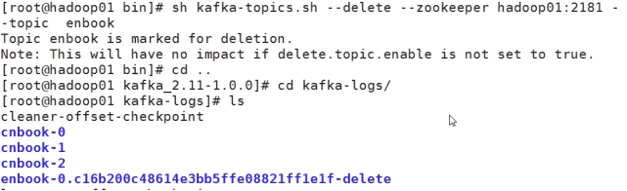

可以通过配置 config目录下的 server.properties文件，加入如下的配置：

**配置示例：**

delete.topic.enable=true   127行

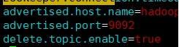

Kafka在Zookeeper下的路径：

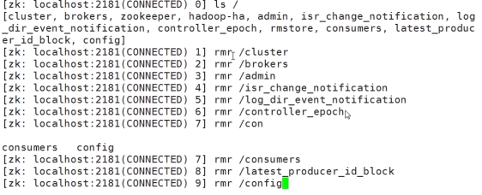

Topic与Partition

**示意图**

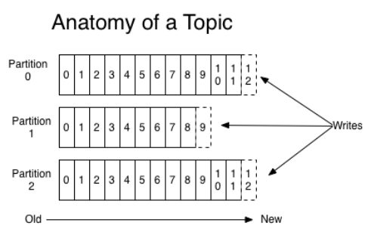

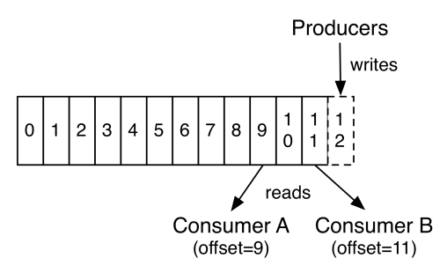

**Topic:**每条发布到Kafka集群的消息都有一个类别，这个类别被称为Topic（主题）。

**Partition:**Parition是物理上的概念，每个Topic包含一个或多个Partition.

Topic在逻辑上可以被认为是一个queue，每条消息都必须指定它的Topic，可以简单理解为必须指明把这条消息放进哪个queue里。

为了使得Kafka的吞吐率可以线性提高，物理上把Topic分成一个或多个Partition，**每个Partition在物理上对应一个文件夹**，该文件夹下存储这个 Partition的所有消息和索引文件。若创建topic1和topic2两个topic，且分别有13个和19个分区，如下图所示。

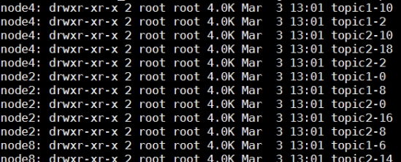

  因为每条消息都被append到该Partition中，属于**顺序写磁盘**，因此效率非常高（经验证，顺序写磁盘效率比随机写内存还要高，这是**Kafka高吞吐率的一个很重要的保证**）。

对于传统的message queue而言，一般会删除已经被消费的消息，而Kafka集群会保留所有的消息，无论其被消费与否。当然，因为磁盘限制，不可能永久保留所有数据（实际上也没必要），因此Kafka提供两种策略删除旧数据。一是基于时间，二是基于Partition文件大小。例如可以通过配置 $KAFKA\_HOME/config/server.properties，让Kafka删除一周前的数据，也可在Partition文件超过1GB时删除旧数据，配置如下所示。

Kafka消息流处理

2017年11月22日

19:35

**Producer 写入消息序列图**

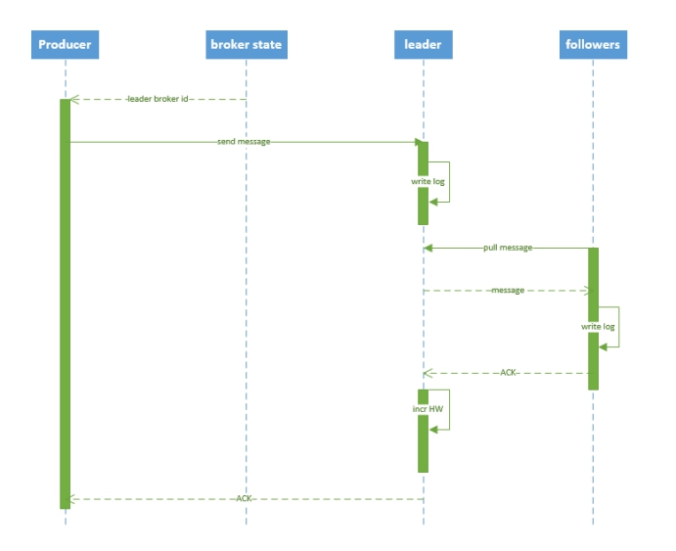

流程说明：

1. producer 先从 zookeeper 的 "/brokers/.../state" 节点找到该 partition 的 leader

2. producer 将消息发送给该 leader

3. leader 将消息写入本地 log

4. followers 从 leader pull 消息，写入本地 log 后 leader 发送 ACK

5. leader 收到所有 ISR 中的 replica 的 ACK 后，增加 HW（high watermark，最后 commit 的 offset） 并向 producer 发送 ACK。

ISR指的是：比如有三个副本 ，编号是① ② ③ ，其中② 是Leader  ① ③是Follower。假设在数据同步过程中，①跟上Leader,但是③出现故障或没有及时同步，则① ②是一个ISR，而③不是ISR成员。后期在Leader选举时，会用到ISR机制。会优先从ISR中选择Leader

kafka HA

**概述**

同一个 partition 可能会有多个 replica（对应 server.properties 配置中的 default.replication.factor=N）。

没有 replica 的情况下，一旦 broker 宕机，其上所有 patition 的数据都不可被消费，同时 producer 也不能再将数据存于其上的 patition。

  引入replication 之后，同一个 partition 可能会有多个 replica，而这时需要在这些 replica 之间选出一个 leader，producer 和 consumer 只与这个 leader 交互，其它 replica 作为 follower 从 leader 中复制数据。

**leader failover**

当 partition 对应的 leader 宕机时，需要从 follower 中选举出新 leader。在选举新leader时，一个基本的原则是，新的 leader 必须拥有旧 leader commit 过的所有消息。

kafka 在 zookeeper 中（/brokers/.../state）动态维护了一个 ISR（in-sync replicas），由写入流程可知 ISR 里面的所有 replica 都跟上了 leader，只有 ISR 里面的成员才能选为 leader。**对于 f+1 个 replica，一个 partition 可以在容忍 f 个 replica 失效的情况下保证消息不丢失**。

比如 一个分区 有5个副本，挂了4个，剩一个副本，依然可以工作。

**注意：kafka的选举不同于zookeeper，用的不是过半选举。**

 当所有 replica 都不工作时，有两种可行的方案：

1. 等待 ISR 中的任一个 replica 活过来，并选它作为 leader。可保障数据不丢失，但时间可能相对较长。

2. 选择第一个活过来的 replica（不一定是 ISR 成员）作为 leader。无法保障数据不丢失，但相对不可用时间较短。

kafka 0.8.\* 使用第二种方式。此外， kafka 通过 Controller 来选举 leader。

Kafka offset机制

**分区数据的Offset存储机制**

一个分区在文件系统里存储为一个文件夹。文件夹里包含**日志文件**和**索引文件**。其文件名是其包含的offset的**最小**的条目的offset。

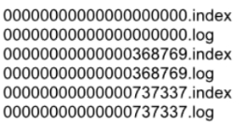

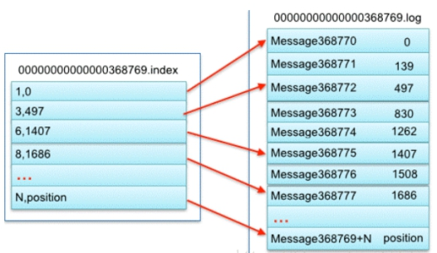

实际上offset的存储采用了稀疏索引，这样对于稠密索引来说节省了存储空间，但代价是查找费点时间。

**Consumer消费者的offset存储机制**

Consumer在从broker读取消息后，可以选择**commit**，该操作会在Kakfa中保存该Consumer在该Partition中读取的消息的**offset**。该Consumer下一次再读该Partition时会从下一条开始读取。

通过这一特性可以保证同一消费者从Kafka中不会重复消费数据。

**底层实现原理：**

执行：sh kafka-console-consumer.sh --bootstrap-server hadoop01:9092 --topic enbook --from-beginning --new-consumer

执行：sh kafka-consumer-groups.sh --bootstrap-server hadoop01:9092 --list --new-consumer

查询得到的group id



进入kafka-logs目录查看，会发现多个很多目录，这是因为kafka默认会生成50个\_\_consumer\_offsets 的目录，用于存储消费者消费的offset位置。

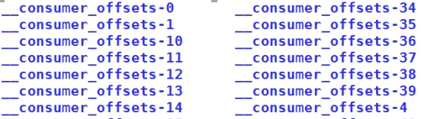

Kafka会使用下面公式计算该消费者group位移保存在\_\_consumer\_offsets的哪个目录上：

Math.abs(groupID.hashCode()) % numPartitions



**Kafka API使用**

(代码:略)

扩展：Zero Copy

**原理概述**

zero copy（零复制）是一种特殊形式的内存映射，它允许你将Kernel内存直接映射到设备内存空间上。其实就是设备可以通过直接内存访问（direct memory access，DMA）方式来访问Kernal Space。

我们拿Kafka举例，Kafka会对流数据做持久化存储以实现容错，比如说一个topic会对应多个Partition，每个Partition实际上最后会落地为一个文件存储在磁盘上，这意味着当Consumer从Kafka消费数据时，会有很多data从硬盘读出之后，会原封不动的通过socket传输给用户。

这种操作看起来可能不会怎么消耗CPU，但是实际上它是低效的：kernal把数据从disk读出来，然后把它传输给user级的application，然后application再次把同样的内容再传回给处于kernal级的socket。这种场景下，application实际上只是作为一种低效的中间介质，用来把disk file的data传给socket。

如下图所示：

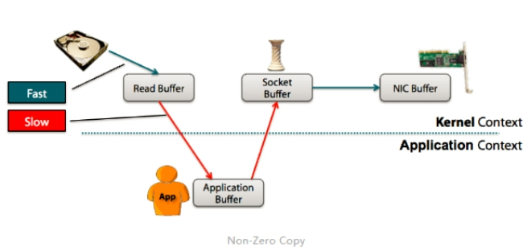

所以，当我们通过网络传输数据时，尽管看起来很简单，但是在OS的内部，这个copy操作要经历四次user mode和kernel mode之间的上下文切换，而**数据都被拷贝了四次**！

此外，data每次穿过user-kernel boundary，都会被copy，这会消耗cpu，并且占用RAM的带宽。

**注：**随机存取存储器(random access memory，RAM)又称作"随机存储器"，是与CPU直接交换数据的内部存储器，也叫主存(内存)。它可以随时读写，而且速度很快，通常作为操作系统或其他正在运行中的程序的临时数据存储媒介。

**Zero Copy的具体实现**

实际上第二次和第三次copy是毫无意义的。应用程序仅仅缓存了一下data就原封不动的把它发回给socket buffer。实际上，data应该直接在read buffer和socket buffer之间传输，如下图：

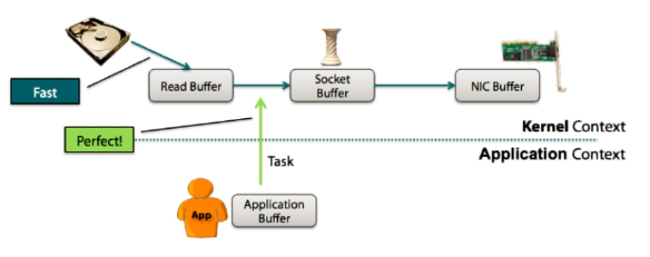

从上图中可以清楚的看到，Zero Copy的模式中，避免了数据在用户空间和内存空间之间的拷贝，从而提高了系统的整体性能。Linux中的sendfile()以及Java NIO中的FileChannel.transferTo()方法都实现了零拷贝的功能，而在Netty中也通过在FileRegion中包装了NIO的FileChannel.transferTo()方法实现了零拷贝。

这是一个很明显的进步：我们把context switch的次数从4次减少到了2次，同时也把data copy的次数从4次降低到了3次(而且其中只有一次占用了CPU，另外两次由DMA完成)。但是，要做到真正的zero copy，这还差一些。

如果网卡支持 gather operation，我们可以通过kernel进一步减少数据的拷贝操作。在2.4及以上版本的linux内核中，开发者修改了socket buffer descriptor来适应这一需求。这个方法不仅减少了context switch，还消除了和CPU有关的数据拷贝。

**如下图：**

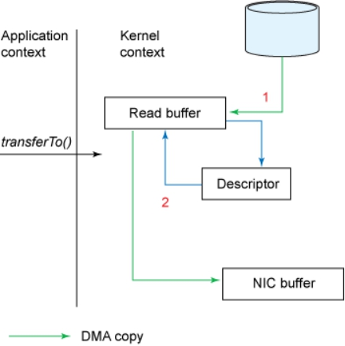

 最新的Zero Copy的机制是追加了一些descriptor的信息，包括data的位置和长度。然后DMA 直接把data从kernel buffer传输到protocol engine，这样就消除了唯一的一次需要占用CPU的拷贝操作。

**为什么要使用kernel buffer做中介**

使用kernel buffer做中介(而不是直接把data传到user buffer中)看起来比较低效(多了一次copy)。然而实际上kernel buffer是用来提高性能的。在进行读操作的时候，kernel buffer起到了预读cache的作用。当写请求的data size比kernel buffer的size小的时候，这能够显著的提升性能。在进行写操作时，kernel buffer的存在可以使得写请求完全异步。

但悲剧的是，当读请求的data size远大于kernel buffer size的时候，这个方法本身变成了性能的瓶颈。

扩展：信息检索技术

**概念介绍**

全文检索是一种将文件中所有文本与检索项匹配的文字资料检索方法。全文检索系统是按照全文检索理论建立起来的用于提供全文检索服务的软件系统。

全文检索主要对**非结构化数据**的数据检索。

**结构化数据和非结构化数据**

**结构化数据：**指具有固定格式或有限长度的数据，如数据库，元数据等。

**非结构化数据：**指不定长或无固定格式的数据，如邮件，word文档，网页等。

当然有的地方还会提到第三种，半结构化数据，如XML，HTML等，当根据需要可按结构化数据来处理，也可抽取出纯文本按非结构化数据来处理。

**注：**非结构化数据另外一种叫法叫：**全文数据**。

**数据搜索**

按照数据的分类，搜索也分为两种：

**1.对结构化数据的搜索：**如对数据库的搜索，用SQL语句。再如对元数据的搜索，如利用windows搜索对文件名，类型，修改时间进行搜索等。

**2.对非结构化数据的搜索：**如利用windows的搜索也可以搜索文件内容，Linux下的grep命令，再如用Google和百度可以搜索大量内容数据。

我们重点来探讨对非结构化数据的搜索。

**顺序扫描法**

所谓顺序扫描，比如要找内容包含某一个字符串的文件，就是一个文档一个文档的看，对于每一个文档，从头看到尾，如果此文档包含此字符串，则此文档为我们要找的文件，接着看下一个文件，直到扫描完所有的文件。

比如：利用windows的搜索也可以搜索文件内容，如果做全盘文件的检索，速度会相当的慢，因为硬盘上的数据很大。Linux下的grep命令也是这一种方式。

大家可能觉得这种方法比较原始，但对于小数据量的文件，这种方法还是最直接，最方便的。但是对于大量的文件，这种方法就很慢了。

有人可能会说，对非结构化数据顺序扫描很慢，对结构化数据的搜索却相对较快（由于结构化数据有一定的结构可以采取一定的搜索算法加快速度），那么把我们的非结构化数据想办法弄得有一定结构不就行了吗？

这种想法很天然，却构成了全文检索的基本思路，也即将非结构化数据中的一部分信息提取出来，重新组织，使其变得有一定结构，然后对此有一定结构的数据进行搜索，从而达到搜索相对较快的目的。

这部分从非结构化数据中提取出的然后重新组织的信息，我们称之索引。

**索引与全文检索**

比如字典，对每一个字的解释是非结构化的，如果字典没有音节表和部首检字表，在茫茫辞海中找一个字只能顺序扫描。

所以，字典的拼音表和部首检字表就相当于字典的索引，每一项读音都指向此字的详细解释的页数。我们搜索时按结构化的拼音搜到读音，然后按其指向的页数，便可找到我们的非结构化数据——也即对字的解释。

**这种先建立索引，再对索引进行搜索的过程就叫全文检索(Full-text Search)。**

下面这幅图来自《Lucene in action》，但却不仅仅描述了Lucene的检索过程，而是描述了全文检索的一般过程。

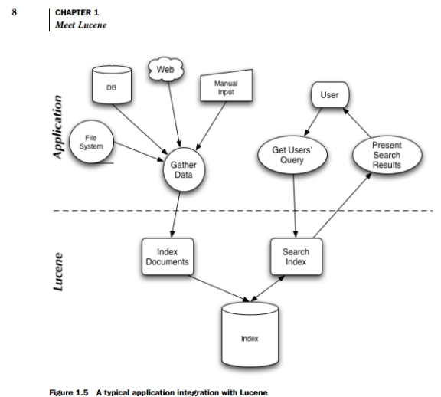

**全文检索原理**

全文检索大体分两个过程，**创建索引(Indexing)**和**搜索索引(Search)**。

**1.索引创建：**将现实世界中所有的结构化和非结构化数据提取信息，创建索引的过程。

**2.搜索索引：**就是得到用户的查询请求，搜索创建的索引，然后返回结果的过程。

**正向索引**

已知文件，欲检索数据，这是建立：文件——数据的映射，称为正向索引，比如下图：

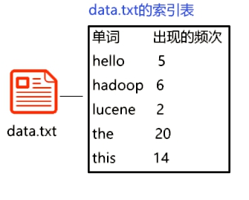

**反向索引**

在大多数的应用中，我们想做的是搜索某个数据都出现在了哪些文件里或网页里

这是已知数据，欲检索文件，这是建立：数据——文件的映射，称为**反向索引**，又称**倒排索引**。

假如我们有100篇文章，想查看一下lucene,hadoop,solr 在哪些文章中出现过，如下图：

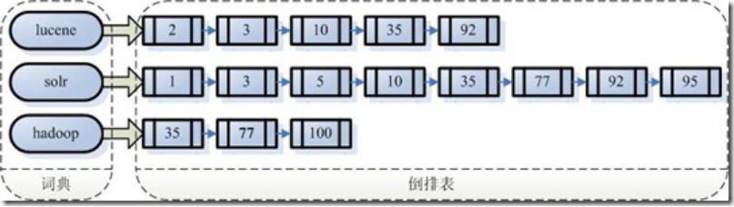

左边保存的是一系列字符数据，称为**词典**。每个字符串都指向包含此字符串的文档(Document)链表，此文档链表称为**倒排表**(Posting List)。

比如我们要寻找既包含字符串“lucene”又包含字符串“solr”的文档，我们只需要以下几步：

1. 取出包含字符串“lucene”的文档链表。

2. 取出包含字符串“solr”的文档链表。

3. 通过合并链表，找出既包含“lucene”又包含“solr”的文件。

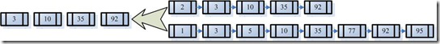

**注意：**全文检索的确加快了搜索的速度，但是多了索引的过程，两者加起来不一定比顺序扫描快多少。尤其是在数据量小的时候更是如此。并且对一个很大量的数据创建索引也是一个很慢的过程。

然而两者还是有区别的，顺序扫描是每次都要扫描，而创建索引的过程仅仅需要一次，以后便是一劳永逸的了，每次搜索，创建索引的过程不必经过，仅仅搜索创建好的索引就可以了。

**这也是全文搜索相对于顺序扫描的优势之一：一次索引，多次使用。**

**如何创建索引**

全文检索的索引创建过程一般有以下几步：

**1.第一步：一些要索引的原文档(Document)。**

为了方便说明索引创建过程，这里特意用两个文件为例：

文件一：Students should be allowed to go out with their friends, but not allowed to drink beer.

文件二：My friend Jerry went to school to see his students but found them drunk which is not allowed.

**2.第二步：将原文档传给分词组件(Tokenizer)。**

分词组件(Tokenizer)会做以下几件事情(此过程称为Tokenize)：

1. 将文档分成一个一个单独的单词。

2. 去除标点符号。

3. 去除停词(Stop word)。

所谓停词(Stop word)就是一种语言中最普通的一些单词，由于没有特别的意义，因而大多数情况下不能成为搜索的关键词，因而创建索引时，这种词会被去掉而减少索引的大小。

英语中挺词(Stop word)如：“the”,“a”，“this”等。

对于每一种语言的分词组件(Tokenizer)，都有一个停词(stop word)集合。

**经过分词(Tokenizer)后得到的结果称为词元(Token)。**

在我们的例子中，便得到以下**词元(Token)**：

“Students”，“allowed”，“go”，“their”，“friends”，“allowed”，“drink”，“beer”，“My”，“friend”，“Jerry”，“went”，“school”，“see”，“his”，“students”，“found”，“them”，“drunk”，“allowed”。

**第三步：将得到的词元(Token)传给语言处理组件(Linguistic Processor)。**

语言处理组件(linguistic processor)主要是对得到的词元(Token)做一些同语言相关的处理。

对于英语，语言处理组件(Linguistic Processor)一般做以下几点：

1. 变为小写(Lowercase)。

2. 将单词缩减为词根形式，如“cars”到“car”等。这种操作称为：stemming。

3. 将单词转变为词根形式，如“drove”到“drive”等。这种操作称为：lemmatization。

**补充：语言处理组件(linguistic processor)的结果称为词(Term)。**

在我们的例子中，经过语言处理，得到的词(Term)如下：

“student”，“allow”，“go”，“their”，“friend”，“allow”，“drink”，“beer”，“my”，“friend”，“jerry”，“go”，“school”，“see”，“his”，“student”，“find”，“them”，“drink”，“allow”。

也正是因为有语言处理的步骤，才能使搜索drove，而drive也能被搜索出来。

**第四步：将得到的词(Term)传给索引组件(Indexer)。**

索引组件(Indexer)主要做以下几件事情：

4.1. 利用得到的词(Term)创建一个字典。

在我们的例子中字典如下：

|  |  |
| --- | --- |
| Term | Document ID |
| student | 1 |
| allow | 1 |
| go | 1 |
| their | 1 |
| friend | 1 |
| allow | 1 |
| drink | 1 |
| beer | 1 |
| my | 2 |
| friend | 2 |
| jerry | 2 |
| go | 2 |
| school | 2 |
| see | 2 |
| his | 2 |
| student | 2 |
| find | 2 |
| them | 2 |
| drink | 2 |
| allow | 2 |

4.2 对字典按字母顺序进行排序。

|  |  |
| --- | --- |
| Term | Document ID |
| allow | 1 |
| allow | 1 |
| allow | 2 |
| beer | 1 |
| drink | 1 |
| drink | 2 |
| find | 2 |
| friend | 1 |
| friend | 2 |
| go | 1 |
| go | 2 |
| his | 2 |
| jerry | 2 |
| my | 2 |
| school | 2 |
| see | 2 |
| student | 1 |
| student | 2 |
| their | 1 |
| them | 2 |

4.3 合并相同的词(Term)成为文档倒排(Posting List)链表。

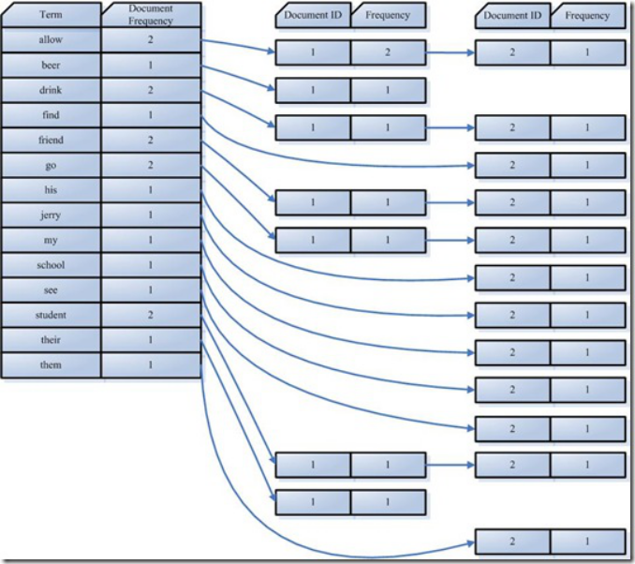

在此表中，有几个定义：

**Document Frequency** 即文档频次，表示总共有多少文件包含此词(Term)。

**Frequency** 即词频率，表示此文件中包含了几个此词(Term)。

所以对词(Term) “allow”来讲，总共有两篇文档包含此词(Term)，从而词(Term)后面的文档链表总共有两项，第一项表示包含“allow”的第一篇文档，即1号文档，此文档中，“allow”出现了2次，第二项表示包含“allow”的第二个文档，是2号文档，此文档中，“allow”出现了1次。到此为止，索引已经创建好了，我们可以通过它很快的找到我们想要的文档。

扩展：向量空间模型算法(Vector Space Model)

**概念介绍**

向量空间模型（VSM：Vector Space Model）由Salton等人于20世纪70年代提出，并成功地应用于文本检索系统。

VSM概念简单，把对文本内容的处理简化为向量空间中的向量运算，并且它以**空间上的相似度表达语义的相似度，直观易懂**。当文档被表示为文档空间的向量，**就可以通过计算向量之间的相似性来度量文档间的相似性**。文本处理中最常用的相似性度量方式是**余弦距离**。

M个无序特征项ti，词根/词/短语/其他每个文档dj可以用特征项向量来表示（a1j,a2j，…，aMj）权重计算，N个训练文档AM\*N= (aij) 文档相似度比较

向量空间模型 （或词组向量模型) 是一个应用于信息过滤，信息撷取，索引以及评估相关性的代数模型。

**算法原理**

1. 计算权重(Term weight)的过程。

影响一个词(Term)在一篇文档中的重要性主要有两个因素：

**Term Frequency (tf)：**即此Term在此文档中出现了多少次。tf 越大说明越重要。

**Document Frequency (df)：**即有多少文档包含次Term。df 越大说明越不重要。

词(Term)在文档中出现的次数越多，说明此词(Term)对该文档越重要，如“搜索”这个词，在本文档中出现的次数很多，说明本文档主要就是讲这方面的事的。然而在一篇英语文档中，this出现的次数更多，就说明越重要吗？不是的，这是由第二个因素进行调整，第二个因素说明，有越多的文档包含此词(Term), 说明此词(Term)太普通，不足以区分这些文档，因而重要性越低。

我们来看一下模型公式：

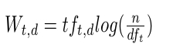

说明：



这仅仅只term weight计算公式的简单典型实现。实现全文检索系统的人会有自己的实现，Lucene就与此稍有不同。

2. 判断Term之间的关系从而得到文档相关性的过程，也即向量空间模型的算法(VSM)。

我们把文档看作一系列词(Term)，每一个词(Term)都有一个权重(Term weight)，不同的词(Term)根据自己在文档中的权重来影响文档相关性的打分计算。

于是我们把所有此文档中词(term)的权重(term weight) 看作一个向量。

Document = {term1, term2, …… ,term N}

Document Vector = {weight1, weight2, …… ,weight N}

同样我们把查询语句看作一个简单的文档，也用向量来表示。

Query = {term1, term 2, …… , term N}

Query Vector = {weight1, weight2, …… , weight N}

我们把所有搜索出的文档向量及查询向量放到一个N维空间中，每个词(term)是一维。

如图：

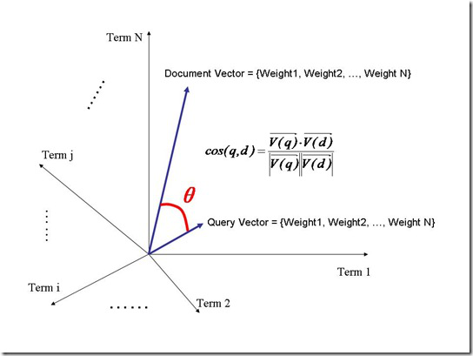

我们认为两个向量之间的夹角越小，相关性越大。

所以我们计算夹角的余弦值作为相关性的打分，夹角越小，余弦值越大，打分越高，相关性越大。

相关性打分公式如下

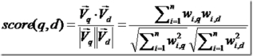

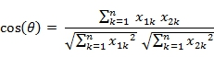

举个例子，查询语句有11个Term，共有三篇文档搜索出来。其中各自的权重(Term weight)，如下表格。

|  |  |  |  |  |  |  |  |  |  |  |  |
| --- | --- | --- | --- | --- | --- | --- | --- | --- | --- | --- | --- |
|  | t1 | t2 | t3 | t4 | t5 | t6 | t7 | t8 | t9 | t10 | t11 |
| D1 | 0 | 0 | .477 | 0 | .477 | .176 | 0 | 0 | 0 | .176 | 0 |
| D2 | 0 | .176 | 0 | .477 | 0 | 0 | 0 | 0 | .954 | 0 | .176 |
| D3 | 0 | .176 | 0 | 0 | 0 | .176 | 0 | 0 | 0 | .176 | .176 |
| Q | 0 | 0 | 0 | 0 | 0 | .176 | 0 | 0 | .477 | 0 | .176 |

于是计算，三篇文档同查询语句的相关性打分分别为：







于是文档二相关性最高，先返回，其次是文档一，最后是文档三。

到此为止，我们可以找到我们最想要的文档了。

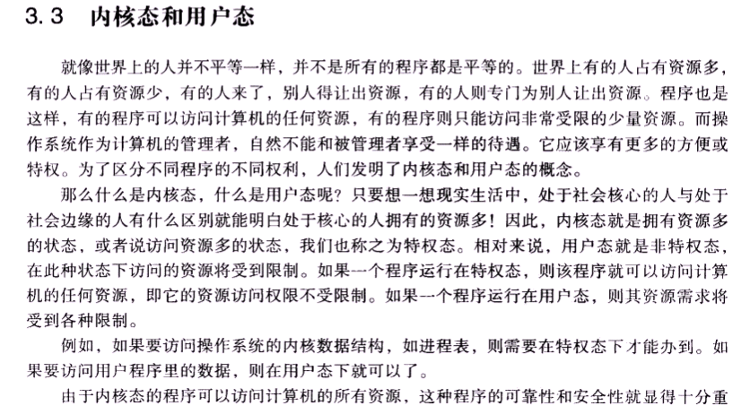

kafka的写入性能很高,是因为磁盘的顺序写

kafka的读取性能很高,是因为底层用了zero copy技术,减少了网络传输时,操作系统底层用户态和内核态的数据拷贝次数.

kafka的吞吐量和可扩展性很好,因为是分布式架构

kafka的数据存储是可靠的,因为可以指定副本数量

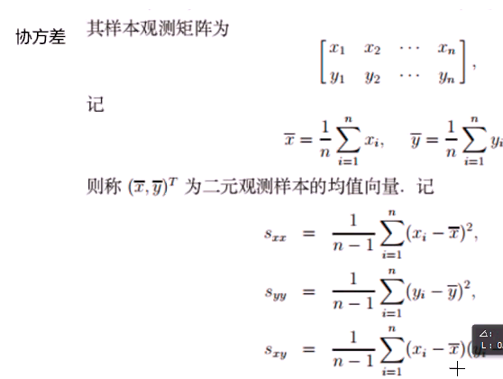

**big\_day17**

HBase01

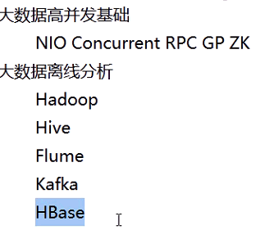

**HBase概述**

基于Hadoop数据库工具

来源于Google三篇论文之一 BIGTABLE，APACHE做了开源的实现

HBASE 技术是一种 NoSQL的 非关系型数据库 不符合关系型数据库的范式

适合存储 半结构化 非结构化的数据

适合存储稀疏的数据 空的数据不占用空间

面向列(族)进行存储

提供实时的增删改查的能力 是一种真正的数据库产品

可以存储海量数据 性能非常优良 可以实现 上亿条记录的毫秒级别的查询

但是不支持严格的事务控制 只能在行级别保证事务

是一个高可靠 高性能 面向列 可伸缩的分布式存储系统 利用hbase技术可以在廉价的PC上搭建起大规模结构化存储集群。

HBase利用HadoopHDFS作为其文件存储系统，利用Hadoop的MapReduce来处理HBase中的海量数据，利用Zookeeper作为协调工具。

谷歌三篇论文

Google File System

Google MapReduce

Google Bigtable

半结构化数据--网页,json

非结构化数据-视频等

**HBase的逻辑结构**

HBase使用表来存储数据 但是表的结构和特点和传统的关系型数据库有非常大的区别

**行键** - RowKey

就相当于是HBase表中的主键，HBase中的所有的表都要有行键

HBase中的所有的数据都要按照行键的字典顺序排序后存储

对HBase表中的数据的查询 只有三种方式：

1.根据指定行键查询

2.根据指定的行键范围查询

3.全表扫描查询

**列族(簇)** - ColumnFamily

是HBase表中垂直方向保存数据的结构，列族是HBase表的元数据的一部分，需要在定义HBase表时就指定好表具有哪些个列族，列族中可以包含一个或多个列

**列** - Column

HBase表中列族里可以包含一个或多个列，列并不是HBase表的元数据的一部分，不需要在创建表时预先定义，而是可以在后续使用表时随时为表的列族动态的增加列。

**单元格和时间戳** -  Cell TimeStamp

在HBase表中，水平方向的行 和 垂直方向的列 交汇 就得到了HBase中的一个存储单元，而在这个存储单元中，可以存储数据，并且可以保存数据的多个版本，这些个版本之间通过时间戳来进行区分。

所以在HBase中 可以通过 行键 列族 列 时间戳 来确定一个最小的存储数据的单元，这个单元就称之为单元格 Cell。

单元格中的数据都以二进制形式存储，没有数据类型的区别。

 行键--主键(必须有)

列族(簇)

列--随用随加

单元格和时间戳:在HBASE中,水平方向的行 和 垂直方向的列 交汇 .就得到了HBASE中的一个存储单元.--单元格:

**HBase的安装配置**

**完全分布式的配置:**

1.修改conf/hbase-env.sh修改JAVA\_HOME

export JAVA\_HOME=xxxx

2.修改conf/hbase-env.sh禁用对zookeeper的自动管理

export HBASE\_MANAGES\_ZK false

hbase默认HBASE\_MANAGES\_ZK为true，则HBase会自动管理zk，当HBase启动时，会自动去启动zk,在HBase关闭时，会自动关闭zk。而在很多的场景下，zk不是转为HBase服务器，不希望HBase在关闭时连带着关闭zk，此时需要 将此选项改为false

3.修改hbase-site.xml，配置开启完全分布式模式,配置hbase.cluster.distributed为true。配置hbase.rootdir设置为HDFS访问地址

<property>

<name>hbase.rootdir</name>指定底层存储位置

<value>hdfs://hadoop01:9000/hbase</value>

</property>

<property>

<name>dfs.replication</name>指定底层HDFS的副本存储数量

<value>1</value>

</property>

<property>

<name>hbase.cluster.distributed</name>是否开启集群模式

<value>true</value>

</property>

<property>

<name>hbase.zookeeper.quorum</name>

完全分布式模式下需要使用zk作为集群协调工具，通过这个选项配置使用的zk

<value>hadoop01:2181,hadoop02:2181,hadoop03:2181</value>

</property>

4.配置region服务器,修改conf/regionservers文件，其中配置所有hbase主机，每个主机名独占一行，hbase启动或关闭时会按照该配置顺序启动或关闭主机中的hbase

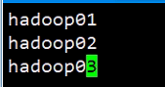

启动Hbase bin# ./start-hbase.sh

启动备用master实现高可用 bin# ./hbase-daemon.sh start master

通过hbase shell脚本来访问hbase bin# hbase shell

p:60010

**HBase 的shell命令行操作**

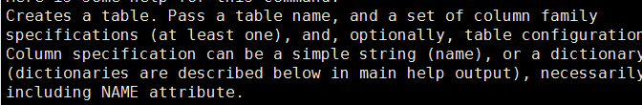

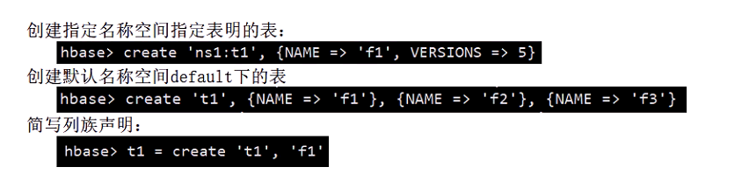

三种建表方式:

hbase(main):019:0> create\_namespace 'park'

hbase(main):019:0> create 'park:tab1',{NAME=>'cf1',VERSIONS=>3}

hbase(main):019:0> create 'tab2',{NAME=>'f1'},{NAME=>'f2'},{NAME=>'f3'}

hbase(main):019:0> create 'tab3','cf1','cf2'

查看列表: list

查看表信息 desc 'tab1'

删除表先禁用表

disable 'tab1' --对应的是enable 'tab1'

drop 'tab1'

put

put 'tab11','rk2','cf2:c2','v2222'

get

get 'tab11','rk1','cf1:c1'

get 'tab11','rk1'

scan

scan 'tab11'

scan 'tab11',{RAW=>true,VERSIONS=>5}

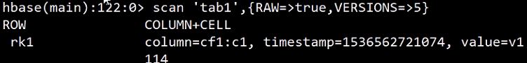

delete删除数据

delete 'tab11','rk2','cf2:c2'

truncate 摧毁表,表中的数据全部摧毁

truncate 'tab11'

**HBase原理**

**HRegion的分裂**

HBase表中的数据按照行键的字典顺序进行排列

HBase表最初只有一个HRegion保存数据，随着数据写入，HRegion越来越大，达到一定的阈值后会自动分裂为两个Hregion,随着这个过程不停的进行，HBase表中的数据会被划分为若干个HRegion进行管理

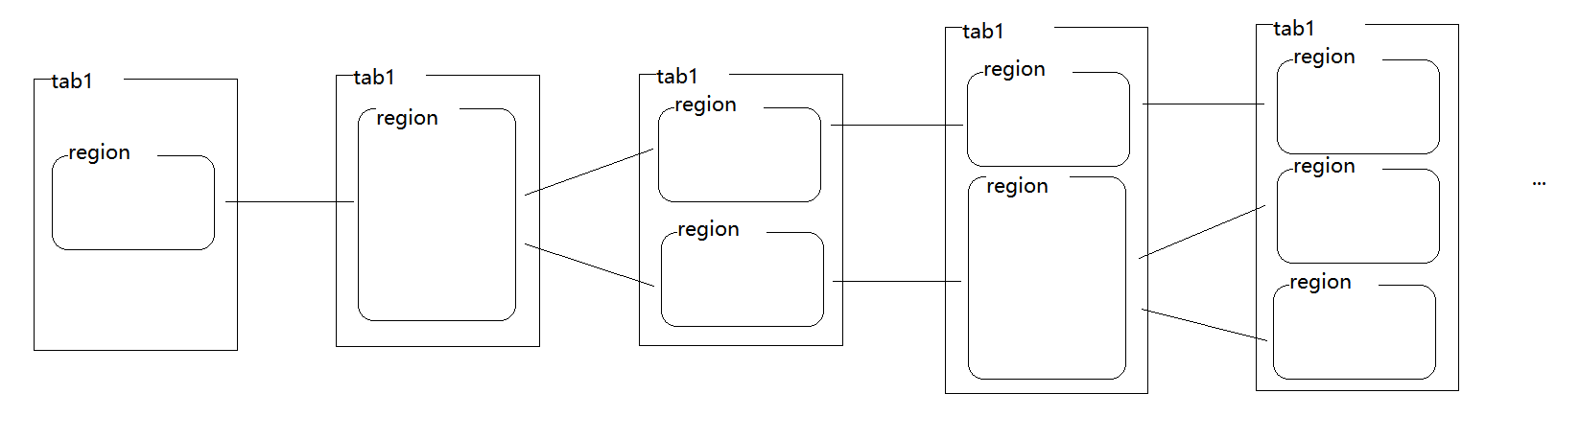

**HRegion是HBase表中的数据分布式存储和负载均衡的基本单元**

HBase表中的数据会以HRegion为单位分布式的存放在集群的HRegionServer服务器中，从而实现分布式存储和负载均衡

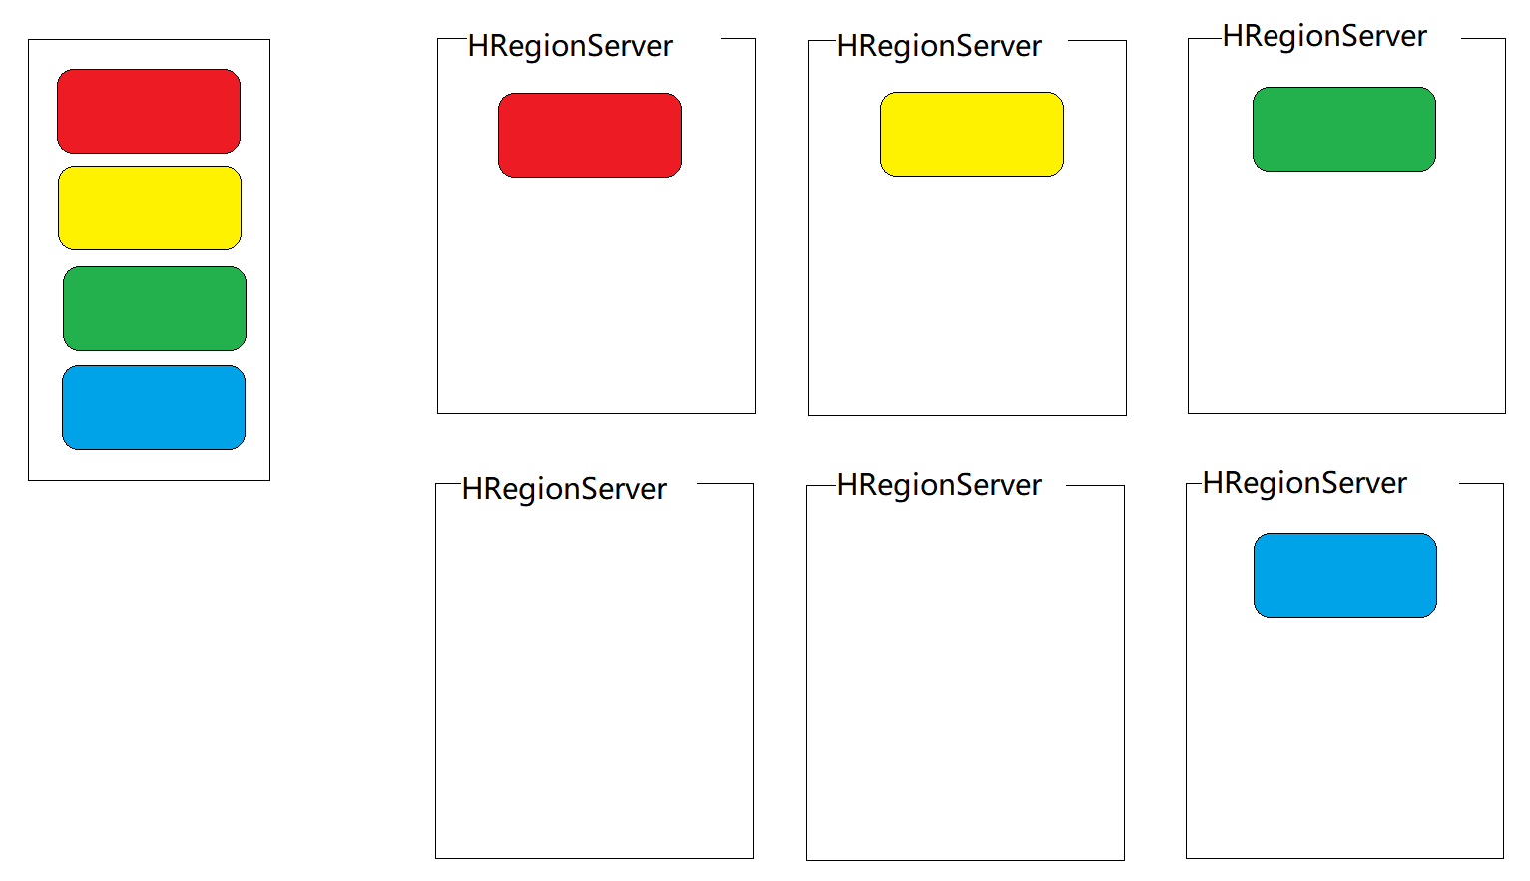

**HRegion内部结构--列族的数量决定了store的数量**

在Region内部存在复杂的结构，Region内部划分出若干个Store，有几个Store取决于HBase表有几个列族，一个列族对应一个Store，在Store内部又有一个memStore和0个或若干个storeFile，而**storeFile本质上是存在于HDFS中的称为HFile的文件**

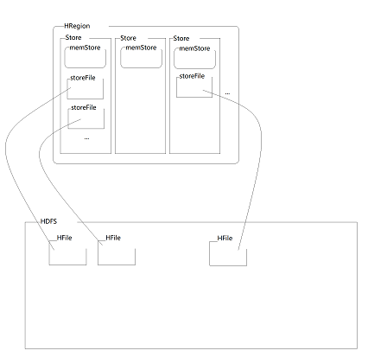

**HBase的写数据流程**

当客户端联系HBase要**写入**一条数据时，根据表名和行键确定要操作的是哪个HRegion，找到存储着该HRegion的HRegionServer，对该HRegion进行操作，根据要操作的列族确定要操作的store，向该sotre中的memStore中写入当前数据，并在HLog中记录操作日志，之后返回表示写入成功。

**问题1：内存满了怎么办**

当不停的写入数据，将store中的memStore填满时，重新生成一个新的memStore继续工作，而不再对旧的memStore写入数据，此时HBase会启动一个独立的线程，将旧的memStore中的数据写入到HDFS中的一个新的HFile中，最终将数据持久化保存在了HDFS中。

在不停的产生HFile过程中，同一个Store的先后产生的多个HFile中可能存在对同一个数据的多个不同的版本，其中旧的版本的数据很可能已经是失效的垃圾数据了，但是由于HDFS只能一次写入多次读取不支持行级别的增删改，这些垃圾数据无法及时清理。最终造成浪费存储空间，降低查询性能。

因此当HFile的数量达到一定的量，或达到一定的时间间隔，HBase将会触发HFile的合并操作，将同一个Store的先后产生的多个HFile合并成一个HFile，在合并的过程中，会将垃圾数据清理掉。而当不停的合并产生了达到一定大小的HFile后，HFile还会被拆分为若干个小的HFile，防止HFile过大。

这个过程中看似 先合并 又拆分，小到大 大到 小，其实 在这个过程集中，垃圾数据就被 清理掉了 。

**问题2：内存断电丢数据怎么办**

在HBase的HRegionServer中存在名为HLog的日志文件，在向memStore写入数据时，数据需要同时写入HLog中记录操作日志。

这个HLog文件本质上是存在于HDFS中的一个文件，通过对HDFS中的这个文件不停的追加数据记录操作日志。

而在memStore满了溢写到HFile中完成后，HBase会将最后一条持久化到HFile中的日志的编号记录到Zookeeper中redo point。

这样一旦断电丢失内存数据，只需要到Zookeeper中找到最后一条持久化的日志的编号，再从HLog中将这个编号之后的数据恢复到内存中即可以找回所有的数据。

为了防止HLog文件过多，分摊写入性能，HBase中一个HRegionServer一个HLog，这个HRegionServer中的所有的HRegion的日志都会记在这同一个HLog文件中。

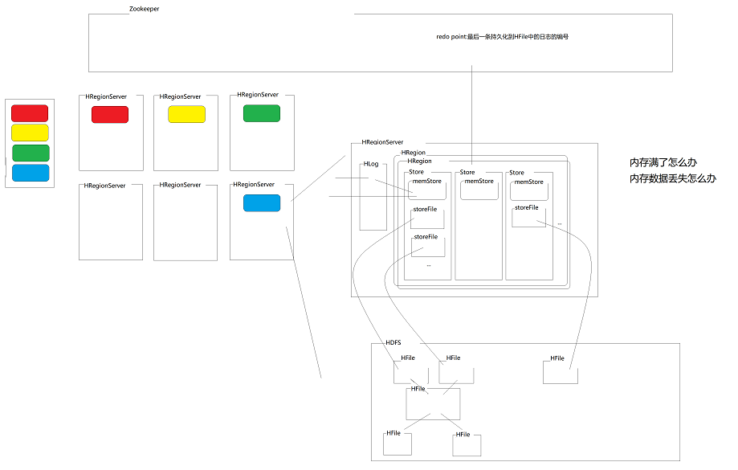

**HBase的写可以认为是基于内存来实现的，速度非常的块，最终通过溢写到HFile中数据持久化高可靠的保存在HDFS中，保证了数据可靠。**

* 1. HFile的文件结构

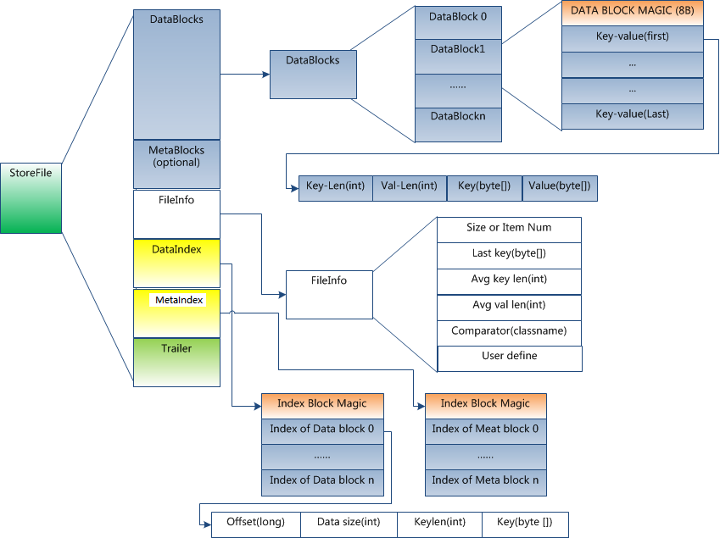

**一个StoreFile分为DataBlock MetaBlock FileInfo DataIndex MetaIndex Trailer**

其中：

**Data Blocks**--保存表中的数据，这部分可以被压缩

DataBlocks中存放了大量的DataBlock，其中以键值对的形式保存着表中的数据，其中 键是行键，值是该行的某一个列的值，所以一个HBase表中的一个行可能在底层存在多键值对保存

**Meta Blocks** (可选的)--保存用户自定义的kv对，可以被压缩。

**File Info--**Hfile的元信息，不被压缩，用户也可以在这一部分添加自己的元信息。

**Data Block Index--**Data Block的索引。

**Meta Block Index** (可选的)--Meta Block的索引。

**Trailer**--这一段是定长的。保存了每一段的偏移量，读取一个HFile时，会首先 读取Trailer，Trailer保存了每个段的起始位置

**HBase的读数据流程**

当客户端联系HBase标识要读取某一张表时，根据表和行键确定出HRegion，找到存有该HRegion的HRegionServer，找到HRegion，根据要 查找的列族，确定出要查询的Store，首先在memStore中寻找要查询的数据，如果能查到，直接返回查询到的数据，查询结束。如果在memStore中找不到要查询的数据，要查询该store对应的所有的storeFile，在这个过程中，解析storeFile,先读取storeFile中的Trailer块，找到DataBlockIndex，根据判断要找到数据在当前storeFile中是否存在，如果不存在直接返回空 ，如果存在则找到对应的DataBlocks中的DataBlock返回。这样多个storeFile可能返回了多个DataBlock，其中包含着多个版本的查询的数据结果，之后在内存中将这些DataBlock信息合并，得到最新的数据返回，完成查询。

在理想的情况下 ，HBase的查询可以基于内存完成，效率很高，在最不理想的情况下，需要大量的查询底层的HDFS文件，性能会有所下降，但是，由于这些storeFile都增加了索引，所以查询的速度仍然是由保证的，但是仍然会比最理想的情况慢大概一个数量级。

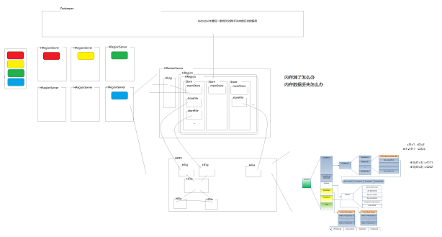

**big\_day18**

HBase02

**7.HBase的HRegion寻址**

在Hbase中存在一张特殊的**meta表**,其中存放着HBase的**元数据信息**,包括,有哪些表,表有哪些HRegion,每个HRegion分布在哪个HRegionServer中。meta表很特殊，**永远有且仅有一个HRegion**，这个HRegion存放在某一个HRegionServer中，并且会将这个持有meta表的Region的HRegionServer的地址存放在**Zookeepe**r中meta-region-server下。

所以当在进行HBase表的**读写操作**时，需要先根据表名 和 行键 定位到HRegion，这个过程就是HRegion的**寻址过程**。

HRgion的寻址过程首先由客户端开始，访问zookeeper 得到其中meta-region-server的值,根据该值找到meta表唯一的HRegion存储的HRegionServer,得到meta表唯一的HRegion,从中读取真正要查询的表和行键 对应的HRgion的地址,再根据该地址,找到真正的操作的HRegionServer和HRegion,完成HRgion的定位,继续读写操作.

客户端会缓存之前已经查找过的HRegion的地址信息,之后的HRgion定位中,如果能在本地缓存中的找到地址,就直接使用该地址提升性能。

自我总结:

**meta表**---永远仅有一个HRegion,存放着HBase的元数据信息,包括有哪些表,表有哪些HRegion,每个 HRegion分布在哪个HRegionServer中,

**meta-region-server:**存放meta表的Region的HRegionServer的地址,通过此表可以得到对应的HRegion

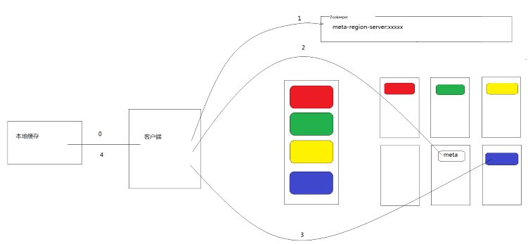

create 'tab111','cf1'

put 'tab111','rk2','cf1:c1','v1112'

scan 'tab111'

启动zookeeper客户端:

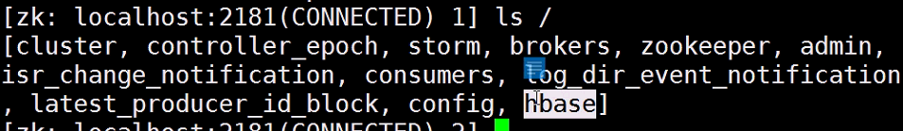

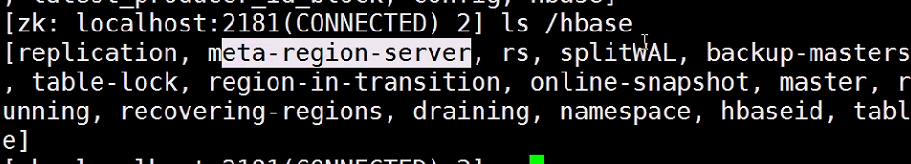

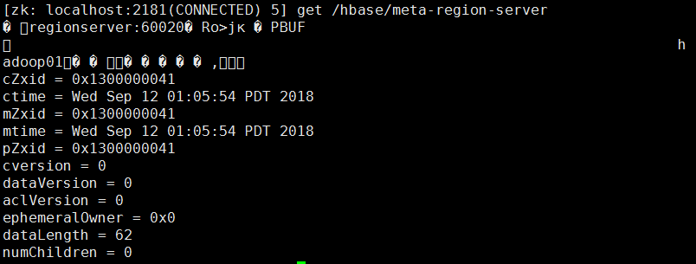

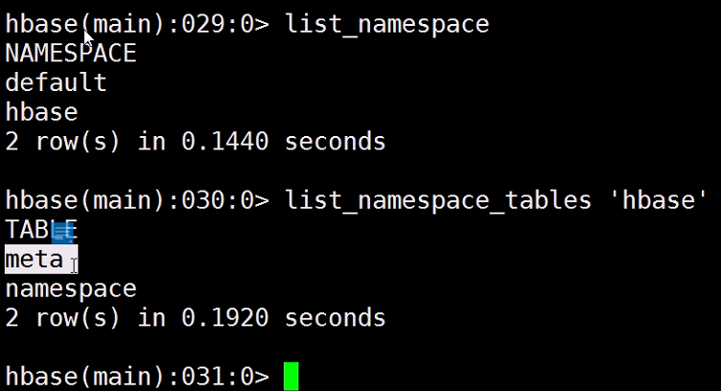

查看所有的表的meta信息



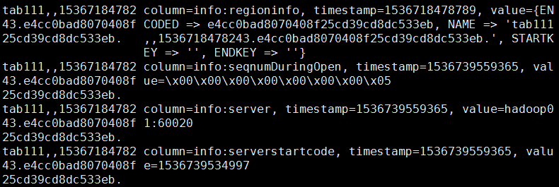

**8.三种常见存储系统**

--详见 <http://www.cnblogs.com/yanghuahui/p/3483754.html>

1. hash存储

读写效率非常高，无法顺序扫描,对应的是key-value存储系统 --HashMap

1. B树存储

读写效率不错，可以顺序扫描 --MySql

其读写效率没有hash高,需要遍历树

LSM树存储--Log-Structured Merge Tree

写性能优良，读性能看是否命中内存，支持顺序扫描,可以通过批量存储技术规避磁盘随机写入问题. --Hbase

**LSM树和B+树相比，LSM树牺牲了部分读性能，用来大幅提高写性能**

**9.HBase系统架构**

详见 <https://blog.csdn.net/gaijianwei/article/details/46271011>

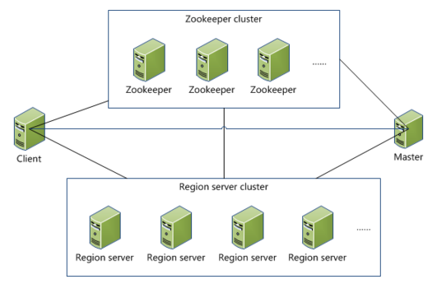

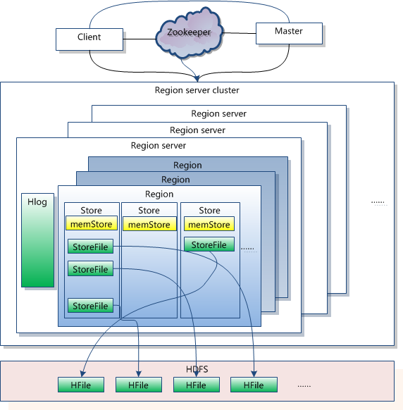

HBase中的老大叫HMaster 小弟叫HRegionServer,客户端叫Client,Zookeepr为hbase提供集群协调

1)Client客户端

访问hbase 保留一些缓存信息提升效率

2)zookeeper -redo point , meta-region-server

保证任何时候集群只有一个HMaster

监控regionServer的状态 将其上线下线信息通知mater

存储meta表Region的地址

存储hbase的元数据信息 包括 有哪些表 有哪些列族等等

3)HMater

为RegionServer分配Region

为RegionServer进行负载的均衡

GFS上的垃圾回收 分-合-分过程中产生的数据的清理

处理对Schema数据的更新请求

4)HRegionServer

维护Master分配给它的region，处理对这些region的IO请求

负责切分在运行过程中变得过大的region

**10.HBase总结**

1)为什么hbase可以很快

内部有memStore做缓冲,读写都是有限基于内存实现的效率高

数据按照行键排序 查询效率高

数据从水平方向上切分为若干个HRegion 分布式是的存储 提高效率

2)为什么HBASE可以存储很多数据-HDFS是分布式的

数据最终存储到HDFS上,而HDFS是分布式的存储系统,可以动态扩容,基本可以认为容量没有限制

空的数据不占用空间,当数据比较稀疏时,不会浪费空间

hbase按列存储数据,而同一个列中的数据数据结构往往类似,可以实现高下率的数据压缩,节省空间

3)为什么hbase是可靠的--hdfs

数据最终存储在HDFS中,而HDFS自带多副本机制保证高可靠

存在多个HRegionServer,即使某些HRegionServer宕机,HBase也可以恢复数据到其他 HRegionServer继续工作

HMaster提供了备用机制,自动在HMaster 和 BackUpHMaster之间切换

4)hbase和hive和传统的关系型数据库的比较

比起传统的关系型数据库，可以存储半结构化非结构化的数据，可以存储和处理更大级别的数据，提供高效的查询，对于稀疏数据的处理更好，具有更好的横向扩展性，免费开源性价比很高。但是不能支持非常好的事务特性，只支持行级的事务。只能通过行键来查询，表设计时难度更高。而mysql用来存储结构化的数据提供更好的事务控制。

比起hive，hive只是在mapreduce上包了一层壳，本质上还是离线数据的处理的工具，实时查询性能有限，本质上是一个基于hadoop的数据仓库工具，不能支持行级别的新增修改和删除。hbase可以提供实时的数据的处理能力，具有完整的增删改查的能力，本质上是一种数据库工具。

**11.HBase的JavaApi操作**

1)创建表

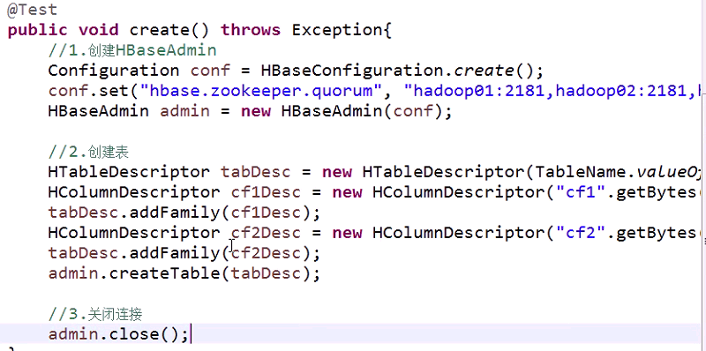

2)插入数据

HTable tab=new HTable(conf,"tabx1");---2-3-4都是这句

Put put = **new** Put("rk1".getBytes());

put.add("cf1".getBytes(), "c1".getBytes(), "v1111".getBytes());

tab.put(put);

3)获取数据--按照行键

Get get = **new** Get("rk1".getBytes());

Result result = tab.get(get);

**byte**[] value = result.getValue("cf1".getBytes(), "c1".getBytes());

String str = **new** String(value);

System.out.println(str);

4)删除数据

Delete del = **new** Delete("rk1".getBytes());

tab.delete(del);

5)删除表 创建HBaseAdmin

admin.disableTable("tabx1".getBytes());

admin.deleteTable("tabx1".getBytes());

**6.扫描全表**

全表扫描:Scan scan = new Scan();

范围扫描:scan.setStartRow("rk3".getBytes());

scan.setStopRow("rk6".getBytes());

**7.过滤器的使用**

详见 <https://blog.csdn.net/cnweike/article/details/42920547>

HBase中只能按照指定行键 行键范围 或 全表扫描来查询数据,而除此之外,HBase还提供了过滤器机制,可以在原有的查询结果的基础上 在服务器端实现进一步的过滤,返回符合过滤条件的数据

HBase支持自定义过滤器,但也同时提供了大量内置的过滤器,可以直接使用

**\*\*1)RowFilter** 行过滤器,可以筛选出匹配的所有的行

Filter filter = new RowFilter(CompareOp.NOT\_EQUAL, new BinaryComparator("rk3".getBytes()));

Filter filter = **new** RowFilter(CompareOp.EQUAL,**new** RegexStringComparator("^[^1]+1[^1]+$|^.\*x$")

**2)KeyOnlyFilter**

这个过滤器唯一的功能就是只返回每行的行键，值全部为空，这对于只关注于行键的应用场景来说非常合适，这样忽略掉其值就可以减少传递到客户端的数据量，能起到一定的优化作用

 Filter filter = new KeyOnlyFilter();

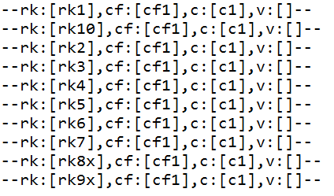

**3)RandomRowFilter**

本过滤器的作用就是按照一定的几率（<=0会过滤掉所有的行，>=1会包含所有的行）来返回随机的结果集，对于同样的数据集，多次使用同一个RandomRowFilter会返回不通的结果集，对于需要随机抽取一部分数据的应用场景，可以使用此过滤器

 Filter filter = new RandomRowFilter(0.5f);

**4)CloumnPrefixFiler**

按照列名的前缀来筛选单元格的，如果我们想要对返回的列的前缀加以限制的话，可以使用这个过滤器

 Filter filter = new ColumnPrefixFilter("c2".getBytes());

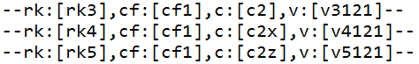

**\*\*5)ValueFilter**

按照具体的值来筛选单元格的过滤器，这会把一行中值不能满足的单元格过滤掉

Filter filter = new ValueFilter(CompareOp.EQUAL, new RegexStringComparator("^v[^2].\*2.\*$"));

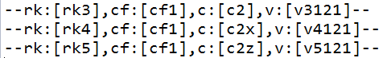

**\*\*6)SingleRowFilter**

按照指定列的值 决定整行是否返回-----值中不含2

Filter filter = new SingleColumnValueFilter("cf1".getBytes(), "c1".getBytes(), CompareOp.EQUAL, new RegexStringComparator("^[\\w&&[^2]]\*$"));

**\*\*7)Filter List**

用于综合使用多个过滤器。其有两种关系：FilterList.Operator.MUST\_PASS\_ONE和FilterList.Operator.MUST\_PASS\_ALL，默认的是FilterList.Operator.MUST\_PASS\_ALL，顾名思义，它们分别是AND和OR的关系

 Filter f1 = new KeyOnlyFilter();

Filter f2 = new RandomRowFilter(0.5f);

Filter flist = new FilterList(FilterList.Operator.MUST\_PASS\_ALL,f1,f2);

scan.setFilter(flist);

ResultScanner rs = tab.getScanner(scan);

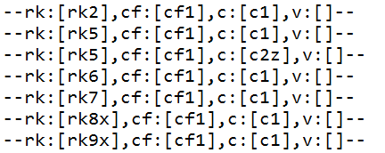

FirstKeyOnlyFilter过滤出第一列的数据

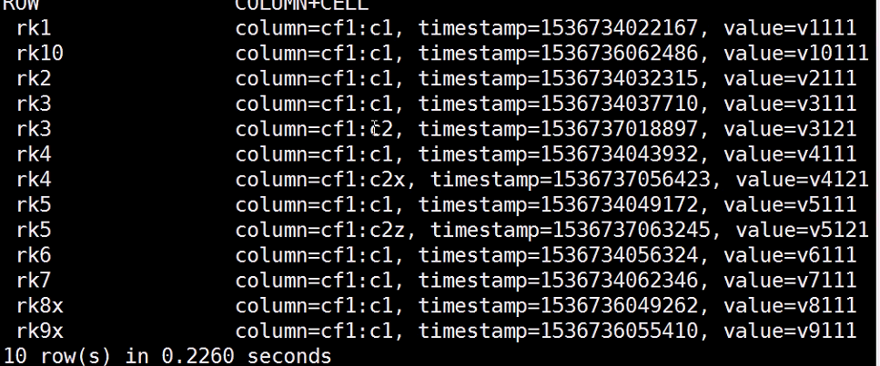

**12.HBase表设计**

1)HBase表设计概述

HBase的表设计将会直接影响 HBase表使用的效率和 便利性 并且 HBase的表的结构一旦确立下来之后很难更改,所以HBase的表是需要设计的

2)HBase表中的列族设计

在设计HBase表时,列族不宜过多,越少越好,官方推荐不要超过3个

经常要一起查询的数据不要放在不同的列族中,尽量减少跨列族的数据访问

如果真的要设计多个列族,要提前考虑好列族数据不均匀的问题

3)HBase表中的行键的设计

hbase表中行键是唯一标识一个表中行的字段，所以行键设计的好不好将会直接影响未来对hbase的查询的性能和查询的便利性

**行键设计的基本原则:**

1)行键必须唯一 必须唯一才能唯一标识数据

2)行键必须有意义 这样才能方便数据的查询

3)行键最好是字符串类型 因为数值类型在不同的系统中处理的方式可能不同

4)行键最好具有固定的长度 不同长度的数据可能会造成自然排序时排序的结果和预期不一致

5)行键不宜过长 行键最多可以达到64KB,但是最好是在10~100字节之间，最好不要超过16字节，越短越好，最好是8字节的整数倍。

**行键设计的最佳实践**:

1)散列原则: 行键的设计将会影响数据在hbase表中的排序方式，这会影响region切分后的结果，要注意，在设计行键时应该让经常被查询的热点数据分散在不同的region中，防止某一个或某几个regionserver成为热点。

2)有序原则: 行键的设计将会影响数据在hbase表中的排序方式，所以一种策略是通过设计行键将将经常连续查询的数据排列在一起，这样一来可以方便批量查询

**案例**

 001      zhang      19      男      zhang**@qq**.com        [www.baidu.com](http://www.baidu.com)       2016-12-20

001       zhang      19      男      zhang**@qq**.com        [www.sina.com](http://www.sina.com)        2016-11-10

001       zhang      19      男      zhang**@qq**.com        [www.souhu.com](http://www.souhu.com)       2016-11-09

002       wang       20      男      wang**@qq**.com        [www.baidu.com](http://www.baidu.com)        2016-12-20

002       wang       20      男      wang**@qq**.com        [www.163.com](http://www.163.com)          2016-12-20

1)列族设计: 一个列族

2)行键设计:

唯一 rand

有意义 rand time host age

最好是字符串 "rand time host age"

具有固定长度 "rand[28-8]\_time[10]\_host[5-25]\_age[2]"

行键不宜过程 10<48<100 且是8的倍数

散列原则 有序原则 "time[10]\_host[5-25]\_age[2]\_rand[28-8]"

最终结果

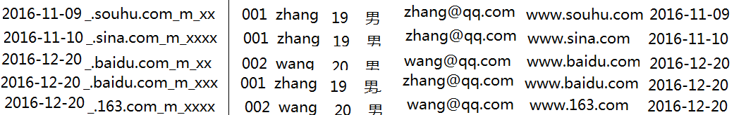

**13.Phoenix**

HBase是非关系型的数据库 不满足关系型数据库的范式 所以无法使用sql来进行操作

HBase基础上架构的SQL中间件 让使用者 可以通过类sql的语法 操作hbase

让我们可以通过SQL/JDBC来操作HBase

启动



linux最新启动

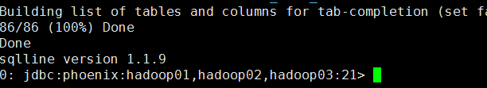

必须有主键

! tables

!desc Tabzi



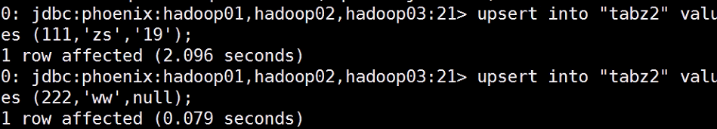

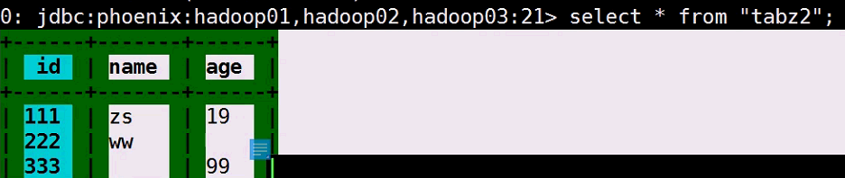

可以用jdbc操作

**big\_day19**

Storm01

**一.Strom概述**

**1.实时分析概念**

1)离线分析 通常是 需要一段时间的**数据积累** 积累到一定数量数据后 开始离线分析 无论数据量多大 离线分析 有开始 也有结束 最终得到一个处理的结果 这样的分析过程 得到的结果是有较大的**延迟**的

2)实时分析 通常 数据不停的到来 随着数据的到来 来进行增量的运算 立即得到新数据的处理结果 并没有一个数据积累的过程 有开始 但是没有明确的结束的时刻 **数据实时的进行运算 基本没有延迟**

**2.Strom概述**

Storm是一个**开源的分布式实时计算系统**，可以简单、可靠的处理大量的数据流。

Storm有很多**使用场景**：如实时分析，在线机器学习，持续计算，分布式RPC，ETL等等。

Storm**支持水平扩展**，具有高容错性，保证每个消息都会得到处理。

Storm性能优良，处理速度很快(在一个小集群中，每个结点每秒可以处理数以百万计的消息)。

Storm的部署和运维都很便捷，而且更为重要的是可以使用任意编程语言来开发应用。--最主要还是java语言.

**3.Strom组件**

Storm将实时运算的过程 拆分为若干简单的步骤 再组装在一起完成复杂计算任务

由这些简单步骤组装起来的运算过程 称之为一个**Topology(拓扑)**,Topology由**Spout(喷嘴)** 和 **Bolt(阀门)**组成

**Spout**负责连接外部数据源 接收数据 并将数据 转换为**Tuple(元组)格式** 向后发送 可以发送给 一个或多个**Bolt**,Spout通常**只负责接收 转换 发送数据,不会进行任何的业务处理**

**Bolt**负责接收上游传入的Tuple数据,进行相应的**运算**,再将结果发送给后续的**零个或多个Bolt,**从而利用Spuot和Bolt组建起复杂的数据流处理网络 实现实时处理,在整个Topology中传递的Tuple就组成了Stream(数据流)

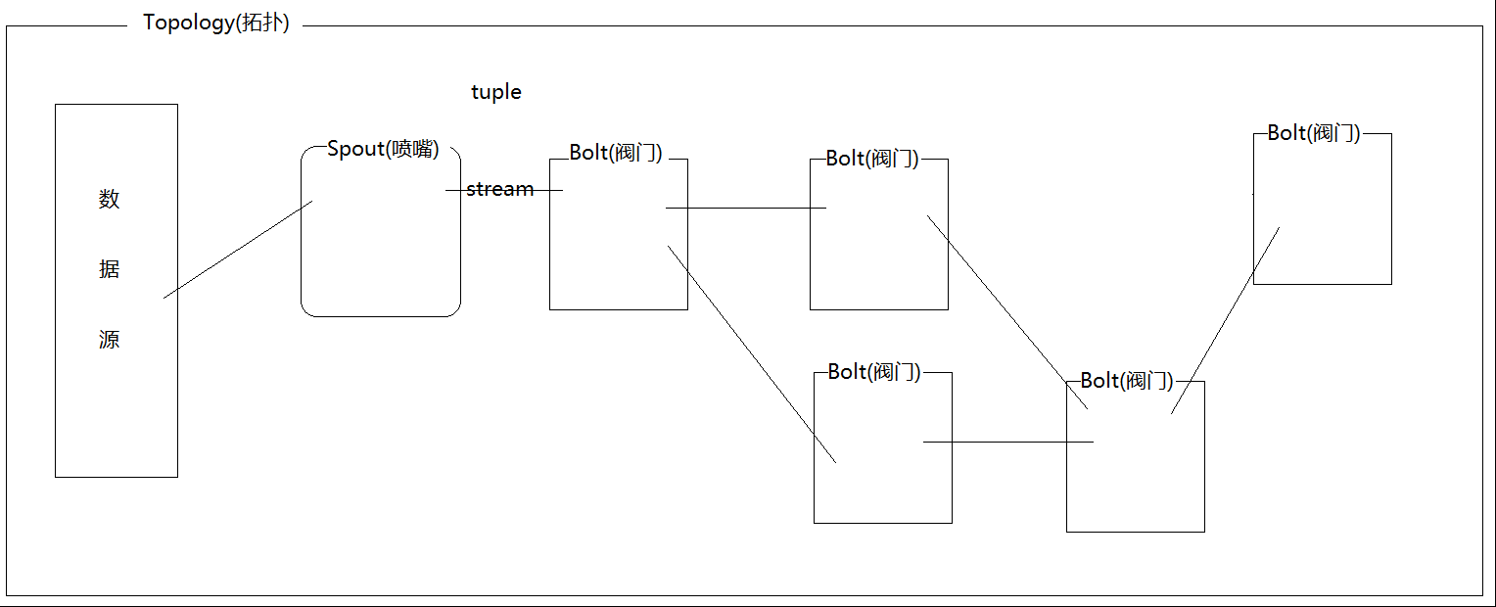

**二.Strom 入门案例 -wordcount**

**1)单机程序处理流程:**

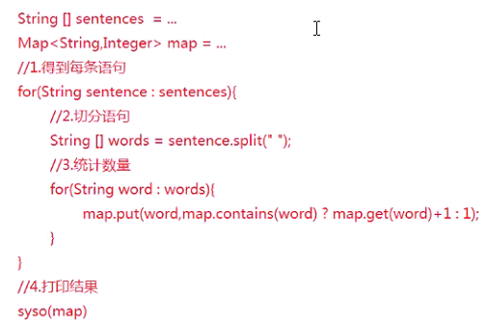

**Topology设计**

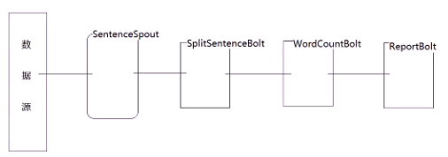

**2)SentenceSpout开发**

**(1)SentenceSpout extends BaseRichSpout{**

/\*

\* 初始化的方法,在当前组件被初始化时调用,执行初始化相关信息

\* conf: 当前Topology的配置信息

\* context: 当前组件运行的上下文环境信息

\* collector: 可以用来发送tuple,可以在任意位置发送tuple,此对象线程安全,

\* 通常保存到类内部作为成员变量,方便在其他方法中访问

\*/

@Override

public void open(Map conf, TopologyContext context, SpoutOutputCollector collector) {

this.collector=collector;

}

/\*

\* strom会不停的调用此方法,要求发送tuple

\* 此方法不应该被阻塞 所以如果没有任何tuple要发送 直接返回即可

\* 在底层 其实就是一个单一的线程内循环不停的再调用此方法 所以如果真的没有任何tuple要

\* 发送 最好再这个方法中 睡眠一小段时间 以便于不至于浪费过多的cpu

\*/

@Override

public void nextTuple() {

if(index<sentences.length){

collector.emit(new Values(sentences[index]));

index++;

}else{

try {

Thread.sleep(1);

} catch (Exception e) {

e.printStackTrace();

}

return;

}

}

/\*

\* 用来声明当前组件输出的tuple的基本信息

\* declare:所有的组件如果想要发送tuple,都必须先声明再发送,

\* 此对象就是用来声明tuple的基本信息

\*/

@Override

public void declareOutputFields(OutputFieldsDeclarer declarer) {

declarer.declare(new Fields("sentence")); } }

**(2)SplitSentenceBolt extends BaseRichBolt{**

/\*

\* 初始化的方法

\* 在当前组件被初始化时被调用 执行初始化相关操作

\* conf: 当前Topology的配置信息

\* context: 当前组件运行的上下文环境信息

\* collector: 可以用来发送tuple,可以在任意位置发送tuple,此对象线程安全,

\* 通常保存到类内部作为成员变量,方便在其他方法中访问

\*/

@Override

public void prepare(Map stormConf, TopologyContext context, OutputCollector collector) {

this.collector=collector;

}

/\*

\* 处理上游发送的tuple,每个tuple都会进入一次此方法,进行处理

\* 处理过后可以发送两个或多个tuple给后续的组件

\* 如果需要,也可以不立即处理tuple,而是先持有tuple再在后续需要时处理

\* input:当前传入的要处理的tuple

\*/

@Override

public void execute(Tuple input) {

String sentence=input.getStringByField("sentence");

String [] words=sentence.split(" ");

for(String word:words){

collector.emit(new Values(word));

} }

/\*

\* 用来声明当前组件输出的tuple的基本信息

\* declare:所有的组件如果想要发送tuple,都必须先声明再发送,此对象就是用来声明

\* tuple的基本信息

\*/

@Override

public void declareOutputFields(OutputFieldsDeclarer declarer) {

declarer.declare(new Fields("word"));

}

**}**

**(3)WordCountBolt**

**(4)ReportBolt**

**三.Strom的并发机制**

**1.strom的并发级别** Storm可以在如下的四个级别上存在并发：

**1)Node服务器**

配置在Storm集群中的一个服务器，会执行Topology的一部分运算,一个Storm集群中包含一个或者多个Node

**2)Worker进程**

JVM虚拟机、进程。指一个Node上相互独立运作的JVM进程，每个Node可以配置运行一个或多个worker。一个Topology会分配到一个或者多个worker上运行。

**3)Executor线程**

指一个worker的jvm中运行的java线程。多个task可以指派给同一个executer来执行。除非是明确指定，Storm默认会给每个executor分配一个task。

**4)Task任务**

bolt/spout实例。task是spout或bolt的实例，他们的nextTuple()和execute()方法会被executors线程调用执行。一个线程可以同时处理多个Task。

**2.storm的并发控制**

**1)默认并发控制**

如果不进行任何配置，默认并发度为**1**，也即，**默认情况下一个Node服务器上运行一个Worker进程，一个Worker进程里分配多个Executor线程，而每个Executor线程分别负责一个Task任务，此时唯一的并发处在线程级别。**

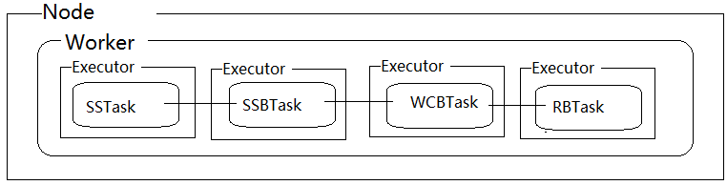

**2)人为指定并发度**

a.Node级别 Node级别的并发度无法通过代码控制，只能增加服务器硬件资源。

b.Worker级别 可以通过代码为指定的Topology配置多个Worker

Config conf = new Config();

conf.setNumWorkers(2);

\*\*单机测试模式下，设定Worker的数量没有意义，不会起效果。

c.Executor级别 可以通过代码指定Spout或Bolt需要几个线程

builder.setSpout(spout\_id,spout,2)

builder.setBolt(bolt\_id,bolt,2)

\*\* 如果只是指定线程数量，而未指定Task数量，则这个组件就会有指定数量的线程来处 理，而默认每个线程内都执行一个该组件的Task

d.Task级别 可以通过代码指定Spout或Bolt需要并发几个Task

builder.setSpout(...).setNumTasks(2);

builder.setBolt(...).setNumTasks(2);

\*\*指定的Task会在线程内部执行，如果指定的Task的数量多于线程的数量，则这些Task自动分配到这些线程内执行。

案例:单机,worker设置没有意义,spout会统计两次

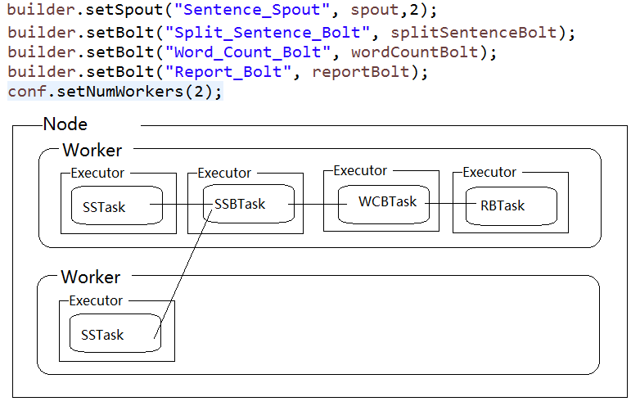

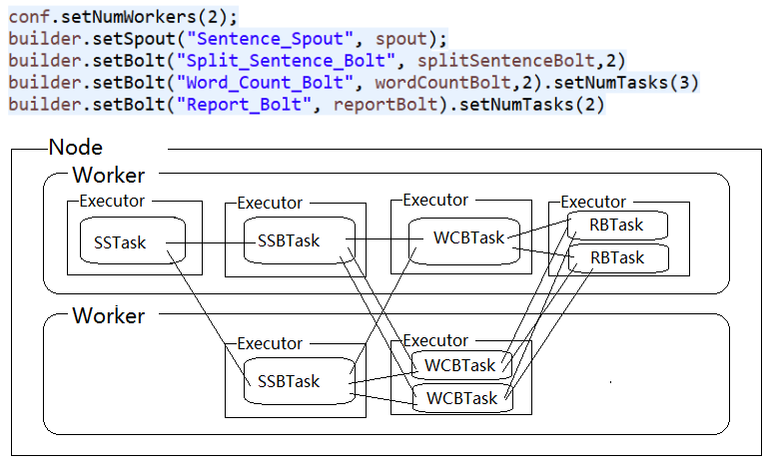

**3)数据流分组方式**

在设定完并发度后，可以发现，组件向后发送tuple时，涉及到如何为后续组件的多个task分配这些tuple的问题，这是通过在连接组件时使用不同的方法，从而指定数据流分组方式来解决的。



storm**内置**了**七种数据流分组方式**：

(1)Shuffle Grouping(**随机分组**)

随机分发数据流中的tuple给bolt中的各个task，每个task接收到的tuple数量相同。

(2)Fields Grouping(按字段分组)

根据指定字段的值进行分组。指定字段具有相同值的tuple会路由到同一个bolt中的task中。

(3)All Grouping(全复制分组)

所有的tuple复制后分发给后续bolt的所有的task。

(4)Globle Grouping(全局分组)

这种分组方式将所有的tuple路由到唯一一个task上

Storm按照最小task id来选取接受数据的task

这种分组方式下配置bolt和task**的并发度没有意义。**

这种方式会导致所有tuple都发送到一个JVM实例上，可能会引起Strom集群中某个JVM或者服务器出现性能瓶颈或崩溃。

(5)None Grouping(不分组)

在功能上和随机分组相同，为将来预留。

(6)Direct Grouping(指向型分组)

数据源会通过emitDirect()方法来判断一个tuple应该由哪个Strom组件来接受。

只能在声明为指向型的数据流上使用。

(7)Local or shuffle Grouping(本地或随机分组)

和随机分组类似，但是，会优先将tuple分发给同一个worker内的bolt的task，只有在同一个 Worker内没有目标bolt的task的情况下采用随机分组方式。

这种方式可以减少网络传输，从而提高topology的性能。

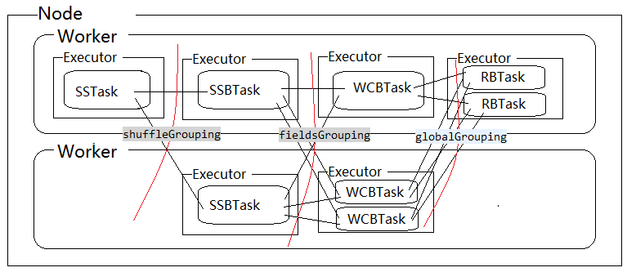

**四.Storm中的可靠性保证**

**1.storm可靠性概述**

Storm是分布式程序，进程之间是通过网络来通信的，此时可能因为网络的不稳定、节点宕机等原因造成数据可能存在丢失的情况，这就给Storm的实时处理带来了数据丢失的可能性，如何保障Storm处理数据时能够不丢数据 不多数据，使处理的结果就有可信度，这就是Storm可靠性相关的问题。

Storm中的可靠性分为三个级别：

至多一次 - 不多数据，但是可能会丢数据

至少一次 - 不丢数据，但是可能会多数据

恰好一次 - 不丢也不多，恰好完整的处理

这三种级别，越往下可靠性越高，但效率越低，越往上可靠性越低，但是效率越高，在真正的开发中应该根据业务需求，选择一个在满足的要求的可靠性的前提下，性能尽量好的可靠性级别。

**2.至多一次**

之前WC案例中，**没有任何并发控制**，此时就是 至多一次的并发状态，不会多数据，但是可能会因为网络延迟 程序出错 造成数据的丢失。

**3.至少一次**

在分布式的环境下，因为网络的不稳定性，数据丢失是无法彻底避免的，所以为了保证数据不丢失，应该检测数据丢失的情况，并重发丢失的数据。

这种方式下可以保证不丢数据，但是可能因为重发造成多数据。

1)对于Spout：

* 1. 持有已经发送的数据一段时间，以便于在数据丢失的情况下能够重发，直到该数据完成了整个Storm处理流程，才可以删除。
  2. 覆盖ack方法 和fail方法 ，storm会在某条数据完成整个处理环节过后，来调用ack方法，此时可以在ack方法中删除之前缓存的数据。而在某条数据处理失败时，storm会自动调用fail方法，此时可以在fail方法中实现重发的过程。

2)对于Bolt：

* 1. 需要在发送tuple的过程中实现锚定。

所谓的锚定就是将父tuple和子tuple的派生关系记录在collector中，以便于在后续tuple出错时，可以通过collector中维系的**锚定**关系，来**回溯**找到最初的tuple来实现重复

b.在整个bolt处理完一个tuple后调用collector提供的ack方法，或，在某个tuple处理过程中出错要调用collector的fail方法。

从而可以向collector告知，某个tuple在某个bolt中的处理状态，实现对tuple的处理的监控。

当对于某一个spout发送的tuple，整个拓扑中的所有bolt都处理成功，调用的是ack，则collector认为该tuple完成了整个处理流程会自动调用spout的ack方法

而任何一个bolt处理失败，调用的是fail方法，则collector认为该tuple处理失败，会自动调用spout的fail方法。

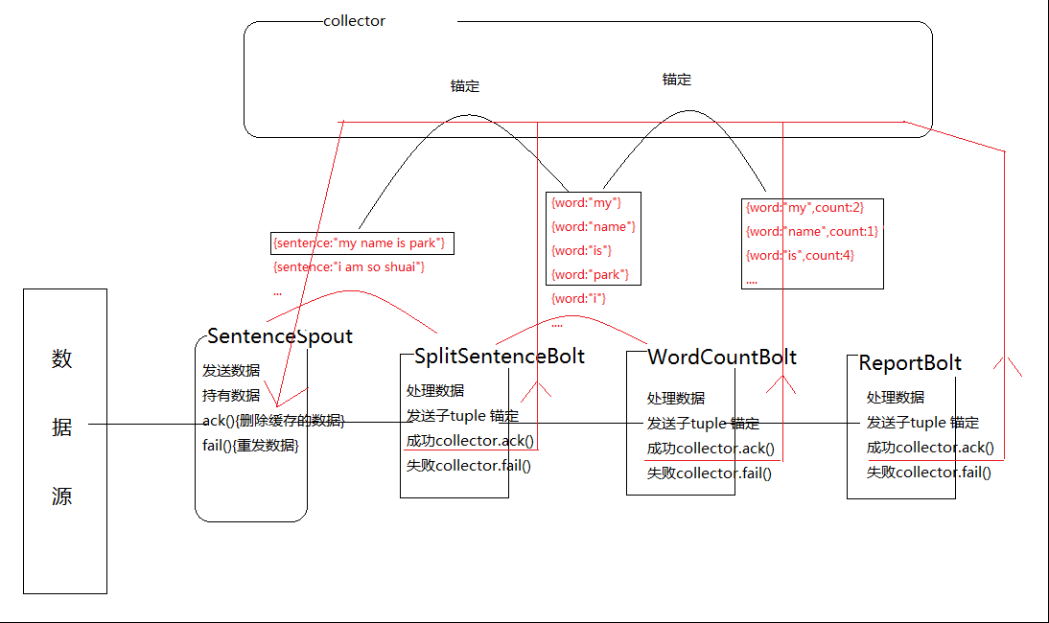

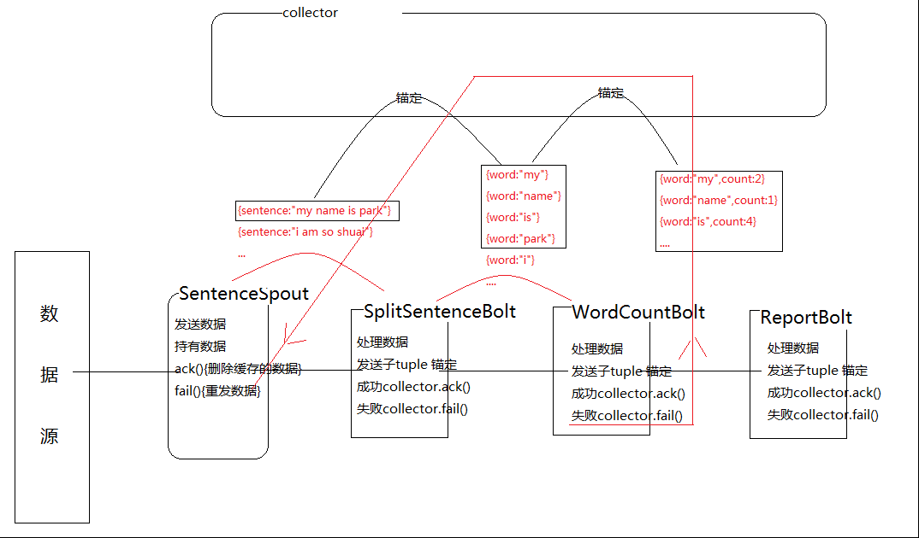

**4.恰好一次**

**big\_day20**

Storm02

**一.恰好一次**

至多一次 - 不多数据，但是可能会丢数据

至少一次 - 不丢数据，但是可能会多数据

恰好一次 - 不丢也不多，恰好完整的处理

4**.恰好一次**

在实现了至少一次语义之后，已经可以保证数据不丢，但是可能会多

想要实现恰好一次的语义，需要在以上的基础上，去除重复的数据

想要去除重复的数据，需要能够识别每条数据，并在处理过程中对已经处理过的数据的重发的数据进行抛弃

**方案1：**

想要唯一识别每条数据，可以为每条数据**指定唯一的编号**，这个编号是一个递增的数字，在重发时保持不变，通过这个编号唯一的识别tuple

后续处理过程中，记录所有已经处理过的tuple的编号，后续的tuple要处理之前，需要和这些已经处理过的tuple的编号做**比较**，**如果发现已经处理过，则抛弃，如果没有处理过就正常处理**

此方案，需要记录所有已经处理过的tuple的编号，且由于在任何时间点都无法确定之后会不会有指定tuple的重发，这些编号都不能删除，这样一来，随着storm的运行，**编号越记越多，浪费大量存储空间，且，比较的速度越来越慢**。在空间和时间上都无法接收。此方法不可行。

**方案2**：

想要解决方案1的问题，可以让所有的tuple的编号严格按照**顺序递增**，且要求整个topology严格**按照顺序处理这些tuple**，则只需要记录**最后一个处理过的tuple的编号**即可，后续再有tuple过来，如果编号小于等于记录中的tuple编号，则说明是之前已经处理过的tuple重发的数据，抛弃该数据。如果编号大于记录中的编号，则是正常数据，进行处理并更新记录中的最后一次处理的tuple编号即可。

此方案，需要严格保证tuple处理的顺序，可以要求所有的tuple**依次处理**，一个tuple处理时，其他tuple**排队等待**，可以保证顺序，但是**效率非常低下**。此方案不可行。

**方案3**：

想要解决方案2的问题，则要求每次发一个批的数据，一个批中有若干tuple，每个批都被赋予一个递增的编号，批中任何一个tuple出错，整批重发，重发过程中编号不变。所有的批依次处理，一个批处理的过程中，其他批排队等待，保证顺序，批之间串行，但批内部有很多tuple，是可以并发的，这种方案，比起方案2，效率有了一定提升。

此方案，虽然比方案2效率提升了，但**是批和批之间仍然串行处理，性能依然受限**。

**方案4：**

通过分析发现，在整个Topology中，并不是所有的Bolt都需要严格保证一次且一次的语义，只要抓住最关键的一个或几个步骤，保证一次且一次的语义，就可以保障数据计算不出问题，基于这样的分析，可以将整个Topology中的Bolt分为**Process阶段 和 Commit阶段**两类。批在Porcess阶段的Bolt中随意并发保证性能，但一旦遇到Commit阶段的Bolt，则要严格按照顺序进入，保证顺序，再在Commit阶段的Bolt中记录最后一个处理过的批的编号，和后续批的编号做比较，进行去重操作，就可以保证一次且一次的语义。

此方案，即保证了一次且一次的语义，也在最大程度上，保证了程序的并发效率，Storm采用的正是这个方案。

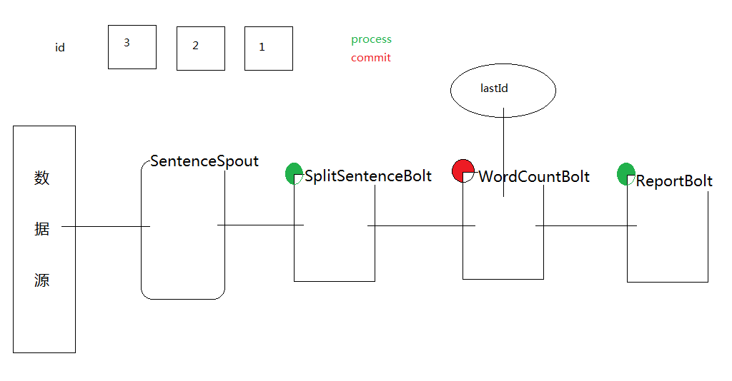

**二.事务型拓扑-TransanctionTopology**

1.事务性拓扑

根据之前分析的恰好一次语义的实现方式，storm设计了事务型拓扑API来实现恰好一次的语义

即TransactionTopology API。

在TransactionTopology API中 存在TransactionSpout 和 TransactionBolt 来实现事务型拓扑。

2.TransactionSpout的开发

1)TransSentenceSpout extends BaseTransactionalSpout<SentenceMetaData>{}

2)SentenceMetaData implements Serializable {}

int begin

int end;

3)SentenceCoordinator implements Coordinator<SentenceMetaData>{}

4)SentenceDB{static String [] sentence}

5)SentenceEmitter implements Emitter<SentenceMetaData>{}

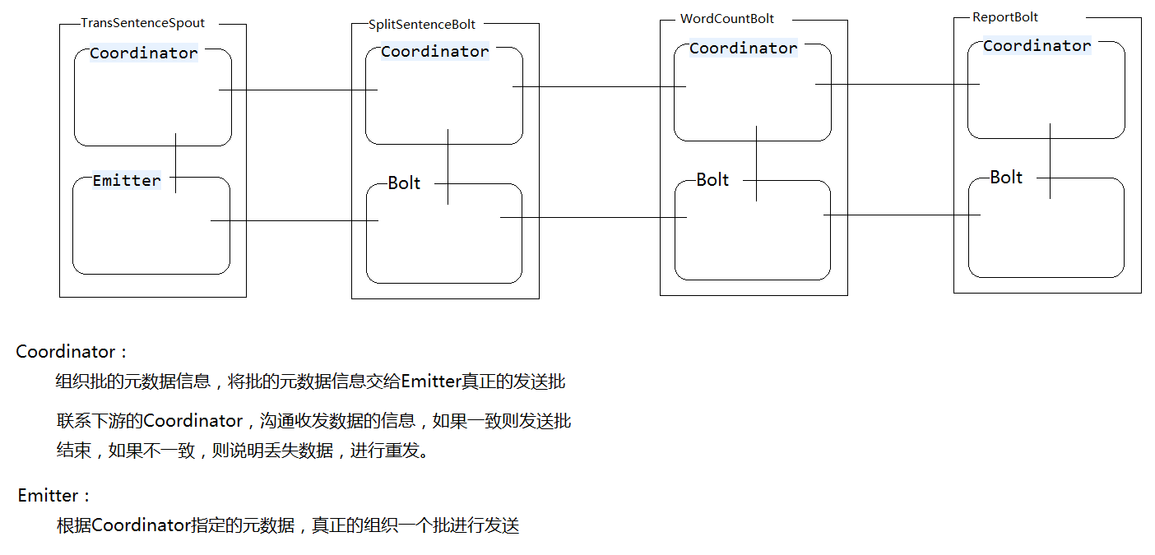

3.TransactionBolt的开发

1) TransSplitSentenceBolt extends BaseBatchBolt<TransactionAttempt>{

其中包含四个方法：

public void prepare(Map conf, TopologyContext context, BatchOutputCollector collector, TransactionAttempt id) {}

public void execute(Tuple tuple){}

public void finishBatch(){}

public void declareOutputFields(OutputFieldsDeclarer declarer) {} }

2)TransWordCountBolt

3)TransReportBolt

将Bolt设置为commit阶段Bolt 使Bolt实现Icommitter

在构建拓扑的过程中使用setCommitterBolt()方法提到setBolt()方法

 builder.setCommitterBolt("Trans\_Word\_Count\_Bolt",wordCountBolt).-TransWordCountTopology中

4.TransWordCountTopology开发

**三.Storm集群配置及任务提交**

1.Storm集群的基本概念

Storm集群遵**从主/从模式**

Storm的主节点称之为**nimbus** 从节点称之为**supervisor**

Storm通过**Zookeeper来实现集群协调**

Storm集群提供了**半容错机制**

2.Storm中的nimbus

nimbus守护进程主要的责任是**管理:协调和监控**在集群上运行的topology

包括topology的发布

任务的指派

事件处理失败时重新指派任务

将topology发布到Storm集群，将预先打包成jar文件的topology和配置信息提交到nimbus服务器上，一旦nimbus接收到topology的压缩包，会将jar包**分发到足够数量的supervisor节点上**，当supervisor节点接收到了topology压缩文件，nimbus就会指派task到每个supervisor并且发送信号指示supervisor生成足够的worker来执行指派的task

nimbus**记录所有的supervisor节点的状态和分配给他们的task**，如果nimbus发现某个supervisor没有上报心跳或者已经不可达了，他将会将故障supervisor分配的task重新分配到集群中的其他supervisor节点。

nimbus并不参与topology的数据处理过程，只是负责topology的初始化、任务分发和进程监控。因此，即使nimbus守护进程在topology运行时停止了，只要分配的supervisor和worker健康运行，topology会一直继续处理数据，所以称之为半容错机制。

3.Storm中的supervisor节点

supervisor守护进程等待nimbus分配任务后生成并监控workers执行任务。

supervisor和worker都是运行在不同的JVM进程上，如果supervisor启动的worker进程因为错误异常退出，supervisor将会尝试重新生成新的worker进程。

4.Storm的安装配置 必须要有:JDK和Zookeeper

1)修改$STORM\_HOME/conf目录下的storm.yaml文件

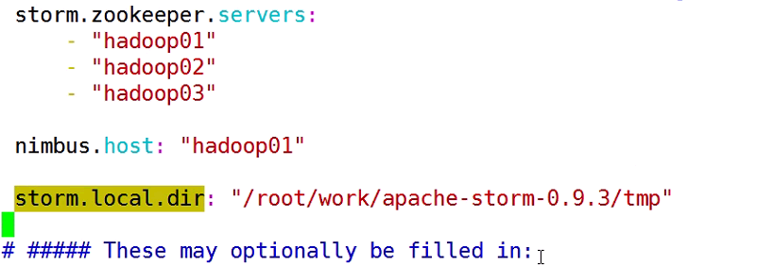

必须修改的项：

(1)storm.zookeeper.services:配置zookeeper集群的主机名称。

(2)nimbus.host:指定了集群中nimbus的节点。

(3)supervisor.slots.ports:配置控制每个supervisor节点运行多少个worker进程。

这个配置定义为worker监听的端口的列表，监听端口的个数控制了supervisor节点上有多少个worker的插槽。默认的storm使用6700~6703端口，每个supervisor节点上有4个worker插槽。

(4)storm.local.dir:storm工作时产生的工作文件存放的位置，注意，要避免配置到/tmp下。

可选的常用修改项：

(1)nimbus.childopts(default: -Xms1024m):这项JVM配置会添加在启动nimbs守护进程的java命令行中

(2)ui.port(default:8080):这项配置指定了Storm UI的Web服务器监听的端口。

(3)ui.childopts(default:-Xms1024m):这项JVM配置会添加在StormUI服务启动的Java命令行中。

(4)supervisor.childopts(default:-Xms768m):这项JVM配置会添加Supervisor服务启动的Java命令行中。

(5)worker.childopts(default:-Xms768m):这项JVM配置会添加worker服务启动的Java命令行中。

(6)topology.message.timeout.secs(default:30):这个配置项定义了一个tuple树需要应答最大时间秒数限制，超过这个时间则认为超时失败。

(7)topology.max.spout.pending(default:null):在默认值null的情况下，spout每当产生新的tuple时会立即向后端发送，由于下游bolt执行可能具有延迟，可能导致topology过载，从而导致消息处理超时。如果手动将该值改为非null正整数时，会通过暂停spout发送数据来限制同时处理的tuple不能超过这个数，从而达到为Spout限速的作用。

(8)topology.enable.message.timeouts(default:true):这个选项用来锚定的tuple的超时时间。如果设置为false，则锚定的tuple不会超时。

将Storm复制到足够多的节点中scp -r xxxx xxx

5.管理Storm

1).Storm的启动:

启动Zookeeper 三台

./Storm nimbus & 主机

./Storm supervisor & 三台都要启动

./Storm ui & web的要启动

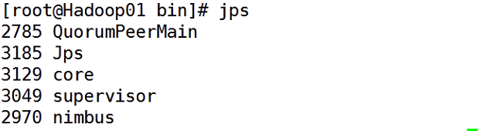

2).监控Storm:通过浏览器 访问ui进程所在的机器的ui监听端口(8080)

hadoop01:8080

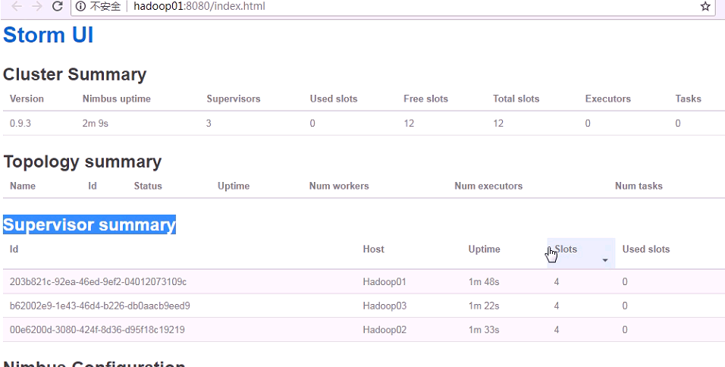

3).管理命令:

a.storm jar topology\_jar topology\_class[arguments...]

向集群提交topology。它会使用指定的参数运行topology\_class中的main()方法，同时上传topology\_jar文件到nimbus以分发到整个集群。

提交后，Storm集群会激活并且开始运行topology。

topology中的main()方法需要调用StormSubmitter.submitTopology()方法，并且为topology提供集群内唯一的名称。

b.storm kill topology\_name[-w wait\_time] 用来关闭已经部署的topology。

c.storm deactivate topology\_name停止指定topology的spout发送tuple

d.storm activate topology\_name恢复指定topology的spout发送tuple。

e.storm rebalance topology\_name[-w wait\_time][-n worker\_count][-e component\_name=executor\_count]

指定storm在集群的worker之间重新平均地分配任务，不需要关闭或者重新提交现有的topology。当执行rebalance命令时，Storm会先取消激活topology，等待配置的的时间使剩余的tuple处理完成，然后再supervisor节点中均匀的重新分配worker。重新分配后，Storm会将topology恢复到之前的激活状态。

f.storm remoteconfvalue conf-name用来查看远程集群中的配置参数值。

6.提交Topology到集群中运行

修改提交topology的代码：

StormSubmitter.submitTopology("mywc", conf, topology);

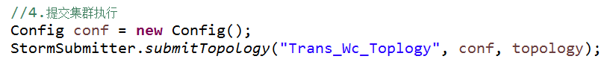

1)将程序打成jar包，同时设置jar包的主类

2)将jar包上传到集群中

3)通过命令执行jar包

bin# ./storm jar /home/software/transaction.jar cn.tedu.storm.wc3.transaction.TransWordCountTopology

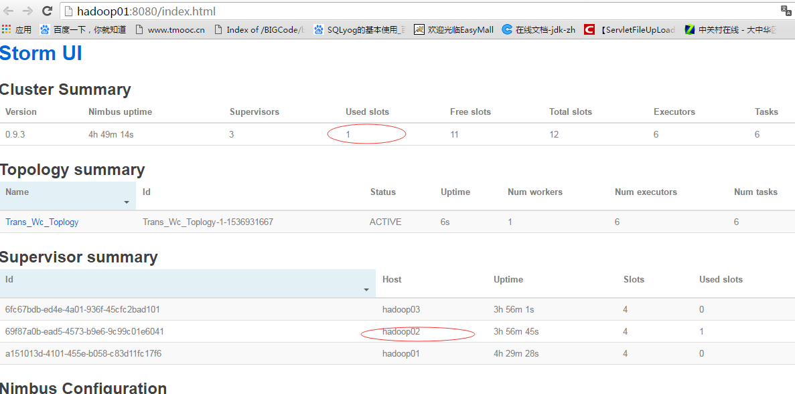

system.out.printlin的打印信息在logs的worker...中

4)执行一段时间后，可以通过如果下命令关闭topology

bin]# ./storm kill Trans\_Wc\_Toplogy

